Федеральное государственное образовательное учреждение

высшего профессионального образования

Санкт-Петербургский государственный университет

Высшая Школа Менеджмента

**СОВЕРШЕНСТВОВАНИЕ СТРАТЕГИИ МНОГОКАНАЛЬНОГО МАРКЕТИНГА КОМПАНИИ АО «ЗЕНИТ-ТРЕЙД»**

Выпускная квалификационная работа студента 4 курса бакалаврской программы направление 38.03.02 – Менеджмент, шифр образовательной программы СВ.5070.2016, профиль – Маркетинг.

**БОГОМОЛОВА Павла Сергеевича**

*(подпись)*

Научный руководитель

Доцент, к.э.н..

**СМИРНОВА**

**Мария Михайловна**

*(подпись)*

Санкт-Петербург

2020

# Заявление о самостоятельном выполнении выпускной квалификационной работы

Я, Богомолов Павел Сергеевич, студент 4 курса, осваивающий основную образовательную программу бакалавриата по направлению 38.03.02 «Менеджмент» профиля «Маркетинг», заявляю, что в моей выпускной квалификационной работе на тему «СОВЕРШЕНСТВОВАНИЕ СТРАТЕГИИ МНОГОКАНАЛЬНОГО МАРКЕТИНГА КОМПАНИИ АО «ЗЕНИТ-ТРЕЙД», представленной в службу обеспечения программ бакалавриата по направлению менеджмент для публичной защиты, не содержится элементов плагиата.

Все прямые заимствования из печатных и электронных источников, а также из защищенных ранее курсовых и выпускных квалификационных работ, кандидатских и докторских диссертаций имеют соответствующие ссылки.

Мне известно, что согласно п.12.4.13 «Правил обучения на бакалаврской программе ВШМ СПбГУ», «обнаружение в ВКР студента элементов плагиата (контекстуальное или прямое заимствование текста из печатных и электронных оригинальных источников, а также из защищенных ранее выпускных квалификационных работ, кандидатских и докторских диссертаций без соответствующих ссылок) является основанием для выставления комиссией за годовую курсовую работу оценки «неудовлетворительно».

__________________ (Подпись)

__________________ (Дата)

Оглавление

Введение 5

Актуальность работы 5

Цели, задачи и методология исследовательской работы 6

Глава 1. Ключевые аспекты многоканального менеджмента 8

1.1 Фреймворк «Управление клиентами в многоканальной среде» 8

1.2 Выводы 27

Глава 2. Аудит многоканальной стратегии АО «Зенит-Трейд» 28

2.1 Спортивный мерчандайзинг 28

2.2 Рынок официальной клубной продукции РПЛ 32

2.3 Оценка ёмкости регионального рынка спортивной атрибутики 34

2.4 «Зенит-Трейд» - текущее положение 39

2.5 Интервью с генеральным директором АО «Зенит-Трейд» - оценка текущего состояния многоканальной среды компании 40

2.6 Выводы 44

2.7 Приоритезация каналов для дальнейшего исследования 46

Глава 3. Клиентский анализ 49

3.1 Профиль болельщика ФК «Зенит» 49

3.2 Основные персоны болельщиков ФК «Зенит» 50

3.3 Подготовка к количественному исследованию 53

3.4 Методология исследования 58

3.5 Основные результаты исследования в формате краткого ревью 58

3.6 Анализ предпочтений клиентов АО «Зенит-Трейд» 61

3.7 Сегмент №1 – осмотрительные болельщики, преданные любимому клубу и приобретающие товар на наибольшую сумму 68

3.8 Сегмент №2 – максималисты, ожидающие безупречный опыт покупки на каждом этапе 71

3.9 Сегмент №3 – самостоятельные покупатели-фанаты, которые ищут выгодное предложение 73

3.10 Сегмент №4 – не вовлечённые самостоятельные рационалисты 75

3.11 Ценовая дискриминация 78

3.12 Выводы по клиентскому анализу 79

Заключение 82

Ограничения работы и рекомендации для дальнейшего исследования 83

Список использованной литературы 85

Приложения 89

Приложение 1 89

Приложение 2 90

Приложение 3 92

Приложение 4 101

Приложение 5 102

Приложение 6 103

# Введение

## Актуальность работы

С развитием технологий вперед движется общество. Бизнес, как неотъемлемый элемент общества, так же стремится в одном направлении с ним. Однако, как замечают многие исследователи, фундаментальные элементы и законы, на которых основывается экономическая деятельность, уже долгое время остаются неизменными. Это касается законов существования и развития рынков, ролей покупателей и фирм в процессе создания и потребления ценности. Скорее всего, так будет продолжаться и в будущем. Меняются лишь условия, продиктованные развитием технологий и общества, в которых бизнесу приходится существовать. Современная экономическая среда накладывает особенности на реализацию привычных ранее бизнес-процессов. Например, теперь компаниям необходимо более тщательно разбирать особенности покупательского поведения при планировании собственных продаж.

Как никогда остро эта задача стоит для сферы ритейла. С распространением интернета покупатели, помимо физической розничной точки продаж, получили в свое пользование еще один канал, через который они могут осуществлять покупки. Во многих сферах ритейла с появлением виртуальных магазинов актуальность физических не исчезла. Тем не менее, настоящим испытанием и большим полем для исследования обернулась задача понять особенности поведения покупателя в условиях существования нескольких каналов продаж. Современный маркетинг в условиях многоканальности не только открывает перед бизнесом новые возможности, но и ставит острые вопросы. На основании чего покупатели выбирают тот или иной канал? Что им по-настоящему важно в конкретном канале в процессе совершения покупки? Ответы на эти вопросы специфичны для каждой отдельной области ритейла и потому не перестают быть актуальными.

Многие исследователи ритейла, дающие ему самую широкую трактовку на уровне отдельных рынков (например, ритейл в сфере повседневной одежды), достаточно далеко ушли в своей области познания и смогли дать ответы на многие вопросы, относящиеся к большим рынкам в целом. Но существуют подуровни рынков, обладающие своей спецификой, и в которых нельзя ограничиваться общими выводами. Более узкий, сфокусированный взгляд на один из элементов рынка позволяет найти неисследованную область, погрузиться в нее и разобраться, насколько сильно она отличается от более крупного объекта, составной частью которого она является.

В данной работе речь пойдет о ритейле в области спортивного мерчандайзинга, который является подуровнем рынка спортивных товаров. Эта область ритейла только начинает развиваться в нашей стране, поэтому работ, посвященных её специфическим областям, практически нет. Тем не менее, как будет представлено в работе, российский рынок официальной продукции спортивных клубов уже превышает 3 миллиарда рублей и с каждым годом продолжает расти. Поэтому просто необходимо уделить внимание данному сегменту рынка спортивной продукции.

Компания АО «Зенит-Трейд», для которой была написана данная работа, представляет из себя торговую фирму футбольного клуба «Зенит» Санкт-Петербург, занимающуюся реализацией клубного мерчандайзинга через 4 основных канала: сеть розничных магазинов на территории Санкт-Петербурга, интернет-магазин, павильоны предматчевой торговли и оптовую торговлю. По состоянию на 2020 год компания являлась лидером спортивного мерчандайзинга среди российских спортивных клубов по объему реализованной продукции. Тем не менее, существующая многоканальная стратегия уже не пересматривалась несколько лет, и компании необходим новый взгляд на существующие принципы реализации продукции. Более того, у руководства компании возникают сомнения, а отвечает ли в принципе многоканальная стратегия текущим запросам клиентов?

## Цели, задачи и методология исследовательской работы

Исходя из проблем была сформирована основная цель исследования – разработать программу совершенствования многоканальной стратегии для повышения воспринимаемой ценности бренда для клиентов. Данная цель будет достигаться выполнением следующих исследовательских задач:

* Провести аудит текущей многоканальной стратегии АО «Зенит-Трейд»;
* Выявить «узкие места» стратегии, то есть те аспекты стратегии, которые нуждаются в улучшении;
* Провести клиентский анализ покупателей фирменной продукции ФК «Зенит»;
* Выявить особенности поведения потребителей при покупке официальной продукции ФК «Зенит» в условиях многоканальности;
* Разработать рекомендации по совершенствованию существующей многоканальной стратегии компании с учетом выявленных «узких мест» и особенностей потребительского поведения.

К основным методам исследования можно отнести проведение интервью с генеральным директором АО «Зенит-Трейд» Владимиром Николаевичем Терелюком, проведение серии интервью с представителями целевого для компании сегмента покупателей, проведение онлайн-опроса покупателей официальной продукции ФК «Зенит» в рамках количественного исследования, а также обработка релевантной вторичной информации.

Следует отметить, что исследование проводилось при постоянном контакте с представителями ФК «Зенит» и компании АО «Зенит-Трейд», которые всецело помогали предоставлением релевантной информации. Именно поэтому данную работу по праву можно рассматривать в качестве прикладного проекта, созданного для нужд реальной организации.

# Глава 1. Ключевые аспекты многоканального менеджмента

## 1.1 Фреймворк «Управление клиентами в многоканальной среде»

Для того, чтобы оценить текущую многоканальную стратегию АО «Зенит-Трейд», необходимо было найти или разработать самостоятельно фреймворк, по которому можно было провести оценку. Подходящий фреймворк был найден в работе американского исследователя Скотта Нэслина [Neslin, 2009, с. 70-81]. В ней предлагается своеобразная дорожная карта, по которой необходимо пройти компании, которая либо только собирается разработать для себя многоканальную стратегию, либо желает провести оценку существующей.

Фреймворк «управление клиентами в многоканальной среде» состоит из пяти последовательных этапов: анализ покупателей, разработка многоканальной стратегии, дизайн каналов, реализация стратегии, оценка реализации. В рамках каждого этапа компании предлагается ответить для себя на определенные вопросы, задающие вектор развития многоканальной среде. При прохождении всех этапов фреймворка будет сформирована основа многоканальной стратегии компании (Рис. 1). Подробный разбор 13 вопросов, на которые предлагается ответить компании, представлен ниже.

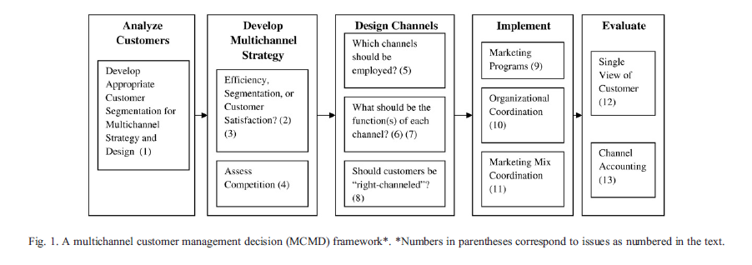

1. Фреймворк «управление клиентами в многоканальной среде»

*Источник: [Neslin, 2009, с. 70-81]*

**1) Как сегментировать клиентов в условиях многоканальной среды?**

Ответ на данный вопрос был предложен исследователями, которые разработали фреймворк по сегментированию клиентов в условиях многоканальной среды [Konuş, 2008, с. 398-413] (Рис. 2).

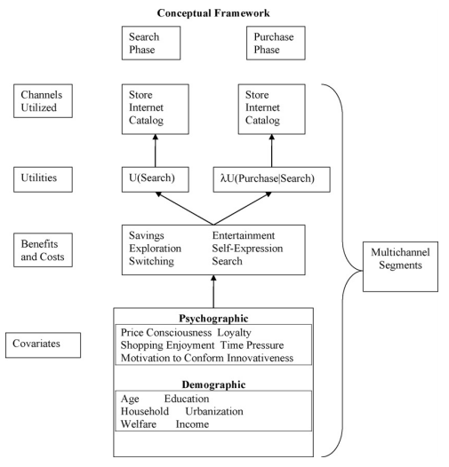

1. Фреймворк по сегментированию клиентов в условиях многоканальной среды

Источник: [Konuş, 2008, с. 398-413]

Согласно ему, использования различных каналов для поиска информации или покупки товаров зависит от той клиентской полезности, которая извлекается из возможности поиска информации или покупки через множество каналов. Полезность, в свою очередь, определяется соотношением выгод и издержек (к ним относятся возможные сбережения при покупке, получение позитивных эмоций от процесса покупки, исследование чего-то нового, самореализация, затраты на переключение на другого продавца, а также временные издержки) при поиске или покупке товаров, которые предопределяются социодемографическими и психографическими факторами покупателей.

После проведения кластерного анализа, все исследуемые респонденты были разделены на 3 сегмента. Первый сегмент (37% респондентов) проявляет благосклонное отношение к использованию множества каналов для поиска информации о товаре и его приобретения и характеризуется высоким уровнем стремления к инновациям, испытывает повышенное удовольствие от процесса шоппинга и обладает достаточно низким уровнем лояльности к бренду. Представители этого сегмента склонны использовать интернет и каталоги как для поиска информации, так и для приобретения товара. Этот сегмент назвали **«многоканальные энтузиасты»**. Второй сегмент (23%) отдает симпатию розничным точкам продаж, при этом не проявляет должного интереса к альтернативным каналам. Его представители характеризуются лояльностью к бренду, получают относительное удовольствие от процесса покупки и не стремятся открывать для себя что-то новое в процессе покупки. Название этого сегмента – **«сфокусированные на розничных точках продаж»** - исходит из стремления данных покупателей использовать физический магазин как для получения информации, так и для покупки. Последний сегмент (40%) склонен использовать альтернативные каналы больше, чем «сфокусированные на розничных точках продаж», однако отличается низкой заинтересованностью всеми каналами на всех этапах покупки. Покупатели этого сегмента не предпочитают никакой канал другому, представляют достаточно низкую лояльность, не испытывают особую удовлетворенность от процесса шоппинга и, что важно, не сильно зависят от цели найти лучшую цену на товар. Данный сегмент назван **«невовлеченные покупатели»**.

Исследование показало, что данные сегменты (и их доли от общего числа клиентов) справедливы для самых разных сфер: от рынка книжных товаров до рынка страховых услуг.

Однако определенные изменения в типичных сегментах наблюдаются на рынке одежды. Так количественное исследование показало, что на нем вместо сегмента «невовлеченных покупателей» проявляется сегмент, который предпочитает расширенный поиск в магазине и каталогах (Рис. 3). Это может говорить о том, что в целом, все потенциальные клиенты данного рынка так или иначе заинтересованы в покупке.

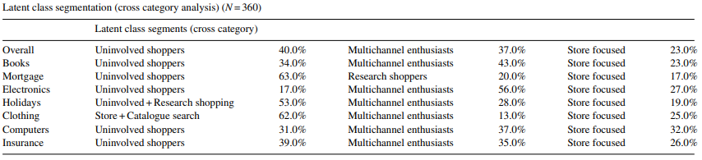

1. Доля разных сегментов покупателей в разных сферах ритейла (по предпочитаемым каналам)

*Источник: [Konuş, 2008, с. 398-413]*

Несомненно, категории товаров влияют на формирование сегментов и их приоритетах в условиях многоканальной среды. Возможным объяснением может являться различие товарных категорий на основании вовлеченности в процессе покупки: она может быть высокой и низкой [Lynch, 2001, с. 15-23]. Необходимость исследования продукта перед покупкой предопределяет клиентское предпочтение розничных точек продаж для таких категорий как одежда, спортивные товары, медицина. Для товаров с низкой вовлеченностью, таких как авиабилеты или программное обеспечение, покупатели больше ценят использование многоканальной среды, так как при покупке большой акцент делается на скорости приобретения. Такие продуктовые категории как туристические путевки, страховки и ипотеки подразумевают персональные консультации, поэтому покупатели отдают большее предпочтение традиционным магазинам.

Важным открытием исследования стал тот факт, что социодемографические характеристики, в отличие от психографических, не являются значимым основанием для разделения покупателей на сегменты в условиях многоканальной среды. Это означает, что только некоторые экономические и гедонические факторы могут служить основанием для сегментирования. Так, для рынка одежды статистически значимыми факторами-основаниями стали *стремление к инновациям*, *получение удовольствия от процесса шоппинга*, *ценовое сознание*, *уровень урбанизации* и *уровень образования* (Рис. 4).

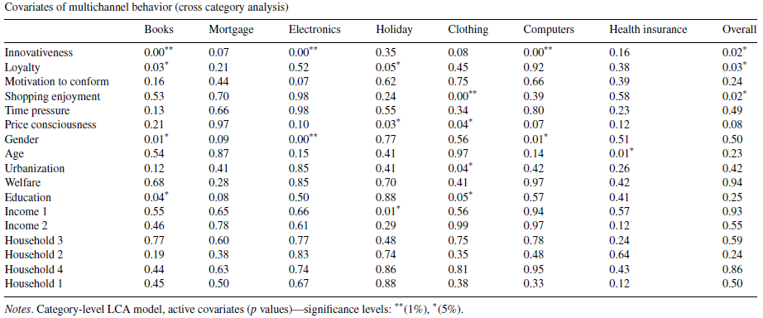

1. Значимые экономические и гедонические факторы, служащие основанием для сегментирования покупателей

Источник: [Konuş, 2008, с. 398-413]

**2) Про что многоканальная стратегия? Про эффективность продаж, разделение покупателей или про общую удовлетворенность покупателей?**

Если многоканальная стратегия используется с целью повышения продаж, то она подразумевает сокращение издержек для компании.

Ее использование организацией с целью разделения покупателей означает, что многоканальная стратегия — это ничто иное как инструмент для сегментирования клиентов (Сегмент клиентов А обслуживается каналом 1, сегмент Б - каналом 2 и так далее). Этот инструмент используется как для существующих клиентов, так и для выхода на новых.

Использование многоканальной стратегии для увеличения удовлетворенности ставит целью предоставления выбора покупателю - он может использовать тот канал, который пожелает и который удобен для него в данный конкретный момент времени. Преследование этой цели заключает в себе необходимость тесной связи между каждым отдельным каналом продаж.

Согласно исследованиям, последняя предпосылка использования многоканальной стратегии может *положительно сказаться на лояльности* *покупателей* [Shankar, 2003, с. 153-175; Danaher, 2003, с. 461-476]. То есть наличие свободы выбора наиболее предпочтительного канала продаж формирует лояльность покупателя в долгосрочной перспективе. Примечательно, что направление использования этой стратегии согласуется с концептом "интегрированного маркетинга", отдельный элемент которого, кастомизация (в данном случае кастомизация каналов продаж), может быть предпосылкой выстраивания "бренда взаимоотношений", то есть такого, впечатления от взаимодействия с которым будут носить для покупателя более личный характер [Calder, 2005, с. 356-361].

**3) Нужно ли компании стимулировать покупателей использовать множество каналов?**

Эмпирическое наблюдение дает понять, что обычный покупатель, пользующийся многоканальной средой, ценнее для компании чем покупатель, который пользуется лишь одним каналом при покупке. Исследование случайной выборки, состоящей из одного миллиона покупателей, приобретающих 24 продуктовых категорий у 750 различных ритейлеров на протяжении 4 лет, показало, что кумулятивная ценность одного среднестатистического многоканального покупателя на $467 и $791 больше, чем ценность оффлайн-покупателя и онлайн-покупателя соответственно [Kushwaha, 2008]. Таким образом, ценность многоканальных клиентов гораздо выше ценности клиентов, использующих при покупке лишь один канал.

Однако для однозначного ответа на поставленный в данном разделе вопрос нужно выяснить, как связаны наличие нескольких каналов и увеличение объемов продаж, а именно что является причиной, а что следствием. Стимулирует ли покупателей наличие нескольких каналов покупать больше? Или же те люди, которые склонны тратить больше, обычно используют множество каналов? Или вообще существует третий фактор, например, лояльность, которая побуждает покупателей покупать больше через множество каналов?

Если выяснится, что увеличение объемов продаж (следствие) напрямую связано с наличием у компании нескольких каналов (причина), то компании, безусловно, нужно максимизировать использование клиентов всех доступных каналов.

**4) Является ли многоканальная стратегия источником устойчивого конкурентного преимущества?**

Согласно исследованию, существуют 4 основных компонента способности фирмы, которую можно считать конкурентным преимуществом [Peteraf, 1993, с. 179-191]:

* фирма обладает уникальными для рынка способностями;
* способности очень трудно копируемы для конкурентов;
* источник способности (персонал, оборудование) не доступен конкурентам;
* фирма первая на рынке стала обладателем способности

Включает ли многоканальная стратегия эти компоненты, чтобы считать ее конкурентным преимуществом на рынке?

Французская консалтинговая компания Capgemini видит источником конкурентного преимущества **интегрированную многоканальную стратегию**. Для ее успешной реализации был разработан фреймворк [Capgemini, 2008] (Рис. 5):

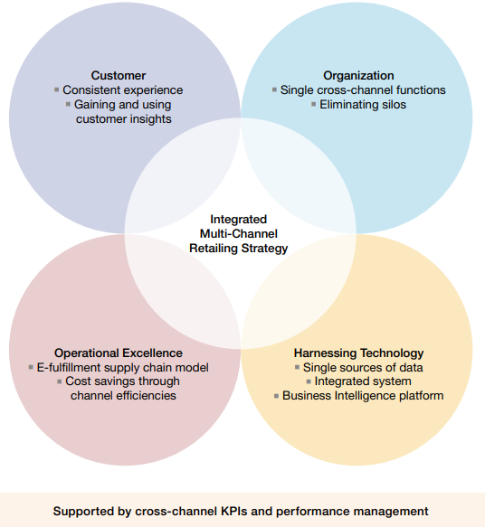

1. Составляющие элементы интегрированной многоканальной стратегии

*Источник: [Capgemini, 2008]*

Интегрированная многоканальная стратегия должна охватывать 4 обширных зоны: *взаимоотношение с покупателем*, *организационную структуру*, *операционную деятельность* и *интегрирование данных за счет технологических решений*.

**Взаимоотношение с покупателем.** Исследование Capgemini показало, несмотря на то что 50% покупателей заинтересованы в процессе покупки только в товаре или услуге, остальные 50% ожидают приятных эмоций от сервиса и от всего процесса взаимодействия с компанией. Поэтому для организации как никогда важно предоставлять одинаковый клиентский опыт через все используемые каналы в отношении ассортимента и сервиса. Также феномен Web 2.0[1] напрямую влияет на то, как покупатели проходят путь от возникновения потребности до действий после получения результата. На протяжении всего этого пути (осознание потребности, поиск информации о продукте, покупка продукта) у компаний появляется множество возможностей, чтобы заполучить ценные инсайты о своих клиентах, которые впоследствии можно использовать, чтобы улучшить продукт и опыт от взаимодействия клиента в целом.

**Организационная структура.** Интегрированная многоканальная среда предполагает соответствующую организационную структуру. Эта структура должна связать все каналы воедино (каналы не должны рассматриваться как отдельные единицы, а, наоборот, должны быть элементами единой инфраструктуры) для того, чтобы доносить одинаковую ценность до целевого сегмента покупателей.

**Операционная структура.** Операционная структура многоканального ритейлера должна отражать потребности клиентов с точки зрения предлагаемого ассортимента, цен и сервиса. Для обеспечения этого может потребоваться использование новых моделей цепей поставок продукции. Маркетологи должны сопровождать клиента на каждом этапе потребительского пути, используя все возможности Web 2.0, чтобы правильно адресовать его пожелания. В организации все должно работать исходя из предположения о том, что покупатель – дирижер, который управляет своим процессом покупки товара.

**Интегрирование данных за счет технологических решений.** В идеале, успешно реализованная интегрированная многоканальная стратегия будет подразумевать единый подход к покупателям, единый подход к управлению запасами, а также единый источник данных о товарах. В этих условиях ритейлеры должны реализовывать подходы к управлению мастер-данными и интегрировать в свою инфраструктуру системы, которые будут осуществлять и поддерживать менеджмент информационных потоков. Интегрирование может не ограничиваться только рамками компаний и может включать в себя контрагентов (например, поставщиков), что будет дополнительным плюсом.

Все эти 4 зоны должны быть объединены единой системой контроля за счет разработки кросс-канальной системы KPI.

Согласно наблюдениям Capgemini, те ритейлеры, которые успешно внедрили интегрированную многоканальную стратегию, занимают лидирующие позиции на рынке, привлекают наибольшее число клиентов и пользуются выгодами сокращения издержек за счет экономии на масштабе.

Очевидно, что и управление клиентской базой данных может являться источником конкурентного преимущества [Chen, 2001, с. 23-41]. Достигаться оно может через внедрение общих для всех каналов CRM – систем. Однако наличие и развитие клиентской базы данных в современных условиях практически невозможно без многоканальной стратегии.

**5) Какие каналы фирма должна подключить?**

Прежде всего стоит отметить, что использование каналов зависит от бизнеса, который собирается реализовывать многоканальную стратегию. Согласно научной статье, компания в сфере ритейла характеризуется параметрами ритейл-микса, которые наглядно можно представить следующей схемой [Grewal, 2010, с. 138-154] (Рис. 6):

1. Параметры ритейл-микса, классифицирующие компании

Составлено по: [Grewal, 2010, с. 138-154]

Ассортимент характеризуется широтой и глубиной. Широкий ассортимент подразумевает наличие в продаже большого количества товарных категорий при небольшом разнообразии внутри каждой товарной категории. Глубокий ассортимент – наоборот, весьма ограниченная представленность товарных категорий при большом выборе внутри каждой из них. Смешанный тип характеризуется и широтой, и глубиной. Как правило, ритейлеры выбирают между двумя вариантами ценовой стратегии: EDLP и Hi-Lo. Стратегия EDLP, которая дословно переводится как «низкие цены каждый день», подразумевает, что весь ассортимент продается по самым доступным ценам – возможность распродаж и скидочных периодов сведена к минимуму[2], в то время как стратегия Hi-Lo основана на постепенном движении цен на продукты от высоких к низким за счет различных акций стимулирования сбыта[3]. Также компании выбирают для себя различный уровень удобства, предоставляемого покупателю. Удобство включает в себя информационную доступность о продаваемых товарах (через какие каналы покупатель может получить информацию о товарах – это могут быть каталоги, интернет сайт или точки розничной продажи), физическую доступность торговой точки (насколько удобно покупателю лично посетить магазин) и стиль взаимодействия с клиентом (самообслуживание или персонализированный подход к каждому клиенту, реализуемый, как правило, в виде консультантов). Примечательно, что данная модель ритейл-микса включает в себя все элементы тактического управления маркетингом – 4P.

В зависимости от выбранной комбинации ритейл-микса, по мнению авторов, к продажам будет подключена определенная комбинация каналов. В качестве примера в тексте работы приводится многоканальная стратегия американского ритейлера Walmart. Компания реализует смешанную модель ассортимента (он и широкий, и глубокий) на основе ценовой стратегии EDLP, которая выступает гарантом самой низкой цены. Это предполагает самостоятельность покупателя в области поиска информации о необходимом товаре, в то время как сама компания сосредоточена на сокращении собственных издержек. Таким образом основным каналом реализации продукции выступают розничные магазины на окраинах городов (в таких местах существенно ниже стоимость аренды земли), а каталоги и интернет-сайт являются источниками дополнительной информации о товарах для покупателей.

Очевидно, что для компаний с другим ритейл-миксом (к примеру, реализующих широкий ассортимент по стратегии Hi-Lo с персональным подходом к каждому клиенту), набор подключаемых к продажам каналов будет совершенно другим.

Мы выяснили, что ритейл-микс может предопределить выбор каналов, с помощью которых будет реализовываться продукция. Но на какие ещё глобальные вопросы следует ответить компании при выборе каналов? Практики рекомендуют задуматься над следующим: стоит ли руководствоваться банальным принципом cost-benefit при выборе каналов? Когда принято решение о запуске конкретных каналов продаж, как распределить ресурсы между ними? Ответы на данные вопросы очень важны, потому как выбор каналов во многом предопределит цены на товары и, в конечном итоге, повлияет на выручку.

Примечательно, что серия научных работ различных исследователей подтверждают, что вне зависимости от ритейл-микса на B2C рынке присутствует минимальная канибализация между онлайн и оффлайн каналами продаж, что говорит об их положительном синергетическом эффекте [Biyalogorsky, 2003, с. 21-32; Deleersnyder, 2002, с. 337-348]. Тогда, возможно, стоит реализовывать продукцию как в офлайне, так и в онлайне? В данном случае будет немаловажным отметить, что цены, установленные на одном канале, могут влиять на состояние спроса в другом. Предположение о кросс-канальных эффектах имеет под собой солидную базу исследований, которая подтверждает, что, например, онлайн реклама [Danaher, 2013, с. 517-534] и информирующие (поддерживающие) веб-сайты [Pauwels, 2011, с. 1-17]напрямую влияют на уровень продаж в розничных точках. С точки зрения ценовой стратегии, уровень онлайн цен влияет на уровень спроса в оффлайн точке, потому что покупатели, как правило, ознакамливаются с ценами на интересующую продукцию онлайн и на основе этой информации принимают решение о посещении розничной точки продаж. Интересно, что обратный эффект (когда оффлайн цены диктуют спрос в онлайне) в большем количестве случаев не является значимым [Verhoef, 2007, с. 129-148].

**6) Как компании следует использовать каналы, чтобы управлять клиентом на разных этапах взаимодействия с ним?**

Роль канала в многоканальной среде определяется его функциональностью – важно определить, какой вклад и на каком этапе вносит канал в области клиентского управления. Например, разные каналы могут быть полезны на разных этапах взаимодействия с клиентом. Логичным кажется использование разных каналов на этапе привлечения клиента, развития взаимоотношений с ним, повторного привлечения и на этапе спада. Может ли работать такое разделение каналов по функциям?

На данный момент существуют различные научные работы, которые рассматривают, как работают разные каналы на этапе привлечения покупателя. У разных каналов разная стоимость привлечения клиента. Более того, разные каналы привлекают покупателя на разный срок взаимодействия с компанией [Verhoef, 2005, с. 31-43]. В этой работе был сделан вывод о том, что успешное повторное привлечение клиента, а также его склонность к покупке через различные каналы, напрямую зависит от того, через какой канал он был привлечен. Таком образом, данная работа может стать основанием для попытки оптимизации трат на привлечение нового клиента по разным каналам.

Тем не менее, следует и дальше исследовать вопрос использования каналов на разных этапах взаимодействия с клиентом, чтобы ответить на вопрос - нужно ли привязывать различные каналы к определенным этапам, чтобы максимизировать клиентскую отдачу?

**7) Как компания может подходить к проблеме "исследовательского шоппинга"?**

Поведение покупателей, которое характеризуется исследованием товара через один канал и последующей покупкой через другой, привлекала большое внимание исследователей. Согласно работе, существует 3 обычных поведения покупателя в многоканальной среде, 2 из которых подразумевают исследовательский шоппинг [Verhoef, 2007, с. 129-148] (Рис. 7):

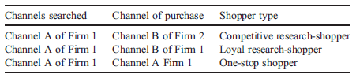

1. Виды поведения покупателей в условиях многоканальной среды

*Источник: [Verhoef, 2007, с. 129-148]*

Первый тип поведения – покупатель изучает товар через определенный канал компании, но осуществляет покупку через канал конкурента. Здесь не столь важно, каким каналом конкурента воспользовался покупатель, а важен сам факт его потери. Прибегание клиента к конкурентному исследовательскому шоппингу - самый неблагоприятный исход для компании, так как по каким-то причинам ей не удалось удержать покупателя. Причиной данного расклада может стать отсутствие у фирмы необходимой инфраструктуры или физическая отдаленность от покупателя. Однако наиболее частой причиной является ценовой фактор. Второй тип исследовательского поведения заключается в исследовании товара через один канал и последующей покупке через другой канал одной и той же компании. В данном случае достигается синергетический эффект многоканальной среды, при котором один канал работает во благо другого, позволяя клиенту пройти существенную часть покупательского пути в рамках одной компании. Благодаря этому, клиент проявляет свою лояльность к организации, потому что в целом он удовлетворен опытом взаимоотношений с компанией. Третий, последний тип покупательского поведения, подразумевает изучение и покупку товара через один конкретный канал. Данный тип поведения, как правило, не подразумевает обширного изучения товара перед его покупкой, решение о приобретении принимается здесь и сейчас. Обычно это характерно для товаров с низким уровнем вовлеченности.

Задача компании в области проблемы исследовательского шоппинга - расширять базу клиентов, относящихся к группе лояльных исследователей и обеспечить себе долю тех людей, которые занимаются сравнительным исследовательским шоппингом.

Где скрываются истоки исследовательского шоппинга? К нему есть три предпосылки: различные атрибуты каналов, способность канала захватить покупателя, а также синергия, создающаяся между различными каналами [Verhoef, 2007, с. 129-148]*.* Различные атрибуты каналов предполагают, что разные каналы будут использованы покупателем для разных целей: некоторые каналы характерны гибкостью и удобством и будут использованы для поиска информации о товаре (отнесем к такому каналу интернет-магазины), в то время как другие каналы больше подходят непосредственно для покупки товара (розничная сеть продаж), потому что покупатели могут увидеть / примерить / почувствовать то, что они желают приобрести. Способность канала захватить покупателя означает, что покупателю, например, гораздо проще покинуть страничку сайта, чем выйти из розничного магазина. Синергия каналов означает, что каждый отдельный канал становится более ценным, потому как используется покупателем в связке с другими (например, покупатель получил начальные знания о товаре в интернете и, уже подготовленным, пришел вести обстоятельный диалог с консультантом в точке розничной продажи и приобретать товар).

Стоит ли компаниям стимулировать исследовательский шоппинг? Это имеет смысл, если потенциальный клиент сначала использует один канал для ознакомления с товаром, а затем использует другой канал этой же компании для приобретения (то есть покупатель относится к категории лояльного исследователя).

**8) Стоит ли покупателей направлять на использование определенных каналов?**

К вопросу стимулирования использования покупателями определенных каналов нужно подходить осторожно, так как это может повлечь за собой негативные эффекты. Например, существует научное подтверждение того, что, несмотря на положительные краткосрочные эффекты, в долгосрочной перспективе частое использование интернет-канала может негативно повлиять на объемы продаж [Ansari, 2008, с. 60-76]. Это обусловлено тем, что большой опыт использования интернет-канала в какой-то момент побудит покупателя искать более выгодные предложения аналогичного товара у других компаний – таким образом ставка на онлайн канал в долгосрочной перспективе негативно отразится на лояльности потребителя. Более того, прямым следствием миграции покупателей в интернет-среду будет сокращение числа прямых контактов с розничными точками продаж (а значит и с бизнесом напрямую). Отсутствие персонализированного сервиса так же негативно влияет на лояльность покупателей [Ariely, 2002]. Таким образом, гипотеза о том, что миграция покупателей в интернет-каналы положительно сказывается на бизнесе, так как сокращает издержки на привлечение одного пользователя и увеличивает спрос, верна, однако, следует признать, что такое решение негативно повлияет на долгосрочные покупательские паттерны.

Исследование также показало, что существует негативная связь между количеством маркетинговых коммуникаций и объемом продаж. Основанием для упоминания такого вывода стал тот факт, что удельная стоимость одной e-mail рассылки приближена к нулю, поэтому, может показаться резонным установление контакта с потребителем на ежедневной основе. Однако уменьшающаяся ответная реакция на данные коммуникации предполагает, что более редкие, но полезные сообщения будут более эффективными и положительно скажутся на объемах продаж. При стимулировании использования того или иного канала также стоит учитывать тот факт, что разные покупатели могут по-разному реагировать на одни и те же маркетинговые стимулы. Например, какой-то сегмент будет вовсе не заинтересован в использовании интернета как канала, поэтому будет невосприимчив к соответствующему призыву.

Таким образом, в условиях многоканальной среды оптимальной стратегией будет стимулирование использования **всех** доступных каналов в зависимости от потребностей покупателей. Использование конкретного канала должно максимизировать пользу покупателя в конкретный момент времени на конкретном этапе покупки товара.

**9) Может ли наличие многоканальной стратегии продаж благоприятно сказаться на эффективности маркетинга в организации?**

Для ответа на этот вопрос нам помогут знания из общего менеджмента. Источниками улучшенной эффективности маркетинга в компании, использующей несколько каналов продаж, могут быть следующие эффекты:

* *экономия на масштабе* – наличие нескольких каналов означает большее количество маркетинговых возможностей, которые может реализовать компания. В этих условиях соотношение «эффекты/маркетинговые затраты» должно увеличиваться. Будет больше покрытия на различных информационных каналах (больше оффлайн и онлайн рекламных кампаний, больше персонализированных e-mail рассылок, больше каталогов) при работе единого маркетингового отдела. Однако стоит оговорить, что экономия на масштабе наилучшим образом будет реализована при интегрированном управлении всеми каналами организации (подробнее об этом в подразделе №10);
* *экономия на разнообразии* – подразумевает, что различные каналы могут делиться между собой уникальными подходами к клиенту, что невозможно представить в условиях наличия лишь одного канала;
* *использование концепции интегрированного маркетинга –* суть этого эффекта заключается в донесении одинакового ценностного предложения клиентам по всем каналам организации. Благодаря этому эффекту у потребителя будет складываться целостное представление о бренде, а компании не придется разделять свои усилия, придумывая уникальные маркетинговые коммуникации для каждого канала;
* *кросс-промоушен между каналами* – правильнее рассматривать этот пункт не как эффект, а как инструмент по объединению всех каналов в единое целое. Перед реализацией кросс-промоушен инициатив следует задаться вопросом, можно ли за счет акции на одном канале увеличить количество продаж на другом канале?

**10) Какую организационную структуру следует выбрать организации для управления нескольких каналов - каналы управляются отдельно и независимо друг от друга, или же координируется?**

Важным вопросом реализации многоканальной стратегии является организационная структура компании, которая своей целью ставит эффективное управление несколькими каналами. Естественным положением дел принято считать ситуацию, когда управлением отдельных каналов занимаются соответствующие подразделения в организации. Причины такого разделения лежат в различных методах и навыках, которые требуются для управления каналами. Например, интернет среда является очень динамичной и постоянно меняется, в то время как розничные магазины характеризуются достаточной стабильностью. Интернет-магазин и каталоги могут быть достаточно легко персонализированы, а физические магазины, напротив, не могут подстроится под нужды каждого покупателя.

До какой степени данные подразделения должны быть координированы или независимы? – главный вопрос, задающийся в этой плоскости. С экономической точки зрения, полностью координированная организация подразумевает централизованное принятие решение по всем каналам, ставящее цель оптимизации совокупной прибыли организации без существенной оглядки на нужды каждого отдельного канала. При независимом управлении многоканальной средой, деятельность по отдельному каналу рассматривается как обособленный центр прибыли.

В данном вопросе теоретики стоят на стороне интегрированного управления каналами, так как такой подход максимизирует прибыль [Berger, 2006, с. 920-927]. Причем координирование всего "под одной крышей" подразумевает не только общий маркетинговый бюджет, но и распространяется на те унифицированные маркетинговые сообщения, которые потребитель получает из всех каналов одновременно.

**11) Как компании стоит управлять продуктами и ценами на них в зависимости от того, на каком канале они представлены?**

Среди вопросов, которые задаются на данном этапе разработки многоканальной стратегии, важно отметить следующие: нужно ли компании продавать одинаковую продукцию через все каналы? Если да, то по одинаковым или модифицированным ценам? Можно ли продавать по разным ценам, в зависимости от канала, не влияя негативно на потребительское восприятие?

Если вопрос продаваемого ассортимента через определенные каналы, как правило, является простым управленческим решение, то, когда дело доходит на установление цены на одни и те же товары в зависимости от каналов, многоканальные ритейлеры сталкиваются с серьезной дилеммой. С одной стороны, они постоянно чувствуют на себе влияние конкурентов, которые осуществляют свою деятельность только в онлайн сфере. Такие крупные онлайн-игроки, как Amazon или eBay, могут устанавливать самые низкие из возможных цен на весь свой ассортимент, тем самым рекламируя себя через проведение агрессивной стратегии ценообразования. В таких условиях многоканальному ритейлеру придется отталкиваться от онлайн-цены на аналогичный товар и пытаться привести в соответствие с ней цену на товар в своей оффлайн точке. Исследователи отмечают, что те фирмы, которые используют многоканальную стратегию продаж, обычно продают товары по более высоким ценам, чем компании, работающие только в интернете [Ancarani, 2004, с. 176]. Этот позволяет сделать предположение о том, что компании с многоканальной стратегией предлагают потребителям некие дополнительные выгоды, которые позволяет им устанавливать цены на товары выше, чем это делают онлайн-игроки.

С другой стороны, у компании, оперирующей несколько каналов, совершенно другая затратная структура бизнеса по сравнению с интернет-магазинами – большие капитальные затраты (на аренду, персонал и проч.) –, что усложнит удержание всех цен на низком уровне. Таким образом, многоканальные ритейлеры будут стремиться к установлению разных онлайн и оффлайн цен [Kireyev, 2017, с. 908-930].

Тем не менее, возможность установления различных цен на один и от же товар в зависимости от канала, через который он продается, может напрямую зависеть от восприятия и принятия потребителями этих самых цен. Несмотря на то, что ценовая чувствительность потребителей в онлайн-среде практически ничем не отличается от той, которой они подвержены в оффлайн-среде, разница цен, находящаяся за границами допустимой к принятию, может вызвать у них определенный диссонанс – несоответствие цен на различных каналах может показаться несправедливым [Shankar, 1999]. Чувство несправедливости, в свою очередь, может вызвать у потребителя такие чувства как растерянность, раздражение или даже злость. Более того, различия в ценах уменьшают чувство «справедливой цены» и заставляют покупателей прибегать к нежелательным действиям (например, к отказу от покупки) [Campbell, 1999, с. 187-199].

Вопросами установления различных цен на один и тот же товар, продающийся через онлайн и оффлайн каналы, серьезно задался голландский исследователь Кристиан Хомбург. В своей работе он задался целью ответить на следующие вопросы [Homburg, 2019, с. 597-612]: (1) Когда и при каких условиях потребитель будет считать ценовую премию оффлайн магазина по сравнению с онлайн магазином приемлемой? (2) Может ли компания стимулировать принятие потребителями более высокой оффлайн цены за счет информирования о дополнительных сервисах в магазинах розничной торговли (клиентский сервис, консультирование, послепродажное обслуживание), а также за счет объяснения мотивов более высокой цены? (3) Различается ли реакция потребителей на более высокие оффлайн цены в зависимости от определенных характеристик?

Для ответа на эти вопросы было проведено количественное исследование на базе европейского FMCG-ритейлера, которое показало, что:

1. ценовая премия положительно воспринимается потребителями на дорогие товары, покупка которых воспринимается как рискованная и требует большой вовлеченности со стороны покупающего. Большинство исследованных сегментов **допускают увеличение оффлайн цены до 5%** по сравнению с онлайн, принимая во внимание уровень сервиса и дополнительные гарантии, которые они получат непосредственно в точке розничных продаж. Также ценовая премия в оффлайне возможна для товаров, продающихся по низкой цене и не требующих большой вовлеченности при покупке. Обычно такие покупки осуществляются спонтанно и носят импульсивный характер. Согласно исследованию, эта группа товаров имеет высокий потенциал для развития дифференцированного ценообразования;
2. акцент на дополнительных сервисах в точках розничной продажи при попытке обосновать покупателям различие в ценах работает слабо – покупатели не готовы платить больше за то, что они, в целом, рассматривают как само собой разумеющееся;
3. сегментирование покупателей по определенным признакам выделяет некоторые группы, которые достаточно лояльны к стратегии дифференцированного ценообразования. Для целей исследования все покупатели условного ритейлера были разбиты на 6 групп: *последователи онлайн* (14%), *онлайн-энтузиасты* (22%), *нерешительные и безразличные* (22%), *продуктовые энтузиасты* (9%), *многоканальные энтузиасты* (19%)и *последователи оффлайн* (15%). Последователи онлайн и онлайн-энтузиасты (эти два сегмента отличаются тем, что первые практически не признают оффлайн канал, а последние используют онлайн для поиска информации о продукте, но в целом позитивно относятся к наличию оффлайн магазина) резко негативно расценивают разницу в ценах, продуктовые энтузиасты проявляют признаки потери интереса к совершению покупки при ценовой разнице в 2%, а **нерешительные и безразличные, многоканальные энтузиасты и последователи оффлайн не проявляют негативного отношения к покупке даже при разнице оффлайн и онлайн цен в 5%!** Конкретно этот вывод обладает большой ценностью для ритейлеров, так как дает предпосылки для попытки введения разных цен на разных каналах на один товар.

**12) Может ли компания собрать статистику покупателей по всем каналам?**

Чрезвычайно важной информацией для оценки внедрения многоканальной стратегии являются данные о том, как каждый покупатель использует каждый канал компании. Данная информация позволяет компании ответить на следующие вопросы: если миссия нескольких каналов заключается в сегментировании покупателей, действительно ли нужные покупатели пользуются нужными каналами? Если мы пытаемся решить проблему исследовательского шоппинга, правда ли покупатель использует канал "А" для поиска информации, а канал "Б" для покупки?

Становится очевидным, что доступность информации о покупателях является залогом успешного развития бизнеса. Возникает вопрос: как собрать эту информацию? Перед компанией в этой области появляются следующие вызовы: как идентифицировать потенциальных покупателей, которые посещают сайт интернет-магазина, если они не регистрируются на нем и не оставляют никакой информации о себе? Как идентифицировать покупателей розничных магазинов, если они оплачивают покупки наличными, а не картой? Как использовать неполный массив данных о совокупных клиентах, чтобы с достаточной точностью оценить эффективность многоканальной стратегии (проблема аппроксимации данных)? Как правило, компании обладают лишь информацией о своих "лучших" покупателях – участников программы лояльности.

**13) Как компании оценить вклад конкретного канала в совершенную покупку?**

Это вопрос, который и по сей день не поддается оценке в рамках многоканальной стратегии. Например, если на сайте интернет магазина имеется возможность оформления заказа и последующей покупки, но он используется многими покупателями только для получения информации о продукции (выполняет роль интернет-каталога), его вклад в реальные продажи будет не велик или не будет отражать существенной важности для компании. Но что, если, в свою очередь, розничная продажа товара могла и не состояться без помощи этого канала? Это наводит на мысль, что в многоканальной среде каждый канал важен и вносит существенный вклад в общие продажи компании.

Очевидно, что необходимо разработать методы декомпозиции доходов организации на основе тех каналов, которые их сгенерировали, что является весьма нетривиальной задачей. Для этого необходимо полное знание ролей сбора информации, продаж и послепродажного взаимодействия с клиентом в генерировании прибыли.

## 1.2 Выводы

Таким образом, в теоретической главе работы был представлен фреймворк, по которому будет оцениваться многоканальная стратегия АО «Зенит-Трейд». 13 вопросов «дорожной карты» будут расширены и конкретизированы для компании, занимающейся продажей мерчандайзинга футбольного клуба, и использованы в интервью с генеральным директором компании.

# Глава 2. Аудит многоканальной стратегии АО «Зенит-Трейд»

## 2.1 Спортивный мерчандайзинг

Под *спортивным мерчандайзингом* понимают продукцию, производимую с использованием символики спортивных клубов. Также мерчандайзингом называют процесс разработки и реализации различной продукции с символикой спортивной организации с целью максимизации прибыли спортивной организации, а также расширения спортивного бренда за пределы спортивной составляющей.

Основными объектами спортивного мерчандайзинга являются события, лиги и ассоциации, клубы, сборные команды и образы спортсменов. Также к ним могут относиться спортивные сооружения, фитнес-клубы и СМИ.

Выделяют несколько моделей мерчандайзинга, которые отличаются по степени зависимости клуба от третьих лиц и степени участи третьих лиц в мерчандайзинговом бизнесе клуба:

* Внутренний мерчандайзинг (использует ХК СКА);
* Частично-лицензионный мерчандайзинг (ФК «Зенит», ФК «Арсенал» Лондон);
* Лицензионный мерчандайзинг (NHL, Cочи-2014, Чемпионат мира по футболу);
* Стратегический альянс (NBA);
* Полная передача прав (ФК «Барселона», ФК «Реал Мадрид», ФК «Милан»).

Однако очень часто осуществление мерчандайзинговой деятельности связано с лицензированием. Что такое лицензирование?

*Лицензирование* – процесс аренды торговой марки или авторского права на определённый объект (известный как «имущество») для использования в сочетании с каким-либо товаром, услугой или рекламой. Имущество может представлять собой имя, образ, логотип, графическое изображение, поговорку, подпись, персонаж или сочетание нескольких указанных элементов.

В современном мире роль лицензирования постоянно растет. По различным оценкам, годовой объем мировой лицензионной торговли составляет около 180-190 млрд. $. В структуре мирового рынка лицензирования спорт играет далеко не последнюю роль, контролируя 13%[4].

Мерчандайзинг и лицензирование являются составляющей коммерческих доходов спортивной организации наравне со спонсорскими доходами и доходами от соревнований. По данным агентства Navigate Research доходы NFL[5] составляют 10 млрд.$. 20% от всех доходов лиги приносит продажа лицензированной продукции. На примере европейских лиг тоже можно увидеть роль доходов клубов от мерчандайзинга: Лига BBVA[6] за 2010 год заработала 190, 1 млн. €, обогнав по этому показателю Английскую Премьер-лигу, Бундеслигу[7] и Серию А[8]. РФПЛ[9] заработали скромные 15,7 млн. €.

Сформировалось общепринятое понимание целей мерчандайзинга для спортивных организаций[10]:

* продвижение бренда (спортивной организации, спортивного события или персоны, атлета);
* укрепление взаимоотношений с клиентами (болельщиками);
* формирование нужного публичного образа спортивной организации или события;
* получение дополнительных доходов.

В случаях, когда речь идет об относительно молодой и пока не завоевавшей популярность спортивной организации, ее менеджменту придется самостоятельно принимать множество решений: о выборе продуктового ассортимента, поиске производителя, продвижении и продаже созданных товаров. Речи о продаже лицензий в данном случае и быть не может, поскольку у спортивной организации пока нет вызывающего доверия бренда и безупречной репутации.

Известные профессиональные клубы — «Реал», «Бавария», «Спартак» — или крупные спортивные события – Олимпийские игры, чемпионат мира по футболу и т.п., обладающие выстроенными за многие годы сильными брендами, могут позволить себе другую стратегию – лицензирование прав на выпуск товаров с собственной символикой. Здесь также есть два специфических направления: работа на рынке лицензий и взаимодействие с техническими спонсорами, поставляющими экипировку.

Спортивные бренды (Nike, Аdidas, Under Armour, Puma, Umbro), будучи спонсорами многих профессиональных клубов, платят значительные деньги, приобретая право на изготовление и продажу клубной экипировки. Такая форма лицензирования обладает рядом преимуществ – клуб получает качественную продукцию, каналы продаж (обычно это локальные магазины спортивного бренда), рекламную поддержку.

В тоже время, у этой модели есть и недостаток – ограниченный ассортимент. Ни один спортивный бренд вместе с игровыми футболками не будет производить сувениры, детские товары, канцелярские принадлежности и т.д. Например, в европейских футбольных топ-клубах ассортимент официального поставщика составляет не более 15%, хотя именно эта товарная часть является ядром. Игровые футболки игроков приносят клубу огромный доход. Здесь мировой рекордсмен – мадридский «Реал» с 1,5 млн проданных клубных футболок Adidas в год. Неудивительно, что для поддержания высоких продаж маркетологи меняют дизайн джерси каждый сезон.

Остальной ассортимент клубы добирают за счет продажи лицензий партнеров, соответствующих формальным требованиям (качество, объем, временя поставок и т.д). Кстати, большую часть фанатской атрибутики поставляют именно лицензиаты.

Мерчандайзинг охватывает несколько товарных групп, каждая из которых ориентирована на удовлетворение разных потребностей. Помимо спортивных товаров и атрибутики это и разнообразные сувениры, аксессуары для гаджетов, канцелярские товары, игрушки, косметика. Отдельно следует выделить сегмент, который становится все более значимым в объеме продаж мерчандайзинга, и само его наличие характеризует уровень клуба. Речь идет о повседневной одежде. В отличие от спортивной экипировки и атрибутики на такой одежде символика клуба, как правило, размещается довольно скромно и почти незаметно, что позволяет значительно расширить возможности ее ежедневного использования.

Еще одна заметная категория мерчандайзинга – именные коллекции. Звезды спорта – центры притяжения аудиторий, и неудивительно, что товары с их участием продаются более успешно. Появление в клубе новой звезды приводит к бурному росту продаж футболок с его именем, а товары, связанные с легендами клуба, могут успешно продаваться еще долгие годы после окончания их карьеры. Феноменальный пример разработки персональной линии Air Jordan от Nike в итоге привел к появлению самостоятельного и сверхуспешного товарного бренда.

Таким образом, спортивный мерчандайзинг можно описать следующей схемой (Рис. 8):

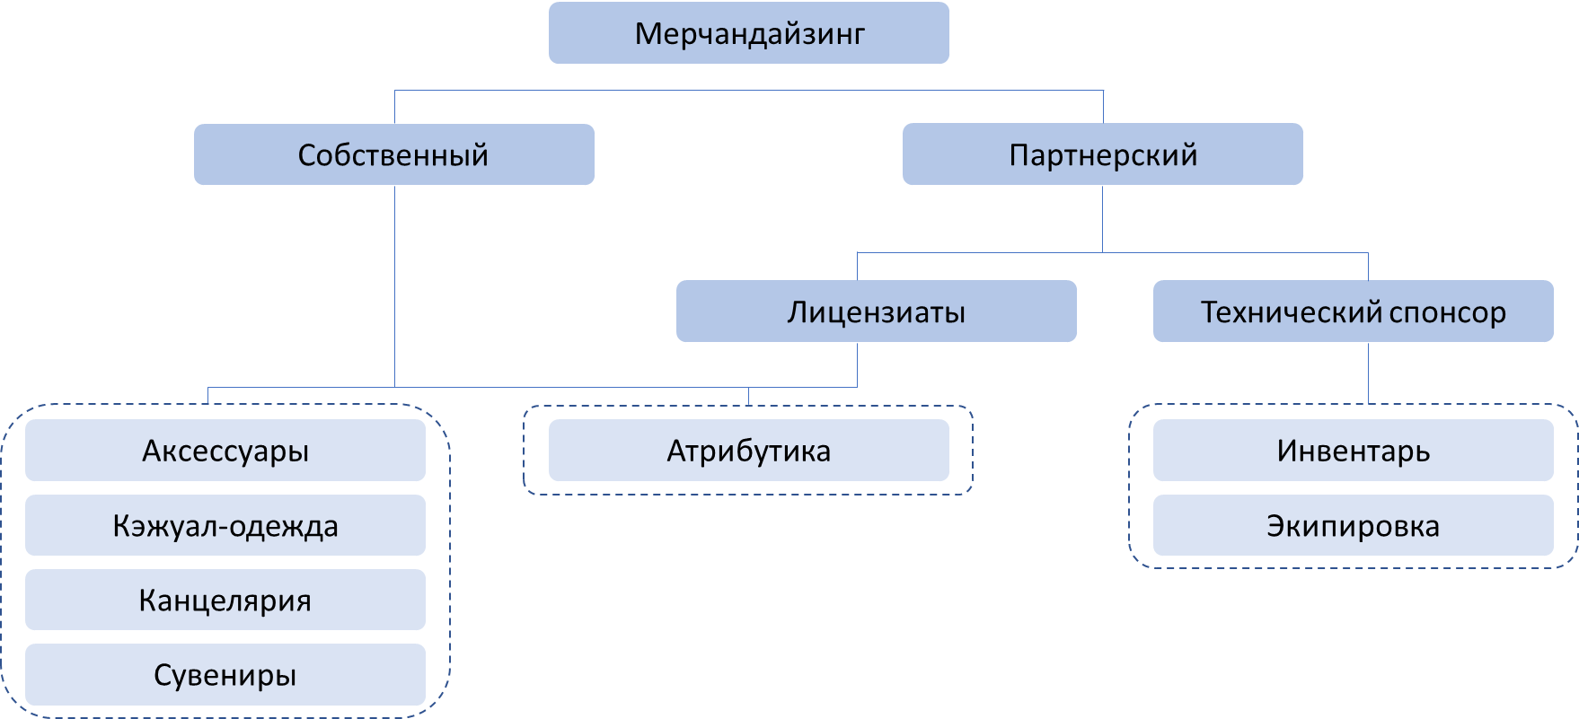

1. Структура современного спортивного мерчандайзинга

*Составлено по: [Nevasport.ru]*

Ключевые условия для успешного фирменного мерчандайзинга выглядят следующим образом:

* наличие бренда (организации, события или персоны);
* наличие компетентных партнеров (лицензиатов);
* налаженные каналы сбыта мерчандайзинга;
* правильная ассортиментная политика;
* современный дизайн;
* высокое качество товаров;
* использование потенциала кросс-маркетинга (коллаборации).

Главное, чтобы фирменная продукция была достойного качества и отражала идеологию команды: помимо изображения самого логотипа клуба, могут использоваться ряд символов, неразрывно связанных с историей, традициями, победами: это год основания, победные трофеи, легенды прошлого и звезды настоящего, название стадиона [Солнцев, 2019].

Следует также обратить внимание на факторы, от которых зависят продажи клубной атрибутики. К ним можно отнести:

* популярность команды и число болельщиков (в том числе в других регионах и за рубежом);
* спортивные результаты команды;
* наличие зарегистрированных прав на средства индивидуализации (в первую очередь на товарный знак);
* сеть продаж (в том числе, возможность приобрести клубную продукцию через Интернет);
* ассортимент продукции;
* ценовая политика;
* титульный спонсор.

Первые два фактора тесно связаны между собой, однако даже для популярной команды победы в принципиальных матчах и крупных турнирах могут стимулировать продажи. Права на фирменную продукцию в первую очередь должны помогать клубу бороться с контрафактом, что особенно актуально для российских клубов. Ассортимент товаров и каналы их продаж являются побочными факторами и могут стимулировать рост выручки только для команд, обладающих существенной базой преданных болельщиков. Наконец, ценовая политика во многом зависит от региона, где играет команда, и уровня доходов населения.

Существенно увеличить продажи атрибутики помогает наличие на арене фирменного магазина клуба, а также нескольких официальных точек продаж. Например, в аэропорту Дортмунда установлен автомат, в котором можно приобрести 20 наименований товаров из ассортимента фан-шопа «Боруссии»: футболки, чашки и различные сувениры.

В России одним из лидеров спортивного мерчандайзинга является футбольный клуб «Зенит». Уже около 20 лет в Санкт-Петербурге занимаются этим направлением коммерческой деятельности.

## 2.2 Рынок официальной клубной продукции РПЛ

В текущем сезоне собственная линейка брендированной атрибутики представлена у всех клубов Российской Премьер-Лиги. Кроме того, 13 клубов производят ситуационную атрибутику, связанную с праздниками или событиями из жизни клуба, региона или футбольной индустрии в целом. Производство подобной атрибутики требует оперативности и креативного подхода, однако значительно повышает лояльность болельщиков и также является маркетинговым инструментом.

Большая часть клубов задействует подрядчика при заказе атрибутики, лишь три клуба осуществляют данный процесс самостоятельно (Рис. 9).

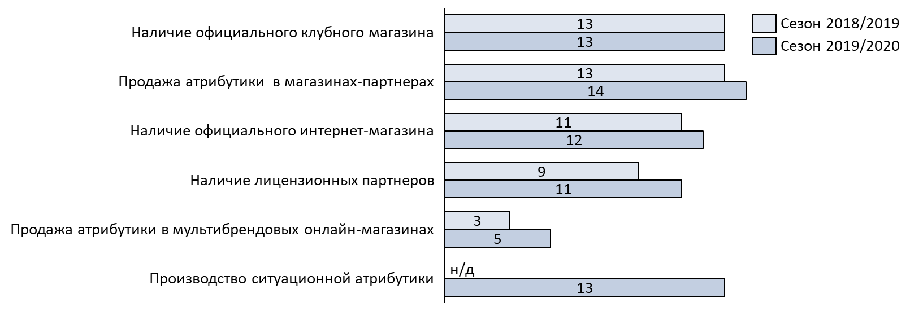

1. Особенности организации продаж клубной атрибутики, количество клубов

*Составлено по: [pwc, 2020]*

Кроме того, 9 клубов РПЛ работают с лицензионными партнерами, которые в рамках лицензионных соглашений самостоятельно занимаются изготовлением и реализацией брендированной продукции. Согласно данным, предоставленным клубами, наиболее популярными категориями лицензионных товаров, помимо непосредственно одежды, являются игрушки, канцелярские товары, часы и бижутерия [pwc, 2020] (Рис. 10).

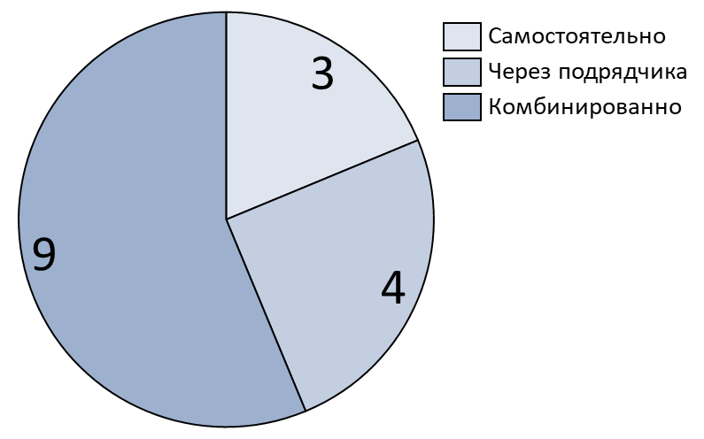

1. Способ заказа клубной атрибутики, количество клубов

Составлено по: [pwc, 2020]

## 2.3 Оценка ёмкости регионального рынка спортивной атрибутики

Для того, чтобы оценить ёмкость регионального рынка спортивной атрибутики, необходимо установить для него рамки. Расчет рыночных показателей будет происходить от общего к частному. Для этого определим 4 показателя:

* **Рыночный потенциал (market potential)** = TP (total population) * SC (share of those consumers who need this product) * CN (consumption norm in period of time) * AC (average consumption) * AP (average price)

*все, кто гипотетически может купить спортивную одежду*

* **Доступный рынок (available market)** = MP (market potential) * CP (product category penetration) * k1 * k2 * k3 (коэффициенты, показывающие, на сколько развиты каналы распределения)

*все те, кто реально готов покупать клубную атрибутику*

* **Объем рынка (market volume)** = SV (sales volume of company N at period t) / MS (market share of company N at period t) * 100%

*та доступная часть рынка, до которой все компании, аналогичные «Зенит-Трейд», уже добрались*

* **Целевой рынок (targeted market)** = MV (market volume) * PP (product penetration rate)

*на что наша компания претендует - на какую долю мы нацеливаемся*

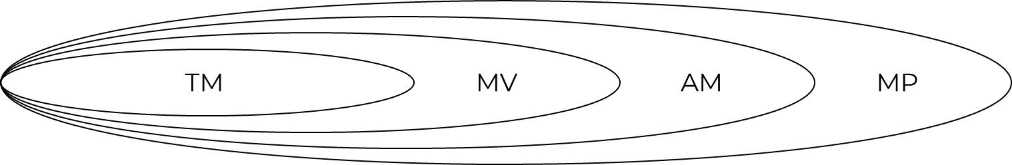

1. Графическое отображение видов рынков

*Составлено по: [pwc, 2020]*

1. **Рыночный потенциал**
2. Составляющие для расчёта рыночного потенциала

|  |  |  |  |  |
| --- | --- | --- | --- | --- |
| **TP** | **SC** | **CN** | **AC** | **AP** |
| 146 582 774[11] | 60%[12] | 0,41*1 + 0,25*2 + 0,13*4 + 0,17*0,67 = 1,5439 штук[13] – | 1 | 2*0,248 + 4*0,362 + 7*0,225 + 10*0,131 = 4829 рублей[14] |

*Составлено по: [CountryMeters, ВЦИОМ, Корпоративный менеджмент]*

TP – Население Российской Федерации по состоянию на 2020 год;

SC – Доля тех людей, кому может понадобиться спортивная одежда. Всероссийский центр изучения общественного мнения в 2018 году провел опрос, согласно которому было выяснено, что доля россиян, занимающихся спортом с той или иной периодичностью, составляет 60% от всего населения;

CN – Коэффициент, показывающий, сколько потребляется продукта за определенный период времени. Так как рассчитывается годовой рыночный потенциал, интересует норма потребления за 1 год. Согласно маркетинговому исследованию рынка спортивной одежды, большая часть респондентов приобретает спортивные товары раз в год (41%), 25% из числа опрошенных покупают спортивную одежду и обувь два раза в год, и лишь 13% делают это раз в квартал. Такая тенденция объясняется тем, что покупка этих товаров происходит не для профессионального занятия спортом, а скорее для поддержания физической формы, т. е. для занятий в спортивном зале не чаще трех раз в неделю в течение двух часов, либо в качестве просто удобной одежды/обуви. Исходя из этого, срок службы спортивной одежды и обуви варьируется в пределах год — полтора. В течение этого же срока приобретенная модель остается актуальной и модной. Количество респондентов, которые покупают данные товары реже одного раза в год, составляет 17%[15];

AC – Количество продукта, потребляемое за один раз. Для одежды данный коэффициент равняется единице;

AP – В том же маркетинговом исследовании рынка спортивной одежды[16] была представлена информация о среднем чеке покупателей на спортивные товары. Покупатели с малыми покупками — 1—3 тыс. рублей — составляют 24,8% от общего числа покупателей. Они согласно исследованию, приносят магазину всего 10% от общей прибыли; покупатели со средней покупкой — 3—5 тыс. рублей — составляют 36,2% от общего числа покупателей. Они, согласно исследованию, приносят магазину 25% от общей выручки; покупатели с большой покупкой — 5—10 тыс. рублей — составляют 22,5% от общего числа покупателей. Они, согласно исследованию, приносят магазину 40% от общей выручки; покупатели с крупной покупкой — более 10 тыс. рублей — составляют 13,1% от общего числа покупателей. Они, согласно исследованию, приносят магазину 25% от общей выручки.

Таким образом, рыночный потенциал (выраженный в объеме рынка спортивных товаров России), представляет собой следующую сумму:



1. Формула расчета рыночного потенциала

Составлено по: [материалы курса «Бизнес-планирование»]

1. **Доступный рынок**
2. Составляющие для расчёта доступного рынка

|  |  |  |  |  |
| --- | --- | --- | --- | --- |
| **MP** | **CP** | **k1** | **k2** | **k3** |
| 655,708,116,082 руб. | 2,7% | 1 | | |

*Составлено по: [собственный анализ]*

MP – Показатель рыночного потенциала взят из предыдущего расчета;

CP – Дословно – пенетрация продуктовой категории. Доля клубной атрибутики на рынке спортивных товаров.Согласно данным NPD, в развитых странах на футбольную форму приходится 3,3% рынка спортивной одежды и обуви, в России этот показатель пока составляет 2,7%[17]. По объемам продаж формы Россия уступает Франции в пять раз, Германии — в девять раз. По динамике роста Россия находится на четвертом месте после Великобритании, Франции и Турции;

k1, k2, k3 – Коэффициенты, показывающие, насколько развиты каналы распределения. Для упрощения корректирующие коэффициенты в расчете не использованы.

После расчетов, показатель доступного рынка получился следующим:



1. Формула расчёта доступного рынка

Составлено по: [материалы курса «Бизнес-планирование»]

В реальности доступный рынок меньше, так как каналы распределения в нашей стране работают гораздо хуже, чем в развитых странах. По данным агентства NDP, рынок футбольной одежды и обуви в России в 2018 году составил $110 млн.

1. **Объём рынка**
2. Составляющие для расчёта доступного рынка

|  |  |
| --- | --- |
| **SV** | **MS** |
| 373 млн руб. | 10,7% |

*Составлено по: [данные управленческого учета АО «Зенит-Трейд»]*

SV – Объём продаж компании за конкретный период. В 2017 году доходы ФК «Зенит» от продажи атрибутики составили 373 миллиона рублей;

MS – Доля компании на рынке аналогичных товаров. В 2017 году доля ФК «Зенит» на рынке лицензированной клубной атрибутики составила 10,7%[18].

Таким образом, объем российского рынка лицензированной клубной атрибутики составляет:



1. Формула расчёта объёма рынка

Составлено по: [материалы курса «Бизнес-планирование»]

1. **Целевой рынок**
2. Составляющие для расчёта целевого рынка

|  |  |
| --- | --- |
| **MV** | **PP** |
| 3 485 981 308 руб. | 15 млн – количество болельщиков Зенита в России  61,5 млн – количество болельщиков футбола в России[19]  15 / 61,5 = 24,39% - отдают симпатию ФК «Зенит» |

*Составлено по: [Nielsen]*

MV – Объём рынка берется из предыдущего расчета;

PP – Доля, показывающая, сколько людей будет заинтересовано в приобретении спортивной атрибутики ФК «Зенит» рассчитывается, как соотношение количества болельщиков ФК «Зенит» ко всем футбольным болельщикам на территории России.

Таким образом объём целевого рынка для «Зенит-Трейд» равен следующему значению:



1. Формула расчёта целевого рынка

Составлено по: [материалы курса «Бизнес-планирование»]

## 2.4 «Зенит-Трейд» - текущее положение

Компания «Зенит-Трейд» представляет собой торговую фирму футбольного клуба «Зенит», и ее главная задача — успешно продавать спортивную и сувенирную продукцию с эмблемой клуба.

Фирменная розничная торговля (ФРТ) представляет собой магазин (торговую точку) или сеть магазинов, которые находятся под полным контролем фирмы-производителя или оптовика. В практике западной розницы фирменные магазины чаще всего продают уцененные, снятые с производства или несортовые товары фирмы-производителя, но иногда акцент делается на продаже высококачественных дорогих товаров, соответствующих сезону. Основные преимущества ФРТ заключаются в следующем [Гладких, 2017]:

* полный контроль фирмы-производителя;
* возможность представить полный ассортимент;
* образцовое обслуживания покупателей;
* отсутствие контрафактных изделий;
* быстрое получение денег от покупателя.

Компания «Зенит-Трейд» на март 2020 г. использовала четыре канала распределения товаров с маркой «Зенит»:

* собственная (фирменная) розничная сеть;
* оптовые продажи (оптовый канал) товаров с символикой клуба оптовикам из других городов, супермаркетам и гипермаркетам, а также специализированным спортивным и сувенирным магазинам;
* интернет-магазин.
* Павильоны предматчевой торговли

В составе ФРТ «Зенит-Трейд» — 6 торговых точек различного формата:

* 1 флагманский магазин «Зенит-Арена» на Невском Проспекте;
* 1 экипировочный центр, действующий под собственным брендом (Зенит-Премьер-Футбол), на Литейном проспекте площадью больше 1000 кв. м.;
* 3 магазина небольшой площади (2 из которых на Московском вокзале и в аэропорту «Пулково»);
* 1 павильон, находящийся на территории академии ФК «Зенит».

Ассортиментная матрица торговой фирмы состоит из 4 основных групп:

* клубная игровая и тренировочная коллекция;
* сувенирная продукция;
* официальная атрибутика;
* одежда в стиле casual.

Большим спросом пользуются и, как следствие, дают высокий объем продаж игровые футболки (в которых играют футболисты), шарфы, мелкая сувенирная продукция (брелоки, магниты). Объем продаж «Зенита» по данной продукции измеряется от десятков до сотен тысяч штук в игровой сезон. Необходимо отметить, что такой продукт, как игровая футболка, дающая значимую долю в продажах, требует серьезного отношения к качеству торговых точек — определенные площади, выкладка, продвижение, комфорт и удобство для покупателя при примерке и покупке, наличие полной размерной сетки и модельного ряда. «Зенит» продает около 50 тыс. игровых футболок за сезон[20].

## 2.5 Интервью с генеральным директором АО «Зенит-Трейд» - оценка текущего состояния многоканальной среды компании

Для оценки текущей многоканальной стратегии АО «Зенит-Трейд» было проведено глубинное интервью с генеральным директором компании Владимиром Николаевичем Терелюком.

По словам топ-менеджмента компании АО «Зенит-Трейд» из использующихся на данный момент 4 каналов продаж (официальная розничная торговля, интернет-магазин, предматчевая торговля в мобильных павильонах у стадиона и оптовая торговля через независимых ритейлеров) безусловным приоритетом и основой бизнеса являются первые 3 канала. Оптовая торговля не приносит внушительных доходов и используется, преимущественно, для реализации неликвидных наименований ассортимента с существенной скидкой. Причиной такого отношения к каналу оптовой торговли является сама концепция магазина официальной продукции футбольного клуба ­­– мерчандайзинг рассматривается как серьезный инструмент продвижения бренда, поэтому сам клуб заинтересован в том, чтобы продаваемая продукция носила эксклюзивный характер. Такой подход к продажам призывает покупателя каждый раз напрямую общаться с брендом. Более того, официальная продукция клуба несет в себе большую эмоциональную ценность для болельщиков – именно они являются основными покупателями. Эта ценность позволяет закладывать достаточно большую премию в итоговую цену товара, что делает его «слишком дорогим» для обычных ритейлеров. Поэтому лишь товары, выставляемые с существенной скидкой «под ликвидацию» могут оказаться в таком сетевом ритейлере, как «Ашан».

Интересно, что существует и другой способ покупки официальной продукции ФК «Зенит», не относящийся к перечисленным 4 каналам – продукция представлена в розничных магазинах Nike. Однако так как продажа через этот канал регламентируется действующим контрактом клуба с техническим спонсором[21], она не может быть отнесена к компании «Зенит-Трейд» напрямую.

Текущая структура продаж исходя из выручки компании «Зенит-Трейд» представлена в таблице (Таблица 5):

1. Структура продаж по каналам компании АО «Зенит-Трейд

|  |  |  |  |
| --- | --- | --- | --- |
| Официальные розничные магазины | Интернет-магазин | Павильоны предматчевой торговли | Оптовая торговля |
| 65% | 15% | 10% | 10% |

*Составлено по: [Интервью с генеральным директором]*

На текущий момент наибольшая доля продаж через розничные магазины обусловлена покупками зарубежных туристов, обладающих большой покупательской способностью. Большая часть выручки приходит в компанию в туристический сезон с мая по сентябрь. Именно поэтому оффлайн продажи – стратегически важный канал, на котором компания продолжит концентрироваться и в будущем. В планах у компании концентрироваться на оформительские решения, которые будут позволять покупателям взаимодействовать с брендом по-новому. К таким решениям относится создание в точках продаж интерактивных зон, использование технологий виртуальной и дополненной реальности, цифровизация процесса покупки за счёт установки сенсорных стоек, а так же использование технологий виртуальной примерки одежды через специальную программу для смартфона – все это планируется внедрять в новом розничном магазине «FC Zenit Mega Store» на стадионе Зенит-Арена.

Онлайн канал, представленный в компании интернет-магазином, является самым быстрорастущим сегментом деятельности – в ближайшие года ожидается увеличение его доли в совокупной выручке компании за счет интенсивного прироста покупателей из других регионов страны. Это соотносится с ежегодным увеличением фанатской базы футбольного клуба «Зенит» за пределами Санкт-Петербурга (как уже было сказано ранее, до 87% болельщиков «Зенита» проживают не в северной столице). Уже сегодня 50% выручки, поступающей через интернет-магазин, сгенерирована жителями других городов. Основной целевой аудиторией интернет-канала, по мнению топ-менеджмента, является молодежь (20-35 лет). Эти покупатели характеризуются молниеносным реагированием на продукт, поданный в правильном месте в правильное время. Очень показателен кейс включения нового продукта в ассортиментную линейку – Zenit Fan Pack. Фан-паки – это красиво упакованные в тубу товары, причем полностью содержимое при покупке остается неизвестным: есть фиксированные лоты и сюрприз. Среди вторых есть уникальные предложения: например, посещение тренировки главной команды на базе, общение с игроками и тренерами – вплоть до ужина с Сергеем Семаком[22]. Успешная реализация «Зенитом» футбольного мерчандайзинга в формате наборов (что никем не практиковалось на рынке) стала результатом глубокого анализа молодой аудитории покупателей – их интересов и ожиданий от продукта. Выяснилось, что современная молодежь любит сюрпризы и элемент неожиданности от покупки «кота в мешке». Новый продукт стал лишь ответом на ожидания покупателей. Как следствие, большая часть фан-паков была продана через интернет-магазин.

Что касается передвижных павильонов предматчевой торговли, то они удовлетворяют ажиотажный спрос во время проведения футбольного матча. Из-за мобильности точек продаж предлагаемый ассортимент весьма ограничен и представлен, преимущественно, ситуационной атрибутикой (флаги, бейсболки, шарфы, выпущенные специально к определенному матчу). Покупателями данной продукции являются лица, посещающие футбольный матч на стадионе «Зенит-Арена»,

Важно отметить, какой канал приносит компании наибольшее количество денежных средств. Во время интервью была представлена информация о показателе «отношение валовой прибыли (маржа без НДС) к себестоимости (закупка без НДС)», который используется для оценки маржинальности канала в компании. Самым маржинальным является розничный канал, наименее маржинальным – оптовый (Таблица 6).:

1. Маржинальность каналов компании АО «Зенит-Трейд»

|  |  |
| --- | --- |
| Розничный канал | 1,31 |
| Павильоны предматчевой торговли | 1,17 |
| Интернет-магазин | 0,94 |
| Оптовая торговля | 0,73 |

*Составлено по: [Интервью с генеральным директором]*

Если рассматривать общее управление компанией существующими каналами, то, помимо использования разных каналов в качестве инструмента разделения потребителей, каждый отдельный канал воспринимается руководством как отдельный центр прибыли. Исходя из интервью, можно сделать вывод о том, что внутри компании каналы управляются разными командами, которые конкурируют между собой за ресурсы. Можно сделать вывод о том, что каналы не интегрированы в общую многоканальную стратегию. Это подтверждает и тот факт, что, по мнению руководства «Зенит-Трейд», *эффективность канала определяют не его свойства, а тот контент и те продукты, которые предлагаются потребителям*. Получается, что в рамках своей многоканальной стратегии компания прежде всего отталкивается от продуктов, которые в итоге определят итоговую результативность канала. Такой подход не предусматривает возможность долгосрочной эффективности того или иного канала – если сегодня из-за ажиотажа вокруг фан-паков большая часть продаж приходится на интернет-магазин, делая его основным фокусом для организации, то уже завтра ситуация может измениться, и «главным» будет другой канал. Более того, такой подход к ведению бизнеса не позволяет говорить о многоканальной стратегии как об источнике устойчивого конкурентного преимущества.

Исходя из видения руководства «Зенит-Трейд», каждый канал ориентирован на определенный профиль покупателя: розничные магазины – на туристов, интернет-магазин – на молодежь, а предматчевые павильоны – на гостей футбольного матча. Такой взгляд на клиентов предполагает, что переключение между каналами на различных этапах совершения покупки сведено к минимуму, что невозможно в современной компании, реализующей многоканальную стратегию. Дальнейшее клиентское исследование подтвердит, что использование покупателями нескольких каналов в рамках одного процесса совершения покупки – очень частое явление. К сожалению, текущая стратегия компании не в полной мере предусматривает такой вариант развития событий.

Исходя из текущего подхода компании по канальному разделению потребителей, можно допустить использование ценовой дискриминации для максимизации прибыли. Однако на данный момент весь ассортимент официальной продукции продается через все каналы по одинаковым ценам. Возможность использования ценовой дискриминации будет изучена в дальнейшем количественном исследовании.

Заслуживает внимание тот факт, что контролингу текущей многоканальной стратегии уделяется довольно мало внимания. По словам руководства, для оценки деятельности каждого канала используется всего лишь 3 показателя: выручка, прибыль и уровень клиентской удовлетворенности (измеряемый по индексу NPS). Более того, компания не собирает информацию о собственных клиентах, поэтому персонализация предложений сведена к минимуму. Также отсутствует глубинное понимание поведения потребителей в собственной многоканальной среде (например, не отслеживаются переходы из одного канала в другой во время покупки).

## 2.6 Выводы

На рисунке (Рис. 16), представленном в качества саммари, изображен фреймворк Скотта Нэслина, составленный по результатам аудита многоканальной среды компании АО «Зенит-Трейд». Из него становится понятно, что у организации проблемы присутствуют практически на каждом из 5 этапов. Желтым цветом на рисунке выделены те области, которые будут подвержены дальнейшему исследованию в следующей главе. Прежде всего, будет:

* проведен детальный анализ покупателей (1 этап фреймворка);
* предложены рекомендации по ориентации многоканальной стратегии на улучшение клиентского опыта, вместо использования каналов с целью сегментирования покупателя (2 этап фреймворка);
* рассмотрена возможность переключения клиентов с одного канала на другой (3 этап фреймворка);
* исследована возможность реализации ценовой дискриминации среди онлайн и офлайн каналов (4 этап фреймворка).

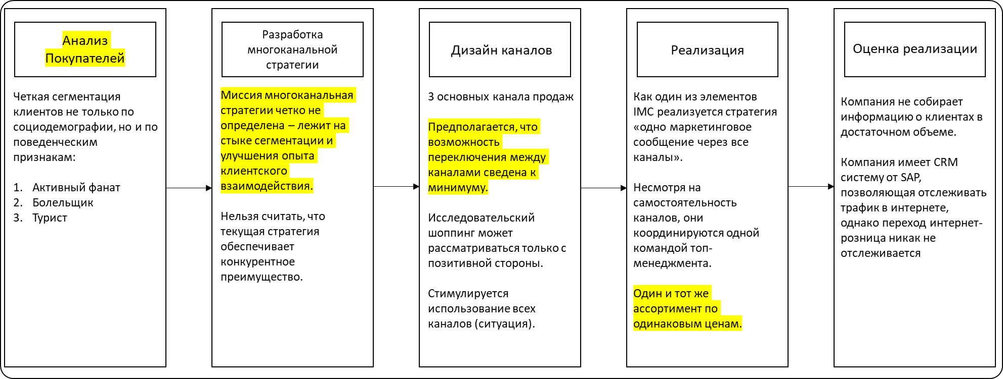

1. Оценка многоканальной среды АО «Зенит-Трейд» по фреймворку Скотта Нэслина

Составлено по: [Интервью с генеральным директором; Neslin, 2009, с. 70-81]

## 2.7 Приоритезация каналов для дальнейшего исследования

Для того, чтобы выбрать каналы, которые будут основным фокусом исследования, необходимо оценить их по формальным признакам. Предложенная ниже таблица (Рис. 17) оценивает все четыре используемых канала в рамках многоканальной стратегии по 7 критериям. Оценка носит субъективный характер и производится на основе информации, полученной из интервью и отчетов ФК «Зенит».

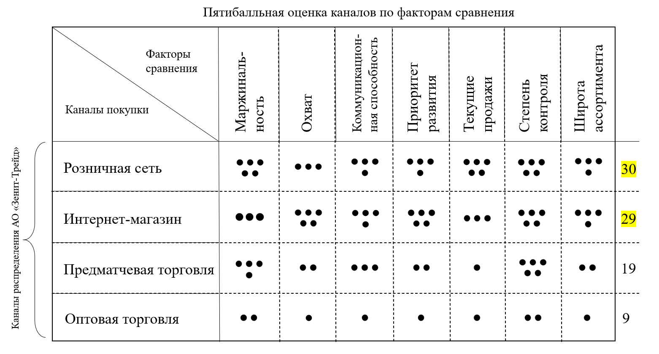

1. Оценка каналов компании АО «Зенит-Трейд» по формальным параметрам

*Составлено по: [Интервью с генеральным директором]*

Маржинальность, как уже было отмечено, наибольшая у магазинов розничной сети. При этом интернет-магазин лишь третий с точки зрения маржинальности. С точки зрения охвата безусловным лидером из существующих каналов является интернет-магазин – потенциально он охватывает всех, кого интересует приобретение клубной продукции. Это, пожалуй, главная причина, по которой безусловным приоритетом развития для компании АО «Зенит-Трейд» является онлайн-канал. Коммуникационная способность подразумевает возможность канала, поимо своей основной функции продажи товара, транслировать ценности бренда ФК «Зенит», то есть быть значимым каналом для коммуникации между компанией и покупателем. Все каналы, за исключением оптовой торговли, имеют высокую оценку по данному критерию, потому что находятся под полным контролем менеджмента футбольного клуба. Приоритетом долгосрочного развития для компании является интернет-магазин и розничная сеть магазинов. Большинство текущих продаж происходит в розничном магазине, однако, в долгосрочной перспективе ожидается увеличение доли интернет-магазина в продажах компании. Степень контроля над продажами «провисает» только у оптовой торговли, потому что она не находится под прямым контролем ФК «Зенит». Широта ассортимента по-настоящему существенна у розничных магазинов и интернет-магазина, хотя и уступает аналогичному футбольному мерчандайзингу крупных европейских клубов.

Таким образом, просуммировав оценки по всем 7 критериям, лидерами ожидаемо стали розничная сеть и интернет-магазин (30 и 29 баллов соответственно). Исходя из выбранных критериев, необходимо концентрироваться именно на этих каналах при развитии многоканальной среды.

Был проведен еще один анализ для выделения приоритетных каналов для компании АО «Зенит-Трейд». Он основывался на анализе клиентского пути (customer journey), который проходит покупатель в каждом из каналов. Логика выбора приоритетных каналов такова, что, чем длиннее покупательский путь в рамках одного канала и чем больше на покупательском пути «опасных зон», из-за которых покупатель может сменить канал или вовсе уйти к конкурентам, тем пристальнее компании необходимо следить за покупательским опытом в этом канале и развивать его. Информация об этапах клиентского пути и «опасных зонах» была собрана во время проведения серии интервью с фокус-группой, речь о которой пойдет в следующей главе.

На рисунке (Рис. 18) можно увидеть этапы клиентского пути при покупке официальной продукции через различные каналы. Наиболее продолжительный клиентский путь наблюдается в розничной сети и интернет-магазине. При этом в рамках клиентского пути в интернет-магазине существует «опасные зоны», в результате встречи с которыми покупатель может принять решение о смене канала: при сравнении с альтернативными предложениями других продавцов, при необходимости примерить товар, при недоверии к оплате покупки через интернет.

Более того, этап «сравнение с альтернативными предложениями конкурентов» обычно приводит к переключению на предложение другой компании, производящей атрибутику ФК «Зенит», – это наименее предпочтительный сценарий для АО «Зенит-Трейд», поэтому компании следует гарантировать лучшее предложение продукта на рынке.

Таким образом, исходя из вышеописанных предположений, основным приоритетом развития в рамках многоканальной стратегии должен быть розничный канал и интернет-магазин.

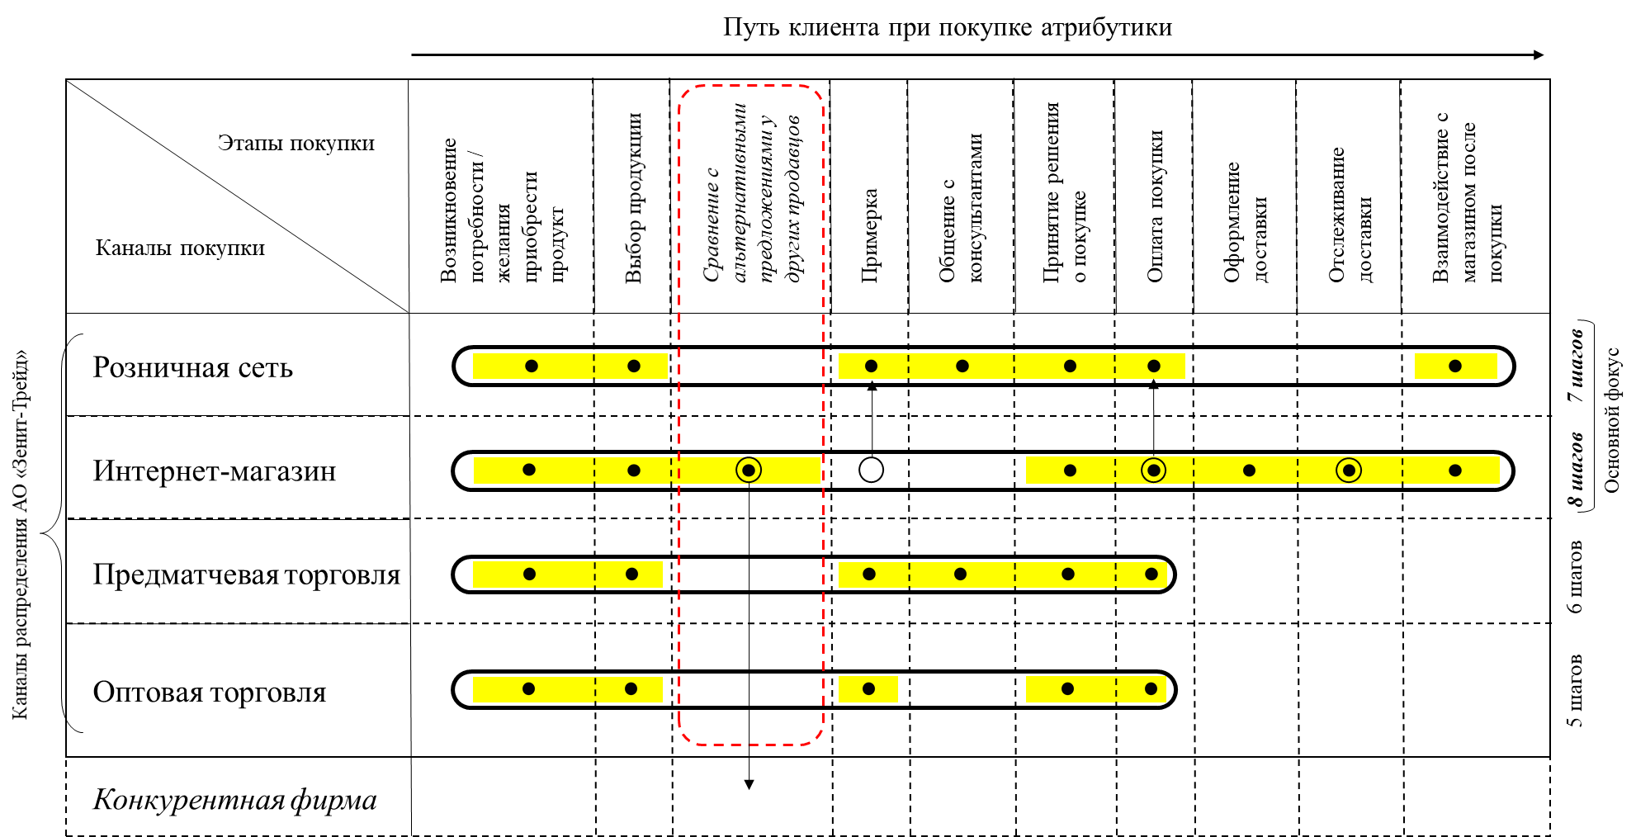

1. Этапы клиентского пути в различных каналах компании АО «Зенит-Трейд»

*Составлено по: [Серия интервью с представителями целевого покупательского сегмента компании]*

# Глава 3. Клиентский анализ

## 3.1 Профиль болельщика ФК «Зенит»

Согласно исследованию агентства Nielsen, на территории Российской Федерации футбольный клуб «Зенит» обладает самой большой фанатской базой по отношению к другим футбольным клубам. В общей сложности 15 миллионов жителей, проживающих в крупных городских агломерациях, являются фанатами петербургского клуба, причем почти 2 миллиона – это жители Санкт-Петербурга. Идущий вторым по популярности футбольный клуб «Спартак» может похвастать только 9 миллионами фанатов.

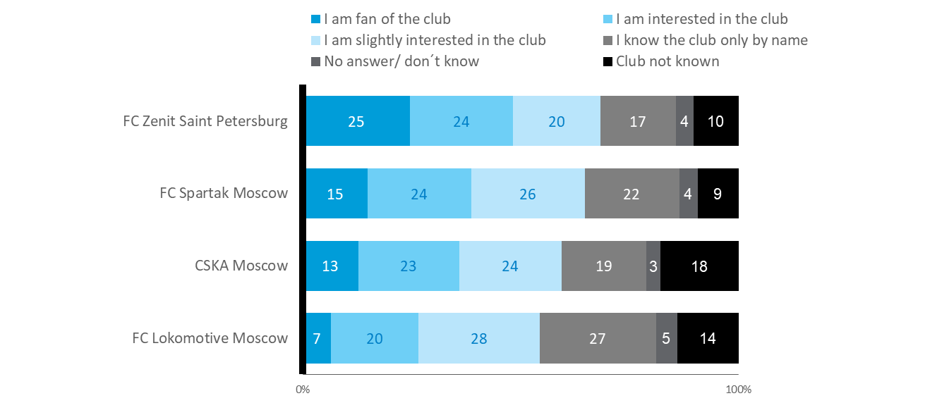

1. Отношение болельщиков к топ-клубам РФПЛ

*Составлено по: [Nielsen]*

Помимо России, к Зениту проявляют большой интерес в Тайланде, Турции, США и Бразилии.

Интересно, что болельщики Зенита примерно одинаково представлены обоими полами (52% мужчин и 48% женщин). Средний возраст болельщика Санкт-Петербургского клуба – 38 лет. Приблизительно 60% болельщиков имеют высшее образование. Болельщик «Зенита» весьма платежеспособен, так как 70% фанатов имеют зарплату выше среднего. У 62% репрезентативной выборки имеются дети, половина из которых также интересуются футболом. Болельщики футбольного клуба «Зенит» интересуются и другими видами спорта: в топ-3 спортивных интересов попадает хоккей и биатлон. Подавляющее большинство также занимается спортом самостоятельно. Из спортивных увлечений стоит выделить плаванье, фитнесс и футбол.

Помимо спорта, болельщики «Зенита» имеют другие сферы интересов. Среди них телекоммуникации, бытовая электроника, туризм, спортивная одежда и путешествия на самолете.

Что касается покупки атрибутики, то 33% от общего числа болельщиков ФК «Зенит» в России (n=492) приобрели официальную продукцию клуба за 2016/2017 год. Половина из тех, кто приобрел атрибутику (47%), потратили на покупку до 2500 рублей, четверть (25%) потратила от 2500 до 5000 рублей. В среднем болельщиками покупается до 3 товарных единиц, а официальный розничный магазин ФК «Зенит» является самым популярным местом приобретения продукции (62% приобрели продукцию именно там).

## 3.2 Основные персоны болельщиков ФК «Зенит»

Кратко можно сказать так: персона — это совокупность особенностей, потребностей, мотивов и других характеристик человека и одновременно потенциального клиента компании. Персона — это вымышленный персонаж, в котором отражены основные характеристики целевой аудитории. В основе составления целевых персон для АО «Зенит-Трейд» лежит международное исследование агентства Nielsen по составлению универсальных сегментов болельщиков[23]. Одной из находок исследования стал тот факт, что закономерности поведения болельщиков во многом одинаковы во всем мире, что дает нам право проецировать универсальные сегменты на российские реалии. Среди целевых персон футбольной атрибутики можно выделить следующие:

* **Активный фанат** (ультрас, ходит на стадион в сектор активного боления)

Люди, для которых футбол это нечто большее, нежели просмотр матча вечером субботы или воскресенья, либо поход туда в тот же временной промежуток. Эти люди живут футболом, они изготавливают баннеры, приносят с собой флаги, *клубную атрибутику*, распевают речевки, подбадривают команду с первой и до последней минуты даже самого малозначительно матча. Такие люди являются настоящим активом футбольного клуба, они готовы быть до конца со своим клубом и, в отличие от хулиганов, не проявляют асоциальное поведение.

*Архетип[24]*: бунтарь (оставить след в мире + стремление к независимости) - мятежный, шокирующий, пробивной, разрушительный, сильный, влиятельный, революционный, освободительный.

* Девиз: правила существуют для того, чтобы их нарушать.
* Цель: разрушить то, что не работает для Бунтаря или для Общества.
* Награда: неистовость, радикальная свобода.
* Характеристики: идентификация с аутсайдером, отказ от ценностей группы или общества, разрушение внутреннее или внешнее.

*Цели*: оставить след за собой; сыскать уважение тех, кто стоит рядом на секторе; выглядеть стильно, но не броско; не выделяться из толпы; собрать коллекцию футболок; выплёскивать энергию и испытывать взрыв эмоций на стадионе.

*Потребности*: быть причастным к чему-то большому; носить удобную одежду спортивного стиля; приобрести "цвета" подешевле и в уважаемом месте; поддерживать клуб всегда и везде.

*Боль*: дорогие "цвета"; купить атрибутику можно только через каналы "кузьмичей".

*Социо-демография*: мужчина, 20-35, холост, среднее (специальное) образование, заработок средний / ниже среднего.

* **Болельщик** (владелец абонемента или приходящий на стадион изредка по билетам)

Люди, которые либо наблюдают матчи любимой команды за экраном телевизора (а с развитием технологий — за монитором компьютера, планшета, а то и мобильного телефона), либо ходят на стадион, но ведут себя там достаточно пассивно, «как в театре». Представители противоположной группы болельщиков частенько называют их «кузьмичами» с некоторой долей упрека за их пассивное созерцание за перипетиями футбольного поединка. Такой сегмент интересующихся футболом можно назвать “фанатами общения” главной ценностью является возможность провести время с друзьями и семьей. Многие из них говорят, что “смотрят матчи, потому что это делают их друзья”. Болельщиками этого сегмента являются в равной пропорции мужчины и женщины[25].

Согласно исследованию Nielsen, "фанаты общения" больше всего тратятся на покупку атрибутики, по большей части из-за того, что они берут с собой на футбол детей.

*Архетип*: "славный малый" (поиск связи с окружающим миром + принадлежность)

* Девиз: все люди созданы равными.
* Цель: принадлежать, соответствовать.
* Награда: эмпатия, отсутствие претензий.
* Характеристики: обычные прочные добродетели, чувство локтя, сливаться с окружающими, одеваться просто, говорить на простонаречии, сбивает спесь юмором.

и "заботливый" (желание структурировать мир + стремление к комфорту).

* Девиз: возлюби ближнего своего, как самого себя.
* Цель: помогать окружающим, защитить от возможного ущерба.
* Награда: сочувствие, щедрость.
* Характеристики: альтруизм, стабильность.

*Цели*: привить любовь к клубу своей семье и, прежде всего, детям; как можно чаще посещать матчи на стадионе с семьей и друзьями; прожить всю жизнь, болея за один клуб; быть в курсе всех последних событий, связанных с клубом; быть рядом с клубом и в горе, и в радости; отдыхать за просмотром игры любимого клуба.

*Потребности*: быть причастным к футбольному клубу, находить в нем свое отражение; **иметь самую свежую атрибутику**; посещать матчи на стадионе; быть любимым семьей и уважаемым среди коллег и друзей; просвещать футболом, устраивать ликбез.

*Боль*: мало точек, в которых можно приобрести атрибутику; отсутствие альтернатив при покупке атрибутики; отсутствие поддержки в семье - трудно донести любовь к клубу до детей, жены.

*Социо-демография*: мужчина, 30-45, женат (двое детей), высшее образование, заработок выше среднего / высокий (upper-middle class).

* **Турист** (футбольный болельщик из заграницы, ассоциирует Санкт-Петербург с Зенитом и хочет получить атрибутику в качестве сувенира)

С середины нулевых "Зенит" стал заметным игроком на европейской футбольной арене. Во многом благодаря победам в Кубке и Суперкубке УЕФА, клуб стали узнавать в Европе. А иностранные гости нашего города стали покупать футболки в качестве сувенира. Сейчас, когда город встал на дорогу открытости к внешнему миру, данный сегмент покупателей атрибутики как никогда актуален.

*Архетип*: «искатель» (тоска по идеальному миру + стремление к свободе).

*Цели*: познакомиться ближе с феноменом русского футбола; выделиться среди знакомых необычной памятью о путешествии; испытать позитивные эмоции от поездки в Северную Столицу; развеять (или укрепить) стереотипы о русских.

*Потребности*: с наименьшими потерями (эмоциональными, временными) приобрести атрибутику.

*Боль*: отсутствие времени – посреди распланированного графика посещений достопримечательностей нужно найти время на покупку сувениров.

*Социо-демография*: мужчина, 25-60, семейное положение – женат или холост, образование - высшее, заработок – выше среднего или высокий (из-за курсовой разницы).

## 3.3 Подготовка к количественному исследованию

Для того, чтобы улучшить существующую многоканальную стратегию компании АО «Зенит-Трейд» и, как следствие, выйти на лучшие финансовые показатели, необходимо обратиться напрямую к клиентам компании – людям, покупающим официальную продукцию ФК «Зенит», – и понять, что им важно в процессе совершения покупки, чего не хватает и что можно было бы улучшить.

Прежде всего, чтобы оценить, на каком уровне находится клиентский опыт совершения покупок в целом, и чтобы создать базу для количественного исследования, было проведено качественное исследование фокус-группы, в которую вошли представители основного сегмента «болельщик». На основе этого исследования были выделены основные способы покупки официальной продукции, а также отмечены трудности, с которыми может столкнуться клиент при совершении покупок в розничных или интернет-магазине ФК «Зенит». Саммари исследования можно увидеть ниже (Рис. 20).

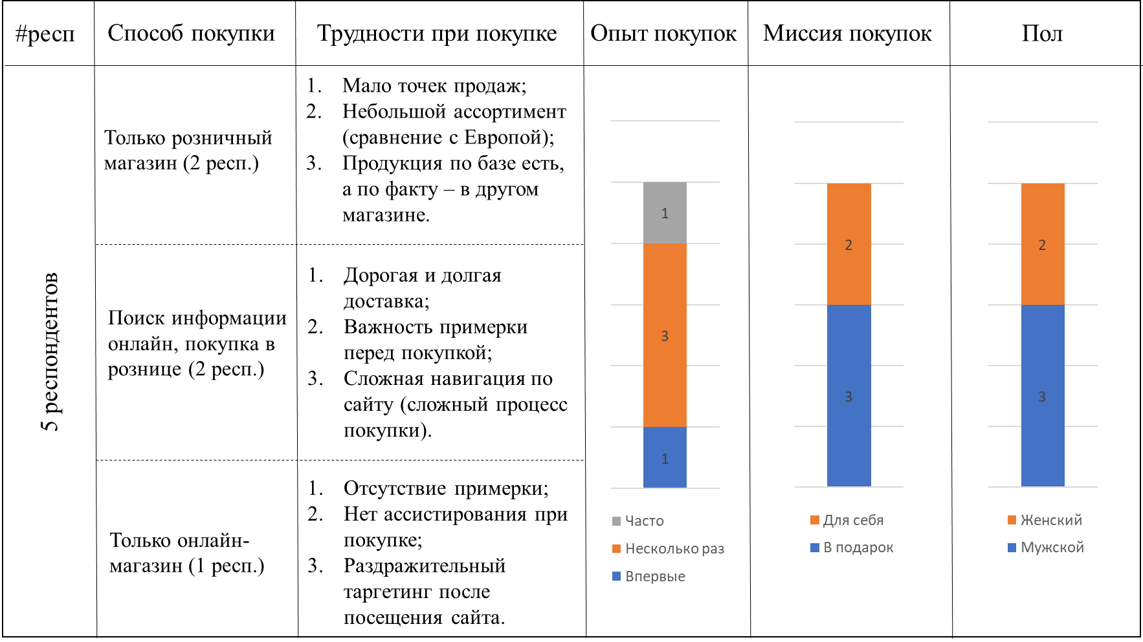

1. Саммари исследования в формате проведения серии интервью

Составлено по: [Серия интервью с представителями целевого покупательского сегмента компании]

Начальное качественное исследование показало, что наиболее предпочтительными каналами для покупки официальной продукции ФК «Зенит» являются интернет-магазин и магазины розничной торговли. Это соотносится с приоритетностью каналов многоканальной среды компании, описанной в предыдущей главе. Покупка может осуществляться как с использованием одного канала, так и с использованием двух каналов одновременно.

Основными негативными моментами при покупке через розничный магазин стали скудность ассортимента, а также отсутствие в наличии необходимого товара в конкретном магазине[26]. Болельщик ФК «Зенит», имеющий опыт приобретения продукции через интернет-магазин, подверг нареканиям неаккуратно настроенную, по его мнению, таргетинговую рекламу в социальных сетях после посещения сайта интернет-магазина (выводились нерелевантные предложения о не интересующей его продукции), а также высказал сожаление о невозможности подбора продукции точного размера через дистанционный канал. Были представители и тех покупателей, которые перед покупкой в рознице проводят поиск интересующей их продукции в интернет-магазине. Смену каналов посредине покупательского пути они мотивировали несовершенным процессом покупки через сайт, дорогой и долгой доставкой, а также важностью примерки вещи перед покупкой.

Вообще, причиной такого скрупулёзного отношения покупателей к приобретению продукции ФК «Зенит» является тот факт, что эти товары, помимо своего физического воплощения, несут в себе большую эмоциональную ценность. Эта ценность заставляет покупателей больше взаимодействовать с брендом футбольного клуба, в том числе и через удлиненный процесс совершения покупки. Благодаря проведенным интервью с фокус-группой, были выявлены основные точки контакта потребителя с компанией АО «Зенит-Трейд» на его покупательском пути. Данные точки (Рис. 21) лягут в основу дальнейшего количественного исследования работы.

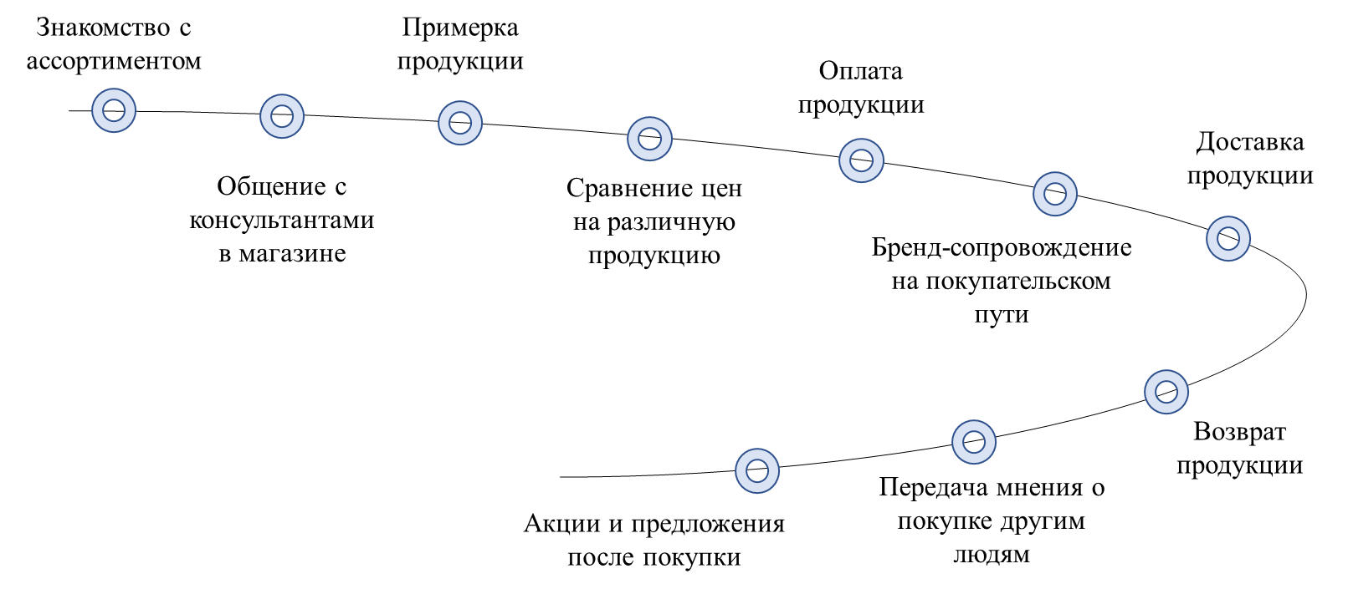

1. Основные точки контакта потребителя с компанией АО «Зенит-Трейд»

*Составлено по: [Серия интервью с представителями целевого покупательского сегмента компании]*

Среди данных точек контакта пояснения заслуживает бренд-сопровождение. Этот контакт связан скорее не с АО «Зенит-Трейд», а с ФК «Зенит» в целом, потому что торговая фирма выступает транслятором идей бренда материнской компании, которые сопровождают покупателя во время процесса покупки – в форме постеров, картин, слоганов, одежды сотрудников магазина и прочих атрибутов. В целом, на каждом этапе совершения покупки клиент ассоциирует свой опыт (удачный или неудачный) именно с футбольным клубом, а не с официальным дистрибьютером продукции.

Взаимодействие с брендом на точках контакта напрямую влияет на уровень удовлетворенности клиента от процесса покупки. Поэтому необходимо посмотреть, что имеет значение для покупателей, что необходимо совершенствовать для улучшения опыта покупки в условиях многоканальной среды.

Для того, чтобы в положительную сторону повлиять на основные KPI, используемые компанией, по которым оценивается результативность деятельности (выручка, прибыль, потребительская удовлетворенность), необходимо изменить показатели на уровне отдельного покупателя. К таким показателям можно отнести *общую удовлетворенность от использования конкретного канала*, *размер среднего чека при покупке* и *частотность совершения покупок*. В свою очередь, на изменение в положительную сторону этих показателей влияют конкретные управленческие действия, направленные на улучшение текущего клиентского опыта – эти решения призваны объективно оценить, что ожидают покупатели от того или иного канала и что реально они получают. Абсолютным результатом такого анализа будет решение дать покупателям то, чего им не хватает в рамках существующей многоканальной стратегии. Однако очевидно, что невозможно удовлетворить желания каждого покупателя, поэтому необходимо сгруппировать покупателей по определенным признакам и посмотреть в целом, что характерно для той или иной группы покупателей.

На схеме ниже показана общая логика построения клиентского анализа в рамках многоканальной стратегии для компании АО «Зенит-Трейд», и его влияние на основные показатели компании (Рис. 22).

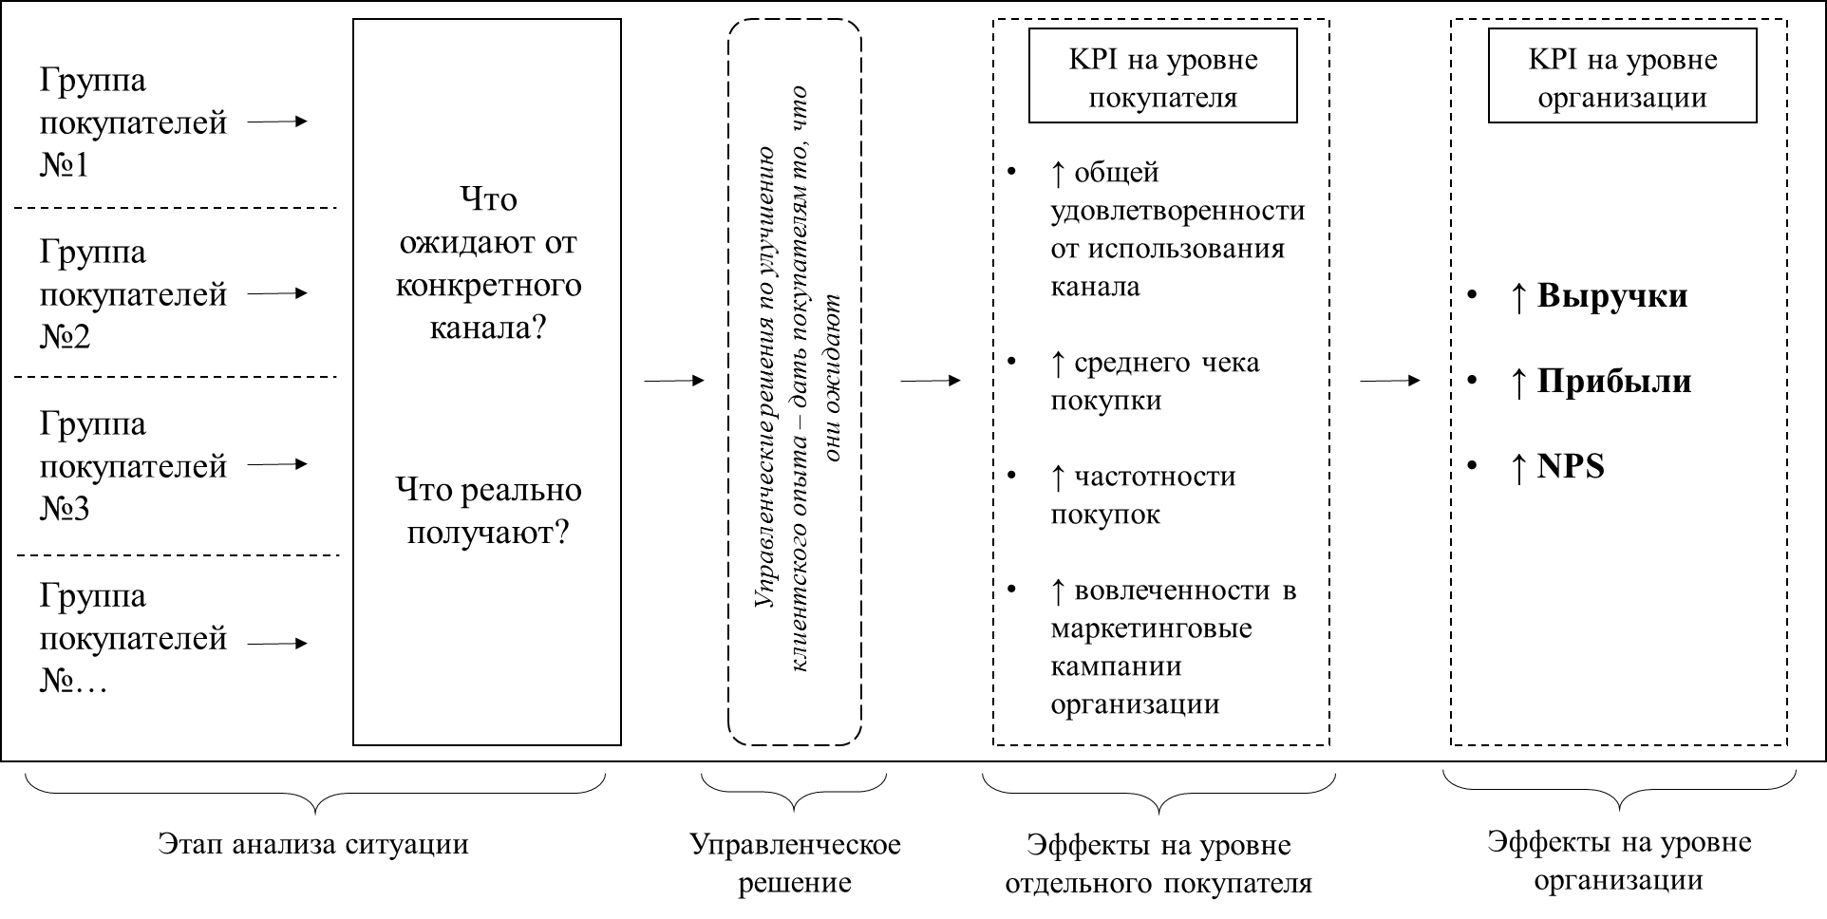

1. Общая логика построения клиентского анализа в рамках многоканальной стратегии

*Составлено по: [Собственный анализ]*

Отметим, что улучшить KPI-показатели компании АО «Зенит-Трейд» (выручку, прибыль и NPS) можно принципиально двумя различными путями: либо за счёт перераспределения покупателей по каналам внутри компании, либо за счет решения проблемных мест в каналах при сохранении статус-кво. В первом случае целью компании будет переманивание клиентов из менее маржинальных в более маржинальные каналы. Данный путь достаточно сложно реализовать, потому что у людей, как правило, имеются уже сформированные покупательские привычки, и активные действия компании по переключению покупателей с одного канала на другой могут быть расценены как навязывание. Более того, специфика продаж официальной продукции ФК «Зенит» заключается в том, что большинство заказов поступают от болельщиков из других регионов страны – в данном контексте интернет-магазин является безальтернативным каналом для таких клиентов. В случае решения проблемных мест каналов речь идет об улучшении KPI за счёт увеличения общей удовлетворенности покупателей от процесса покупки, что реализовать гораздо проще.

## 3.4 Методология исследования

Опросный лист[27] на платформе anketolog.ru стал основой количественного исследования работы.

Целевой аудиторией исследования являлись люди, заинтересованные в покупке официальной продукции ФК «Зенит» – к регистрации ответов допускались респонденты, которые за последние 2 года совершили хотя бы одну покупку в официальном магазине или собираются приобрести в нем что-то в ближайший год.

Анкета распространялась в виде поста в крупнейших фанатских сообществах ФК «Зенит» в социальной сети «ВКонтакте». Суммарный охват[28] постов в группах составил более 15 тысяч человек (Приложение №4, Рис. 36).

В качестве стимула к прохождению опроса тем респондентам, кто успешно ответил на все вопросы, был предложен небольшой подарок в виде промокода на полтора месяца бесплатного просмотра фильмов и сериалов на сервисе kinopoisk.ru

Для того, чтобы гарантировать репрезентативность выборки, на протяжении всего времени, пока собирались данные, осуществлялся контроллинг социо-демографических показателей респондентов (пол, возраст, размер трат на футбольный мерчандайзинг). Пропорциональное деление этих показателей на выборке соответствует выводам исследовательского агентства Nielsen о генеральной совокупности болельщиков ФК «Зенит».

## 3.5 Основные результаты исследования в формате краткого ревью

По результатам количественного исследования было зарегистрировано 264 ответа. Помимо релевантной половозрастной структуры выборки, удалость собрать информацию о потенциальных покупателях официальной продукции ФК «Зенит» не только из Санкт-Петербурга, но и из других регионов нашей страны. Основная социо-демографическая статистика исследования указана в таблице ниже (Таблица 7).

1. Социо-демографическая статистика исследования

|  |  |
| --- | --- |
| Структура респондентов по возрасту | Структура респондентов по полу |
| * 147 человек – 16-29 лет (55,7%) * 108 человек – 30-49 лет (40,9%) * 9 человек – 50-69 лет (3,4%) | * 49 женщин (18,6%) * 215 мужчин (81,4%) |
| Структура респондентов по месту жительства | |
| * 152 человека – СПб (57,6%) * 23 человека – Лен. Обл. (8,7%) * 86 человек – другой регион РФ (32,6%) * 3 человека – другая страна (1,1%) | |

*Составлено по: [Собственное количественное исследование]*

Из 264 человек, участвовавших в исследовании, 220 (83,3%) приобретали официальную продукцию за последние два года. Из них подавляющее большинство использовало для покупки розничный магазин (47%), четверть – интернет-магазин (24%), а пятая часть – павильоны предматчевой торговли (18%). 9% респондентов с опытом приобретения официальной продукции меняли канал в процессе совершения покупки (с розницы переходили на интернет-магазин и наоборот) – это говорит о том, существует определенная доля покупателей, для которых по тем или иным причинам проблематично оставаться в рамках одного канала во время покупки. Лишь незначительная группа людей (2%) указала, что для приобретения продукции ФК «Зенит» они пользовались услугами конкурентов, что подтверждает монопольное положение компании АО «Зенит-Трейд» на рынке продукции ФК «Зенит» (Рис. 23).

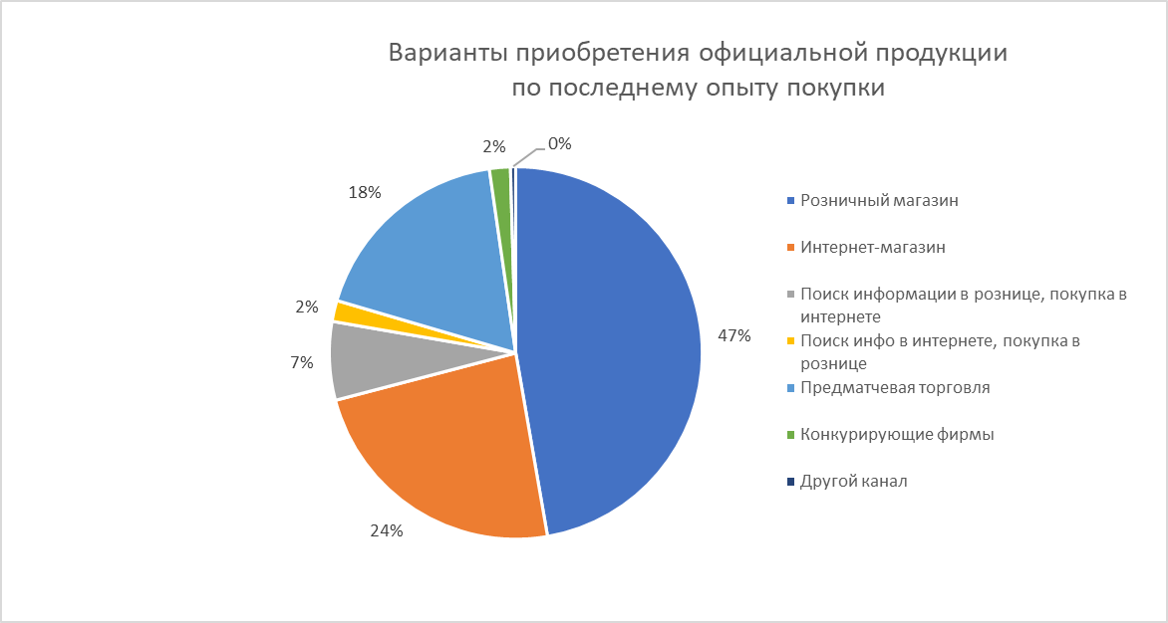

1. Варианты приобретения официальной продукции по последнему опыту покупки

Составлено по: [Собственное количественное исследование]

Среди тех, кто при покупке принимал решение о смене канала с интернет-магазина на розничный магазин, большинство обосновывали это необходимостью увидеть своими глазами продукт перед покупкой (10/15 ответов) и важностью примерки перед покупкой (7/15 ответов). Те немногие, кто присматривал товар в рознице, но совершал покупку в интернете, связывали свои действия с обстоятельствами непреодолимой силы (распространение коронавирусной инфекции в 2020 году).

Основным мотивом для покупки служит возможность носки официальной продукции во время просмотра матчей дома или похода на стадион. Треть покупок совершались от 4 тысяч рублей и больше – в данную ценовую категорию попадают игровые футболки ФК «Зенит» и официальная продукция класса «премиум»[29]. 2/3 покупок приходится на упрощенную спортивную продукцию (футболки и спортивные костюмы без нанесения спонсоров футбольного клуба), сувенирную продукцию и прочую атрибутику (Рис. 24).

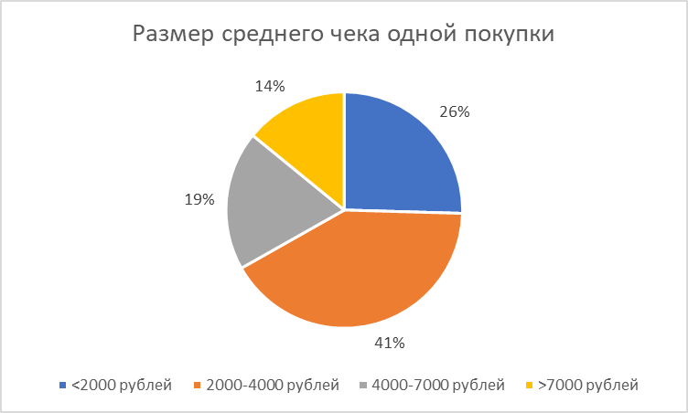

1. Размер среднего чека одной покупки

Составлено по: [Собственное количественное исследование]

## 3.6 Анализ предпочтений клиентов АО «Зенит-Трейд»

Чтобы понять, что важно в целом для покупателей официальной продукции ФК «Зенит», была выполнена обработка ответов респондентов на вопрос «Оцените по пятибалльной шкале, что для Вас важно при выборе атрибутики ФК «Зенит». В вопросе были представлены 10 критериев (переменных), которые были выведены по результатам проведения интервью с фокус-группой. Каждый критерий подвергался оценке важности при совершении покупки официальной продукции футбольного клуба. С перечнем критериев можно ознакомиться в Приложении №3 (вопрос №4). Средние значения этих критериев как раз и дают возможность понять, что важно для покупателей в процессе покупки (Рис. 25).

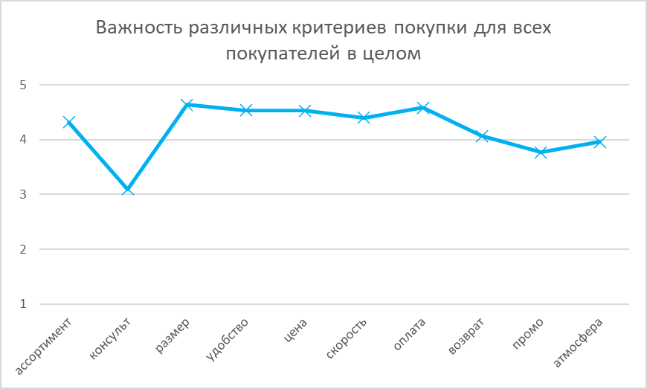

1. Важность различных критериев покупки для всех покупателей в целом

Составлено по: [Собственное количественное исследование]

Исходя из графического отображения, в топ самых важных критериев при совершении покупки попадают надежная система оплаты, возможность убедиться в подходящем размере, удобство процесса совершения покупки, а также доступные цены на продукцию. При этом, параметр «возможность получить консультацию при выборе продукции» получил самую низкую оценку важности (около 3), что может говорить о самостоятельности большинства покупателей. Другая низкая оценка досталась критерию «возможность оперативно узнавать о скидках, специальных акциях и предложениях» – приблизительно 3,8 балла из 5. Таким образом можно сделать вывод о том, что покупатели официальной продукции не гонятся за специальными предложениями, а стремятся приобрести качественный товар, пусть и по более высокой цене.

Кроме этого, для всей выборки был построен график, отражающий степень соответствия двух каналов основным критериям процесса совершения покупки по мнению респондентов (Рис. 26). Если не брать в расчет разницу в очевидных критериях, то бросается в глаза тот факт, что у большинства покупателей интернет-канал ассоциируется с более широким ассортиментом и с более низкими ценами, по сравнению с розничной сетью. Также, по мнению респондентов интернет-магазин, не отвечает на текущий момент необходимости в консультации клиента при совершении покупки. Однако в магазинах розничной сети можно лучше прочувствовать атмосферу бренда ФК «Зенит».

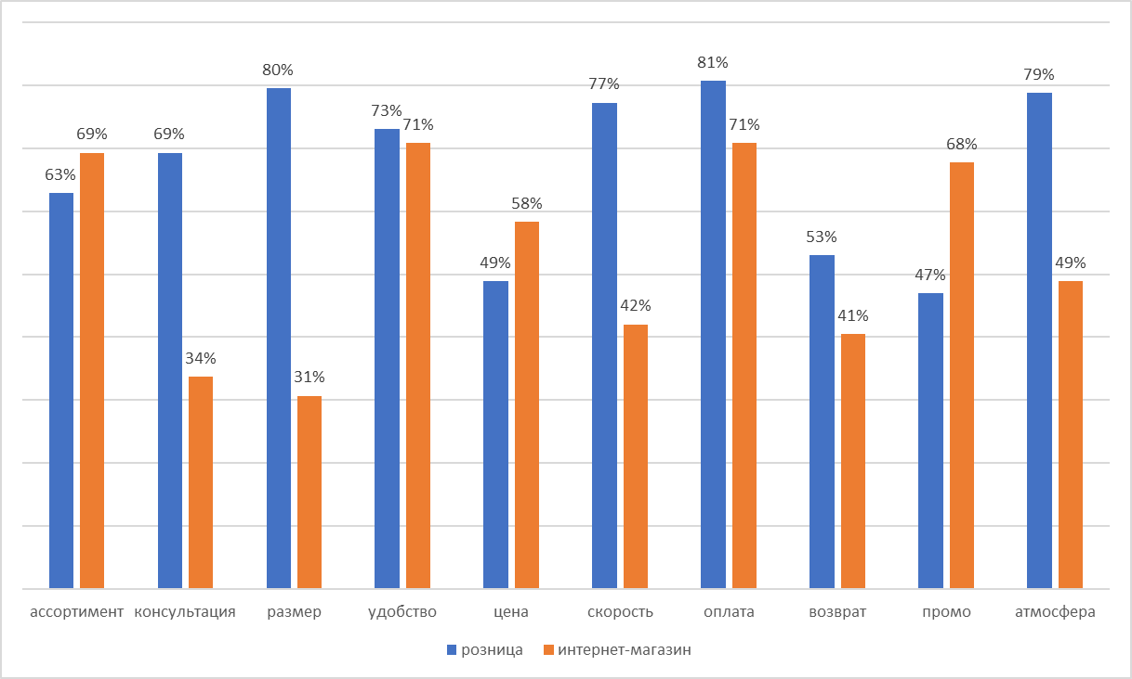

1. Оценка розничного и интернет-канала на соответствие 10 критериям успешного процесса совершения покупки (доли респондентов)

*Составлено по: [Собственное количественное исследование]*

Тем не менее, как уже было сказано, для оценки текущего состояния многоканальной среды АО «Зенит-Трейд», из-за невозможности учёта ожиданий от каналов каждого покупателя в отдельности, всех покупателей необходимо сгруппировать по значимым признакам. Группировка в данной работе будет осуществляться с помощью проведения кластеризации. Кластеризация (или кластерный анализ) — это задача разбиения множества объектов на группы, называемые кластерами. Внутри каждой группы должны оказаться «похожие» объекты, а объекты разных группы должны быть как можно более отличны[30].

Для проведения кластерного анализа были также использованы ответы респондентов на вопрос «Оцените по пятибалльной шкале, что для Вас важно при выборе атрибутики ФК «Зенит».

Все респонденты, участвовавшие в опросе, (наблюдения) были распределены на 4 кластера посредством иерархического кластерного анализа методом Варда в программе Stata. Количественные результаты кластеризации представлены в сводке ниже. Следует отметить, что распределение респондентов по 4 группам получилось достаточно равномерным. Оценивание выделенных групп будет проводиться по средним значениям каждого из 10 параметров. Усредненная оценка критериев по каждому сегменту приведена в таблице на следующей странице (Таблица 8).

1. Количественные результаты кластеризации

|  |  |  |  |  |  |  |  |  |  |  |  |  |
| --- | --- | --- | --- | --- | --- | --- | --- | --- | --- | --- | --- | --- |
|  |  |  | Критерии процесса покупки (оценка по пятибалльной шкале) | | | | | | | | | |
| Сегмент | Количество респондентов | Доля от общей выборки (%) | ассортимент | консульт | размер | удобство | цена | скорость | оплата | возврат | промо | атмосфера |
|  |  |  |  |  |  |  |  |  |  |  |  |  |
| Осмотрительные | 76 | 28,79 | 4,6 | 4,1 | 4,9 | 4,8 | 4,4 | 4,6 | 4,9 | 4,6 | 4,3 | 4,5 |
| Максималисты | 33 | 12,5 | 5,0 | 5,0 | 5,0 | 5,0 | 5,0 | 5,0 | 5,0 | 5,0 | 5,0 | 5,0 |
| Самостоятельные | 74 | 28,03 | 4,2 | 2,4 | 4,7 | 4,8 | 4,4 | 4,4 | 4,6 | 3,4 | 4,2 | 4,3 |
| Рационалисты | 81 | 30,68 | 3,9 | 2,0 | 4,1 | 3,9 | 4,6 | 4,0 | 4,1 | 3,8 | 2,4 | 2,7 |
|  |  |  |  |  |  |  |  |  |  |  |  |  |
| Общее по выборке | 264 | 100 | 4,3 | 3,1 | 4,6 | 4,5 | 4,5 | 4,4 | 4,6 | 4,1 | 3,8 | 4,0 |

Составлено по: [Собственное количественное исследование]

Для наглядного отображения особенностей, характерных для представителей определенного кластера, была построена линейная диаграмма (Рис. 27).

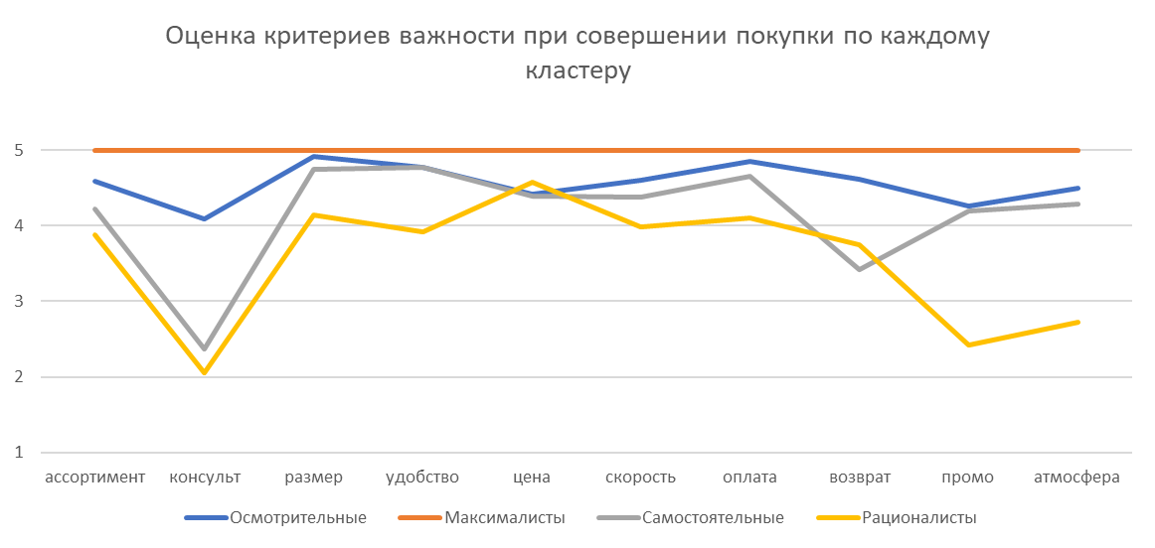

1. Оценка критериев важности при совершении покупки по каждому кластеру

Составлено по: [Собственное количественное исследование]

Для сегмента, обозначенного на графике красной линией (12,5% респондентов), характерна максимальная важность всех 10 критериев при выборе официальной продукции «ФК Зенит». Они ожидают, что вне зависимости от того, какой канал они используют для покупки, все аспекты покупательского процесса будут реализованы в лучшем виде. Пожалуй, это самая требовательная группа покупателей для компании, но и самая малочисленная.

Представители серого (28%) и желтого (30,7%) сегмента весьма похожи друг друга, за исключением того, что представителям желтой группы не так важна информация о скидках, а также они не стремятся прочувствовать бренд ФК «Зенит» во время покупки продукции. Также они могут поскупиться возможностью примерки продукции, удобством процесса и скоростью осуществления покупки.

Синий сегмент (28,8%) характеризуется абсолютной важностью таких аспектов покупки как примерка продукции и надежность системы платежей. Кроме того, для таких покупателей важен широкий ассортимент продукции и возможность получения по ней консультации. Возможность прочувствовать атмосферу ФК «Зенит» в процессе покупки – то, на что обращают внимание покупатели из 1 группы в том числе.

Исходя из описания выделенных групп покупателей, следует дать каждому кластеру название на основе психографической оценки его типичного представителя.

* *Группа 1 – осмотрительные болельщики, преданные любимому клубу и приобретающие товар на наибольшую сумму*. Все, что связано с ФК «Зенит», имеет для них значение. Поэтому в процессе покупки официальной продукции им важна каждая составляющая – они полностью вовлечены в процесс! Такие покупатели ожидают консультацию при выборе продукции – им в том числе нравится взаимодействовать с брендом посредством общения с сотрудниками магазина, облаченными в спортивную форму любимого клуба. Относительно слабую значимость, по сравнению с остальными факторами, имеет фактор цены и скидок, потому что продукция выбирается исходя из собственных представлений о желанной продукции. Более того, этот второй по многочисленности сегмент клиентов приносит компании самую большую выручку (доля последних крупных покупок от 4000 рублей – 32%, а мелких до 2000 рублей – всего 16%!). Тем не менее, к выбору продукции такие покупатели подходят основательно и ответственно – отсюда важность примерки и надежных систем оплаты товара.
* *Группа 2 – максималисты, ожидающие безупречный опыт покупки на каждом этапе*. Несмотря на свою малочисленность, они ставят высокую планку сервиса для компании АО «Зенит-Трейд» – именно на них должна ориентироваться компания при совершенствовании предоставляемого сервиса. Тем не менее, с такой группой покупателей очень сложно работать, потому что достаточно тяжело выделить ее ожидания и приоритеты при покупке. Этим покупателям важно абсолютно все!
* *Группа 3 – самостоятельные покупатели-фанаты, которые ищут выгодное предложение*. Как показал анализ информации, 42% данной группы покупателей предпочитает розничный магазин в качестве желанного канала для покупки официальной продукции клуба. Это объясняет относительно низкую важность возврата продукции – приобретают они продукцию в магазине, заведомо убедившись в ее качестве – и высокую важность примерки перед покупкой. Они любят погружаться в атмосферу клуба при совершении покупки, при этом интересуются продукцией по специальным ценам. Можно предположить, что для данной категории клиентов важно совершенствование оффлайн-каналов: их наполнение новыми свойствами, увеличивающими удовлетворение от процесса покупки и многогранно раскрывающими ценности бренда ФК «Зенит».
* *Группа 4 – не вовлечённые самостоятельные рационалисты*. Весомая доля (36%) представителей данного кластера предпочли бы онлайн-канал для покупки официальной продукции. Однако гораздо большему числу таких покупателей подошел бы онлайн-канал. Это объясняется приоритетами покупателей: в процессе покупки их не интересуют атмосфера бренда и не нужна дополнительная информация об акциях и специальных предложениях. Эти клиенты не ищут помощи консультантов при выборе продукции, а также готовы пренебречь удобством процесса и отсутствием примерки ради товара по приемлемой цене. Кстати, у таких покупателей преобладают покупки на небольшую сумму – доля покупок до 4000 рублей 63%. Фактор скорости получения товара после покупки не так важен – покупатели готовы ждать доставку, но при этом важность возможности возврата выше, чем у представителей 3 группы. Такие предпочтения намекают на то, что данные покупатели не сильно вовлечены в процесс покупки, и для них будет оптимален онлайн-канал. Вряд ли они ждут развития предлагаемого сервиса, потому что самым важным критерием процесса совершения покупки является цена продукции.

В рамках дальнейшего клиентского анализа будут разобраны все кластеры по отдельности и будет предложена стратегия по взаимодействию с ними в рамках многоканальной среды.

## 3.7 Сегмент №1 – осмотрительные болельщики, преданные любимому клубу и приобретающие товар на наибольшую сумму

Большинство клиентов, относящихся к данному кластеру, хотели бы приобретать продукцию через розничный магазин (51%). Из этих болельщиков 77% действительно используют этот канал при совершении покупки, а 23% покупают через онлайн-магазин. В чем же причина использования онлайн-канала вместо желанной розницы? Две трети тех, у кого расходятся желанный и реально используемый канал имеют на то объективные причины: проживая далеко от Санкт-Петербурга, они физически не могут осуществить покупку в рознице, и поэтому вынуждены довольствоваться интернет-магазином. Но в чем же причина использования интернет-канала той 1/3 от тех, кто желает покупать в рознице (Рис. 28)?

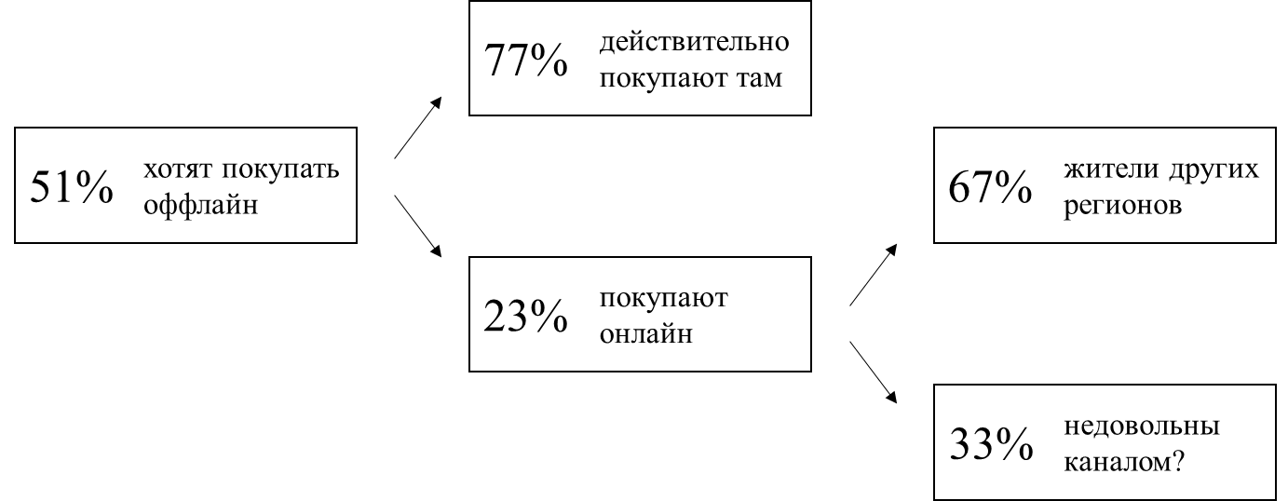

1. Покупательское поведение представителей сегмента №1, которые хотят покупать продукцию офлайн

Составлено по: [Собственное количественное исследование]

Что же находят покупатели в интернет-канале и не находят в розничном, к которому они так стремятся? Среди критериев совершения покупки для таких покупателей интернет-магазин выгоднее всего отличается удобством процесса покупки, надежной системой оплаты товара, а также информацией о специальных акциях и предложениях. В то же время, такие покупатели в розничном магазине не удовлетворены информацией о специальных акциях и предложениях, а также считают цены розничного магазина выше тех, которые представлены в интернет-магазине.

Таким образом, учитывая мнение покупателей, если улучшить информирование об акциях в розничном магазине и сделать специальные ценовые предложения через офлайн-канал конкретно для данного сегмента покупателей, то получится его не только переключить на желанный канал, но и увеличить общую удовлетворенность в процессе совершения покупки. Потенциально, данные улучшения напрямую могут затронуть **13,4 тысячи** покупателей с их последующим переключением на более маржинальный канал. Формула расчета числа потенциальных покупателей представлена ниже[31]:

*Количество болельщиков ФК «Зенит» в Санкт-Петербурге[32] × Доля тех, кто заинтересован в покупке официальной продукции[33] × Доля представителей 1 кластера × Доля представителей 1 кластера, желающих покупать в рознице × Доля тех желающих приобретать в рознице, которые тем не менее покупают в онлайн-магазине × Доля тех, кто недоволен процессом совершения покупки в рознице*

Среди представителей 1-ого кластера есть и те, кто в качестве своего желанного канала хочет видеть интернет-магазин, – это 43% «осмотрительных болельщиков». Несмотря на то, что подавляющее большинство покупает через свой желанный канал, 15%, напротив, использует розничный магазин (Рис. 29).

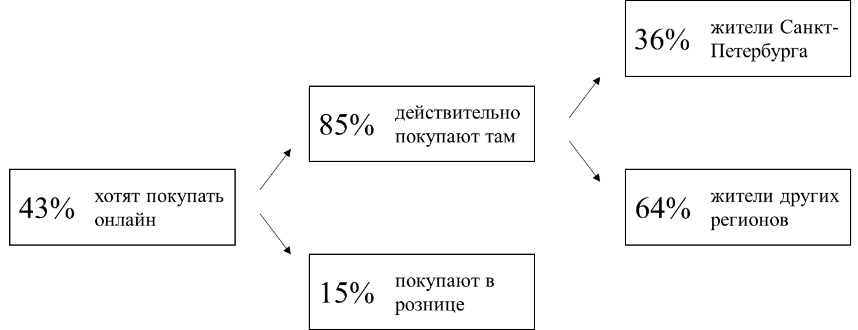

1. Покупательское поведение представителей сегмента №1, которые хотят покупать продукцию онлайн

Составлено по: [Собственное количественное исследование]

В данном случае фактор проживания болельщика в другом городе не играет никакой роли, потому что ситуация прямо противоположная первому рассмотренному случаю – покупатель имеет доступ к розничному магазину и осуществляет покупку там, несмотря на свои внутренние предпочтения. 15% «фанатов онлайн-покупок», покупающих в рознице, привлекательны для АО «Зенит-Трейд», потому как эти покупатели используют канал большей маржинальности.

Гораздо интереснее посмотреть на возможность переключения 36% покупателей, проживающих в Санкт-Петербурге, но использующих для покупки интернет-магазин, на офлайн канал розничного магазина. В интернет-магазине ФК «Зенит» их привлекает широта ассортимента – этого же, по их мнению, не хватает в розничном магазине. Также из плюсов онлайн-канала отмечается удобство процесса совершения покупки, а также возможность прочувствовать атмосферу бренда клуба.

Если учесть то, что ценят покупатели из Санкт-Петербурга в интернет-магазине, в розничной сети, то возможно «переманивание» дополнительных **45,5 тысяч** в приоритетный для развития канал. Здесь также помогут ценовые стимулы (специальные цены, акции, поощрения за крупные покупки), потому что на данный момент розничные магазины, по сравнению с интернетом, не воспринимаются гарантом лучшего предложения.

Таким образом, кроме вышеперечисленных рычагов воздействия, для улучшения клиентского опыта среди «осмотрительных болельщиков» в многоканальной среде следует принимать во внимания те аспекты процесса покупки, которые они ценят больше всего: возможность подобрать подходящую вещь, «прозрачно» оплатив её и максимально погрузившись в атмосферу любимого футбольного клуба.

## 3.8 Сегмент №2 – максималисты, ожидающие безупречный опыт покупки на каждом этапе

При всей сложности взаимоотношений с данным сегментом покупателей – очень сложно выделить, какая часть клиентского опыта при совершении покупки для них по-настоящему важна – он самый малочисленный (всего 12,5% покупателей). Наряду с завышенными ожиданиями от магазина по уровню сервиса, большинство не готовы оставлять много денег на кассе (67% «максималистов» ограничивается покупками до 4 тысяч рублей). Немногочисленность, привередливость и отсутствие больших средних чеков делают данный сегмент неприоритетным для компании АО «Зенит-Трейд».

Примечательно, что розничный магазин практически полностью оправдывает ожидания «максималистов» по всем предложенным параметрам. Тем не менее, так как большая часть представителей 2-ого кластера использует для покупки интернет-магазин (48%), следует обратить внимание на то, как они оценивают данный канал и покупательский опыт по 10 основным критериям. На рисунке показано (Рис. 30), какая доля «максималистов» считает, что определенный критерий больше соответствует интернет-магазину, нежели чем розничному магазину.

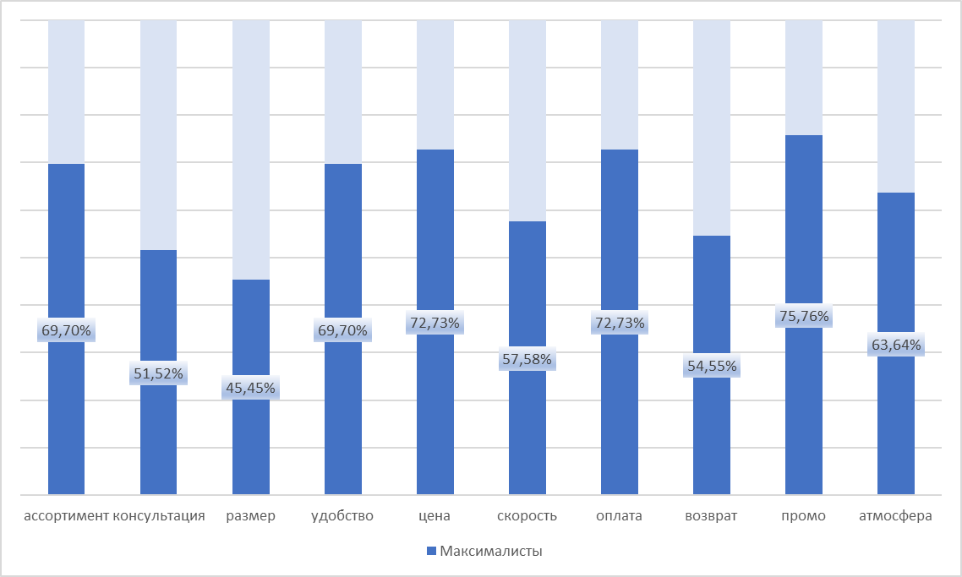

1. Оценка «максималистами» критериев совершения покупки применительно к интернет-магазину

*Составлено по: [Собственное количественное исследование]*

Следует отметить, что ни за один параметр, относящийся к интернет-магазину, не проголосовало около максимума (33) человек (в отличае от розницы). Это говорит о том, что такие покупатели не считают, что интернет-канал отвечает в полной мере каждому из критериев. Больше всего «провисает» возможность примерить товар (45,5%), возможность получить консультацию при выборе продукции (51,5%), а также возможность оформить возврат покупки при заказе онлайн (54,5%).

Выводом по данному кластеру является тот факт, что для улучшения многоканальной среды для «максималистов» компании следует обратить внимание на совершенствование интернет-канала. Исходя из проблемных зон, указанных этими покупателями, будут требоваться радикальные изменения онлайн-среды компании, которые могут вызвать изменения во всем покупательском процессе. Для решения проблемных зон компании могут потребоваться инновации, такие как введение чат-ботов для консультирования при покупке через сайт, технологии виртуальной примерки и новые концепции ускоренной доставки. Это очень капиталоёмко, но, с другой стороной, в конечном итоге извлекать пользу из преимуществ новых технологий будут все покупательские сегменты, а «максималисты» могут быть первопроходцами или фокус-группой, которая первой обробует нововведения – ведь воплощаются в реальность именно их ожидания от интернет-магазина. С учетом высокого уровня ожиданий от компании, данный сегмент точно оценит инновационность привычного процесса покупки. Ожидаемый эффект от нововведений: улучшение покупательского опыта у **72 тысяч** клиентов.

## 3.9 Сегмент №3 – самостоятельные покупатели-фанаты, которые ищут выгодное предложение

На основании важности критериев покупки можно сделать вывод о том, что для представителей этого кластера самым оптимальным для покупки был бы розничный канал. Из всех каналов только он на текущий момент позволяет в полной мере удовлетворить необходимость в примерке продукции, высокой скорости совершения покупки и в глубоком погружении в атмосферу бренда футбольного клуба – именно это ценят представители данной группы. Однако большинство самостоятельных покупателей-фанатов хотели бы использовать интернет-магазин (45% группы), еще большая доля реально использует интернет-магазин для покупки (53%). При таком раскладе может возникнуть ситуация, когда покупатели останутся недовольны своим опытом покупки, потому что желаемый канал не соответствует ожиданиям. Для улучшения клиентского опыта самым очевидным вариантом будет попытка переключения клиентов на розничный канал.

Как было отмечено у представителей других кластеров, реальную возможность переключения имеют лишь те покупатели, проживающие в пределах Санкт-Петербурга. В нашем случае это 39% от тех, кто хочет и действительно покупает в онлайне (Рис. 31).

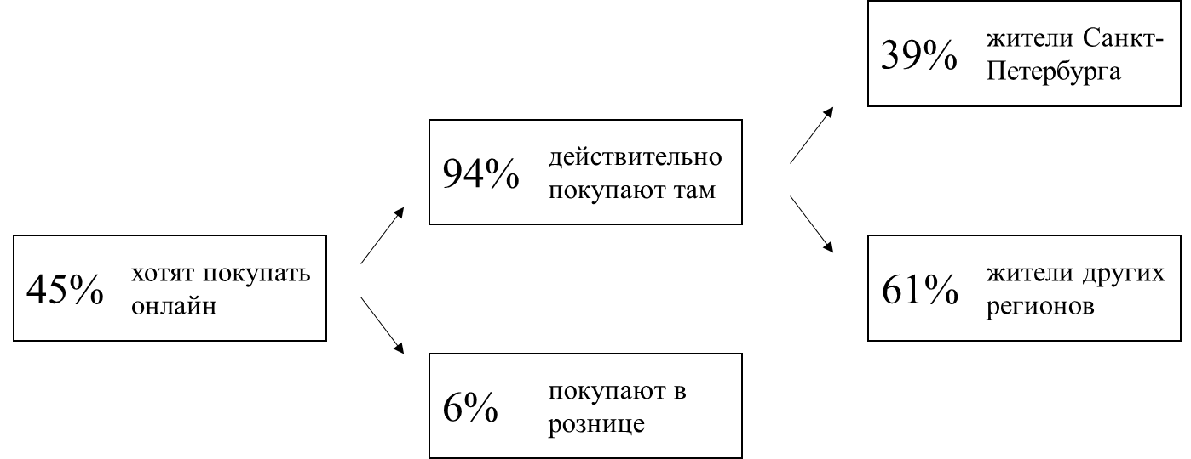

1. Покупательское поведение представителей сегмента №3, которые хотят покупать онлайн

Составлено по: [Собственное количественное исследование]

Представители данного кластера больше всего обращают внимание на широту ассортимента и на удобство совершения процесса покупки в интернет-магазине. В то же время в розничном магазине существенно смущают именно эти же аспекты покупки, наряду с достаточно высокими, по их мнению, ценами и не лучшим осведомлением об акциях.

Есть среди представителей 3-ей группы и те жители Санкт-Петербурга, которые хотели бы приобретать официальную продукцию через оффлайн-канал, но по тем же причинам неудовлетворенности выбирают покупку в интернет-магазине.

С учетом общей важности для самостоятельных покупателей-фанатов, ищущих выгодное предложение, таких факторов, как широта ассортимента и удобство процесса совершения покупки, а также желания покупателей получать информацию о специальных акциях и чувствовать атмосферу бренда, можно сформулировать управленческие рекомендации по работе с данным сегментом клиентов:

1. При каждой возможности в первую очередь информировать таких клиентов о расширении ассортимента в розничном магазине;
2. Улучшать процесс покупки в розничном магазине за счет инновационных решений;
3. Предоставлять персонализированные скидки на широкий ассортимент продукции розничного магазина с возможностью приобретения только при личном присутствии в магазинах розничной сети;
4. Часто коммуницировать с клиентом бренд-месседжами через различные каналы, чтобы покупатель был окружен ФК «Зенит» – это согласуется с ближайшими планами руководства АО «Зенит-Трейд» возродить email-маркетинг.

При успешной реализации **79,5 тысяч** «самостоятельных покупателей-фанатов» заново откроют для себя все преимущества опыта покупки в розничном магазине, перейдя в самый маржинальный канал и улучшив свой клиентский опыт.

## 3.10 Сегмент №4 – не вовлечённые самостоятельные рационалисты

Данная группа покупателей также представляет особый интерес для компании, потому что диаметрально противоположно отличается от «самостоятельных покупателей-фанатов» – при желании большинства покупать в розничных магазинах, данная группа проявляет все признаки склонности к использованию интернет-канала. Поэтому следует попытаться переключить представителей 4-ой группы, использующих магазины розничной торговли, на интернет-магазин.

Небольшая размерность выборки после наложения фильтров не позволяет сделать выводы на всей генеральной совокупности о том, что не устраивает покупателей, которые хотели бы покупать онлайн, но покупают в рознице – совокупно 10% от желающих покупать онлайн. Однако есть те, кто при желании покупать в офлайне там же и приобретают официальную продукцию – это 77% от желающих покупать в офлайне (Рис. 32).

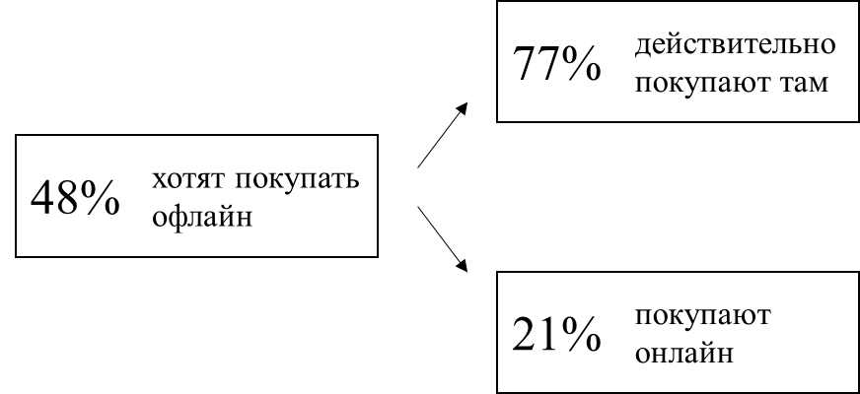

1. Покупательское поведение представителей сегмента №4, которые хотят покупать офлайн

Составлено по: [Собственное количественное исследование]

Основное недовольство онлайн каналом среди таких покупателей – низкая скорость доставки товара и трудности при осуществлении возврата. В свою очередь весомым преимуществом розничного магазина не вовлеченные рационалисты отмечают быструю скорость получения товара на кассе, что, естественно, не подвергается сомнениям.

Для того, чтобы увеличить степень удовлетворенности рационалистов от процесса покупки за счёт использования наиболее подходящего для них канала, необходимо развивать уровень сервиса интернет-магазина: ускорять доставку и упрощать условия возврата приобретенной продукции. Также такие покупатели оценят расширение ассортимента по доступным ценам и с большой вероятностью будут реагировать на ценовое стимулирование сбыта эксклюзивно через интернет-магазин.

Такими методами потенциально удастся перевести до **136 тысяч** покупателей в релевантный канал.

Исходя из анализа 4 выделенных групп покупателей, на (Рис. 33)можно увидеть сводку по стратегии взаимодействия с различными клиентскими группами.

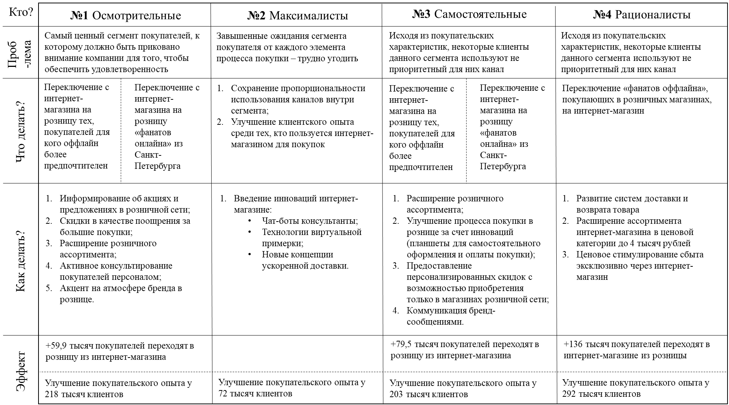

1. Стратегия взаимодействия с различными клиентскими группами для компании АО «Зенит-Трейд»

Составлено по: [Собственное количественное исследование]

## 3.11 Ценовая дискриминация

Кроме анализа предпочтений каналов среди представителей различных кластеров, был проведен анализ на возможное внедрение ценовой дискриминации между розничной сетью и интернет-магазином. Идея проведения такого анализа возникла из гипотезы, отраженной в теоретической части работы, о том, что некоторые товары низкой ценовой категории покупатели готовы купить по более высоким розничным ценам, нежели чем приобрести аналогичный товар в интернете, но дешевле. Обычно речь идет о разнице в ценах на различных каналах не более, чем 5-10%.

Для тестирования этой гипотезы было выбрано два товара – бейсболка Nike Zenit, представляющая категорию продуктов до 2 тысяч рублей, и игровая футболка Nike Zenit, представляющая категорию товаров свыше 2 тысяч рублей. Каждый респондент отвечал на вопрос по шкале Лайкерта, через какой канал он приобрел бы товар по одинаковым изначальным ценам, по увеличенной цене на 5% в рознице и по увеличенной цене на 10% в рознице.

Как и было описано в научной работе [Homburg, 2019, с. 597-612], результаты показали, что розничная ценовая дискриминация, выраженная в увеличении цены на 5%, оправдана только для товаров низкой ценовой категории (до 2 тысяч рублей) и только среди представителей кластера «максималисты» – именно большинство таких людей все равно приобретут товар в розничной сети, несмотря на более низкую цену в официальном интернет-магазине. Также обращает на себя внимание высокая доля «рационалистов», которые «скорее всего» предпочтут приобретение товара в розничном магазине (Рис. 34).

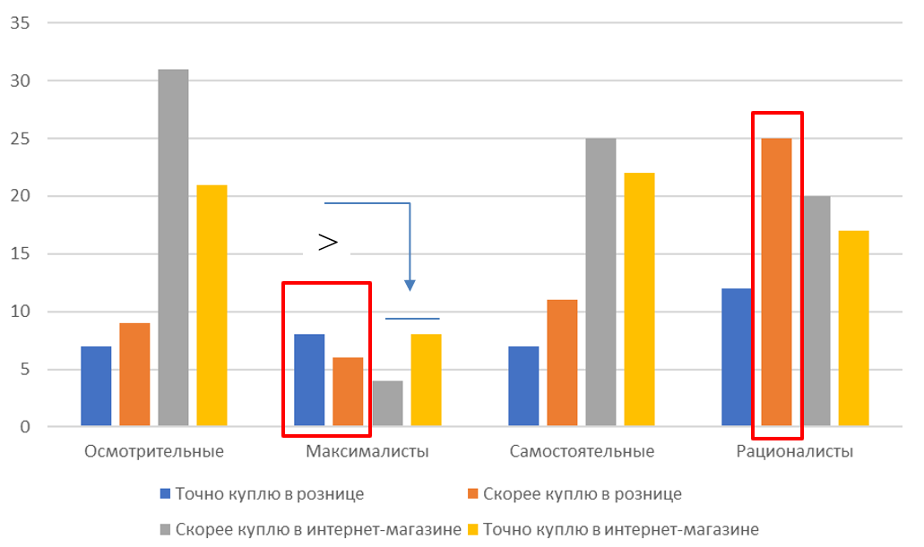

1. Распределение представителей 4 сегментов по каналам при увеличении цены бейсболки на 5% в розничном магазине и неизменных ценах в интернет-магазине

Составлено по: [Собственное количественное исследование]

Во всех остальных случаях любое увеличение цены в рознице на любой товар будет приводить к переключению покупателей на канал, где он представлен по более низкой цене.

Таким образом, возможность введения ценовой дискриминации по каналам оправдана для максимум двух сегментов. Если посмотреть на выборку покупателей официальной продукции в целом, то всего лишь 36% будут готовы переплатить 5% от цены товара до 2 тысяч рублей. Поэтому в условиях, когда компания не испытывает серьезных проблем с прибылью, возможно, внедрение ценовой дискриминации будет не оправдано.

## 3.12 Выводы по клиентскому анализу

Если вернуться к общей логике построения клиентского анализа, то, еще раз отметим, успешно реализованные управленческие решения в отношении каждого потребительского сегмента сначала отразятся на уровне отдельного покупателя и, как следствие, повлияют на ключевые показатели результативности компании АО «Зенит-Трейд».

Положительно повлиять на результативность компании в условиях многоканальной среды можно либо за счет перераспределения клиентов внутри собственных каналов (тогда, например, часть клиентов перейдет в более маржинальный канал), либо за счет общего увеличения удовлетворенности покупателей от использования каналов при сохранении пропорциональности каналов в общей структуре продаж.

Если рассмотреть первый вариант положительного влияния управленческих решений, то мы видим, что совокупно в сегментах «осмотрительные» и «самостоятельные» из интернет-магазина в более маржинальный розничный канал при наилучшем стечении обстоятельств перейдут в общей сложности 139 тысяч клиентов. При этом в сегменте «рационалистов», где управленческие действия будут нацелены на перевод большинства покупателей в онлайн-канал, ожидается переключение 136 тысяч покупателей с розницы на интернет-магазин. Таким образом, итоговый «баланс сил» в пользователях различных каналов по отношению к изначальному соотношению будет +3 тысячи в розничном канале. В условиях существующего оборота компании АО «Зенит-Трейд» такая прибавка клиентов в более маржинальном канале вряд ли существенно отразится на финансовых результатах компании.

Именно поэтому в рамках данного проекта стоит особое внимание уделить положительным эффектам от увеличения общей удовлетворенности от процесса покупки среди представителей четырёх сегментов. По предварительной оценке, при идеальном раскладе улучшения процесса покупки могут оценить до 785 тысяч покупателей. Удовлетворенность, в свою очередь, напрямую положительно влияет на величину среднего чека и на частотность совершения покупок на уровне отдельного покупателя. Немаловажным результатом удовлетворения от процесса покупки на уровне организации можно считать рост индекса NPS – данный индекс входит в перечень трех ключевых показателей результативности деятельности.

Для того, чтобы приблизительно оценить положительные эффекты на финансовые показали компании от внедрения предложенных инициатив, для компании АО «Зенит-Трейд» предлагается следующий алгоритм действий:

1. На текущий момент времени компания ведет контроль над 3 ключевыми показателями: выручка, прибыль и индекс NPS. При этом показатель выручки от продаж находится в некотором соотношении с NPS.
2. Следует разделить текущую выручку от продаж на значение индекса NPS – полученное значение будет прокси-параметром, выражающим количество выручки, приходящееся на 1 балл NPS.
3. После реализации предлагаемых инициатив следует провести повторное исследование для выявления нового значения индекса.
4. Полученное в ходе исследования значение индекса NPS следует умножить на заранее рассчитанный прокси-показатель. Полученное число будет выражать оценку ожидаемой выручки за итоговый период.
5. Если из ожидаемой выручки вычесть реальную за предыдущий период – получится финансовый эффект от реализованных инициатив.

# Заключение

В качестве заключения хотелось бы отметить, что основным результатом данной работы следует считать альтернативный взгляд на покупателей официальной продукции ФК «Зенит». Была произведена сегментация не по социодемографическим признакам, а на основании важности 10 параметров, являющихся неотъемлемой часть покупательского процесса в ритейле. Благодаря этой сегментации получилось разделить покупателей по их поведению при осуществлении покупки.

Предложенные рекомендации по каждому покупательскому сегменту делают акцент на увеличение чувства удовлетворения от процесса покупки у клиентов и не ставят задачу по разделению покупательских сегментов по каналам (туристы обслуживаются только в рознице, покупатели не из Санкт-Петербурга и молодежь только через интернет) – при идеальном раскладе компания стремится обслуживать клиента в том канале, который для него наиболее подходящий с точки зрения личных особенностей покупательского поведения. Более того, если предложенные управленческие инициативы будут правильно коммуницированы правильным людям, можно ожидать переключения покупателей между каналами, которыми оперирует компания АО «Зенит-Трейд». На текущий момент это противоречит глобальным представлениям руководства компании о собственных клиентах – предполагается, что клиент и дальше будет обслуживаться в том канале, где он приобрел товар в последний раз.

Исследование также показало, что стратегия продаж продукции по одинаковым ценам в рознице и в онлайне для торговой фирмы ФК «Зенит» является на текущий момент релевантной. Несмотря на то, что один сегмент показал низкую ценовую чувствительность при увеличении цен до 5% для недорогой продукции в розничной сети при неизменных ценах в интернет-магазине, большинство покупателей выборки все же переключились на канал, в котором продукция продавалась бы дешевле.

В целом, несмотря на разный подход к различным клиентским сегментам, очень важно одинаково коммуницировать с покупателями через разные каналы, соблюдая принципы интегрированных маркетинговых коммуникаций. Именно тогда многоканальная стратегия будет сильным конкурентным преимуществом компании АО «Зенит-Трейд». Для достижения этого необходимо на уровне управленческой структуры закрепить принцип, по которому стратегическое управление всеми каналами будет осуществляться централизовано одной командой топ-менеджмента, в отличии от того принципа, по которому осуществляется управление сейчас (разные команды управляют разными каналами и отчитываются руководству компании).

Можно считать, что данная работа выполнила поставленные изначально задачи и достигла главной цели – были разработаны рекомендации по совершенствованию многоканальной стратегии для повышения воспринимаемой ценности бренда ФК «Зенит» среди клиентов, приобретающих официальную продукцию клуба.

## Ограничения работы и рекомендации для дальнейшего исследования

Тем не менее, в работе имеются и ограничения, которые необходимо учитывать при оценке ключевых результатов исследования. Прежде всего, некоторые умозаключения, сделанные по клиентским сегментам, основывались на небольшом количестве респондентов. Поэтому рекомендуется впоследствии верифицировать особенности выделенных сегментов на большей выборке респондентов.

Более того, работа строилась только на самых приоритетных для компании каналах продаж – сети розничных магазинов и интернет-магазине. В работе не сильно затрагивалась проблематика оптового канала и канала розничной предматчевой торговли. Определенно, покупатели в данных каналах имеют свои предпочтения и ожидания, а сами каналы вносят весомый вклад в структуру выручки организации. Для составления общей картины по многоканальной среде рекомендуется впоследствии провести аналогичное исследование для двух непредставленных каналов.

В качестве другого ограничения можно отметить отсутствие точных рассчитанных финансовых эффектов для АО «Зенит-Трейд» от предлагаемых инициатив. Связано это в первую очередь с тем, что на практике очень трудно связать такой качественный показатель как удовлетворенность от процесса совершения покупки, измеряемый индексом NPS, с количественными показателями. Более того, для проработки этого вопроса был бы необходим доступ к ресурсам, представляющим коммерческую тайну компании. В качестве альтернативного решения для компании был представлен алгоритм расчета эффектов на основе прокси-показателя.

Также, компании АО «Зенит-Трейд» рекомендуется серьезно отнестись к 5 этапу фреймворка Скотта Нэслина, а именно к оценке реализации многоканальной стратегии. Данное исследование не покрыло этот этап, хотя, по признанию руководства, организация испытывает трудности с контроллингом реализации инициатив. Прежде всего, это происходит из-за того, что компания не собирает в достаточном объеме информацию о своих клиентах. На текущий момент у организации нет даже общей базы данных покупателей, не говоря о программе лояльности. Однако по словам руководителей компании, на данный момент программа лояльности находится в процессе длительной разработки, так как ее финальный вариант должен охватывать не только ритейл официальной продукции, но и должен быть интегрирован в общую экосистему футбольного клуба «Зенит». Вместе с появлением грамотно организованной программы лояльности появится база данных болельщиков, по которой можно будет отслеживать гораздо больше релевантных показателей, относящихся к покупательскому поведению, чем это делается прямо сейчас. Кроме того, для полной реализации предлагаемых инициатив, компании, так или иначе, придется работать с персональной информацией каждого покупателя для того, чтобы реализовывать стратегию дифференцированного подхода к каждому сегменту в условиях многоканальной среды.

# Список использованной литературы

1. «Зенит» успешно продает мерч наборами. Скидка и эксклюзивы гарантируют спрос [Электронный ресурс] // Информационный портал “Sport Connect”. — Режим доступа: http://sport-connect.ru/case/zenit-nabor (дата обращения: 09.05.2020).
2. 7 Сегментов Спортивных Болельщиков [Электронный ресурс] // Nielsen. — Режим доступа: https://www.nielsen.com/ru/ru/insights/article/2018/7-universalnykh-segmentov-bolelshikov/ (дата обращения: 29.04.2020).
3. Атрибутика – красивый бизнес [Электронный ресурс] // Информационный портал “СБК”. — Режим доступа: https://www.s-bc.ru/news/atributika-%E2%80%93-krasivyj-biznes.html (дата обращения: 27.04.2020).
4. Гладких И. и др. (ред.). Стратегический и операционный маркетинг. Кейсы из коллекции ВШМ СПбГУ. – Litres, 2017.
5. Как применить метод архетипов [Электронный ресурс] // Информационный портал “Ан2”. — Режим доступа: https://andva.ru/kak-primenit-metod-arhetipov (дата обращения: 18.04.2020).
6. Маркетинговые исследования рынка спортивной одежды [Электронный ресурс] // Информационный портал “Корпоративный менеджмент”. — Режим доступа: https://www.cfin.ru/press/practical/2010-03/04.shtml (дата обращения: 15.04.2020).
7. Население России [Электронный ресурс] // Информационный портал “CountryMeters”. — Режим доступа: https://countrymeters.info/ru/Russian_Federation (дата обращения: 07.04.2020).
8. Обзор алгоритмов кластеризации данных [Электронный ресурс] // Информационный портал “Хабр”. — Режим доступа: https://habr.com/ru/post/101338/ (дата обращения: 16.05.2020).
9. Одежда не по размеру чемпионата [Электронный ресурс] // Газета “Коммерсантъ”. — Режим доступа: https://www.kommersant.ru/doc/3656755 (дата обращения: 16.04.2020).
10. Российская Премьер-Лига, Комплексное исследование экономики российского футбола, Сезон-2019/2020, 2020 [Электронный ресурс] // pwc. — Режим доступа: https://www.pwc.ru/ru/publications/rpl-research-season-1920.html (дата обращения: 20.04.2020).
11. Солнцев И. В. Финансы в футболе. 2-е издание. Учебник. – " Издательство"" Проспект""", 2019.
12. Спортивная Россия: быстрее, выше, сильнее! [Электронный ресурс] // ВЦИОМ. — Режим доступа: https://wciom.ru/index.php?id=236&uid=9272 (дата обращения: 15.04.2020).
13. Спортивный мерчандайзинг: как продажи кружек делают клубы популярными [Электронный ресурс] // Информационный портал “Nevasport.ru”. — Режим доступа: https://nevasport.ru/80888-sportivnyj-merchandajzing-kak-prodazhi-kruzhek-delayut-kluby-populyarnymi/ (дата обращения: 15.04.2020).
14. Ancarani F., Shankar V. Price levels and price dispersion within and across multiple retailer types: Further evidence and extension //Journal of the academy of marketing Science. – 2004. – Т. 32. – №. 2. – С. 176.
15. Ansari A., Mela C. F., Neslin S. A. Customer channel migration //Journal of marketing research. – 2008. – Т. 45. – №. 1. – С. 60-76.
16. Ariely D., Lynch J., Moon Y. Taking advice from smart agents: The advice likelihood model //Marketing Science Institute/Duke Joint Conference on Customer Relationship Management, Durham, NC, January. – 2002.
17. Berger P. D., Lee J., Weinberg B. D. Optimal cooperative advertising integration strategy for organizations adding a direct online channel //Journal of the Operational Research Society. – 2006. – Т. 57. – №. 8. – С. 920-927.
18. Biyalogorsky E., Naik P. Clicks and mortar: the effect of on-line activities on off-line sales //Marketing Letters. – 2003. – Т. 14. – №. 1. – С. 21-32.
19. Calder B. J., Malthouse E. C. Managing media and advertising change with integrated marketing //Journal of Advertising Research. – 2005. – Т. 45. – №. 4. – С. 356-361.
20. Campbell M. C. Perceptions of price unfairness: antecedents and consequences //Journal of marketing research. – 1999. – Т. 36. – №. 2. – С. 187-199.
21. Chen Y., Narasimhan C., Zhang Z. J. Individual marketing with imperfect targetability //Marketing Science. – 2001. – Т. 20. – №. 1. – С. 23-41.
22. Danaher P. J., Dagger T. S. Comparing the relative effectiveness of advertising channels: A case study of a multimedia blitz campaign //Journal of Marketing Research. – 2013. – Т. 50. – №. 4. – С. 517-534.
23. Danaher P. J., Wilson I. W., Davis R. A. A comparison of online and offline consumer brand loyalty //Marketing Science. – 2003. – Т. 22. – №. 4. – С. 461-476.
24. Deleersnyder B. et al. How cannibalistic is the Internet channel? A study of the newspaper industry in the United Kingdom and the Netherlands //International Journal of Research in Marketing. – 2002. – Т. 19. – №. 4. – С. 337-348.
25. FC Zenit Saint Petersburg FAN ENGAGEMENT report, 2016 // Nielsen.
26. Grewal D. et al. Strategic online and offline retail pricing: a review and research agenda //Journal of interactive marketing. – 2010. – Т. 24. – №. 2. – С. 138-154.
27. Homburg C., Lauer K., Vomberg A. The multichannel pricing dilemma: Do consumers accept higher offline than online prices? //International Journal of Research in Marketing. – 2019. – Т. 36. – №. 4. – С. 597-612.
28. Integrated Multi-Channel Retailing Capgemini Report, 2008 [Электронный ресурс] // Capgemini. — Режим доступа: https://www.capgemini.com/resources/integrated_multichannel_retailing/ (дата обращения: 04.03.2020).
29. Kireyev P., Kumar V., Ofek E. Match your own price? Self-matching as a retailer’s multichannel pricing strategy //Marketing Science. – 2017. – Т. 36. – №. 6. – С. 908-930.
30. Konuş U., Verhoef P. C., Neslin S. A. Multichannel shopper segments and their covariates //Journal of Retailing. – 2008. – Т. 84. – №. 4. – С. 398-413.
31. Kushwaha T. L., Shankar V. Single channel vs. multichannel retail customers: correlates and consequences //A&M University Texas Working paper. – 2008.
32. Lynch P. D., Kent R. J., Srinivasan S. S. The global internet shopper: evidence from shopping tasks in twelve countries //Journal of advertising research. – 2001. – Т. 41. – №. 3. – С. 15-23.
33. Neslin S. A., Shankar V. Key issues in multichannel customer management: current knowledge and future directions //Journal of interactive marketing. – 2009. – Т. 23. – №. 1. – С. 70-81.
34. Pauwels K. et al. Does online information drive offline revenues?: Only for specific products and consumer segments! //Journal of Retailing. – 2011. – Т. 87. – №. 1. – С. 1-17.
35. Peteraf M. A. The cornerstones of competitive advantage: a resource‐based view //Strategic management journal. – 1993. – Т. 14. – №. 3. – С. 179-191.
36. Shankar V., Rangaswamy A., Pusateri M. The online medium and customer price sensitivity. – 1999.
37. Shankar V., Smith A. K., Rangaswamy A. Customer satisfaction and loyalty in online and offline environments //International journal of research in marketing. – 2003. – Т. 20. – №. 2. – С. 153-175.
38. Verhoef P. C., Donkers B. The effect of acquisition channels on customer loyalty and cross-buying //Journal of Interactive Marketing. – 2005. – Т. 19. – №. 2. – С. 31-43.
39. Verhoef P. C., Neslin S. A., Vroomen B. Multichannel customer management: Understanding the research-shopper phenomenon //International journal of research in marketing. – 2007. – Т. 24. – №. 2. – С. 129-148.
40. What is EDLP? [Электронный ресурс] // Информационный портал “Corporate Finance Institute”. — Режим доступа: https://corporatefinanceinstitute.com/resources/knowledge/economics/edlp/ (дата обращения: 10.03.2020).
41. What is High Low Pricing? [Электронный ресурс] // Информационный портал “Corporate Finance Institute”. — Режим доступа: https://corporatefinanceinstitute.com/resources/knowledge/strategy/high-low-pricing/ (дата обращения: 10.03.2020).

# Приложения

## Приложение 1

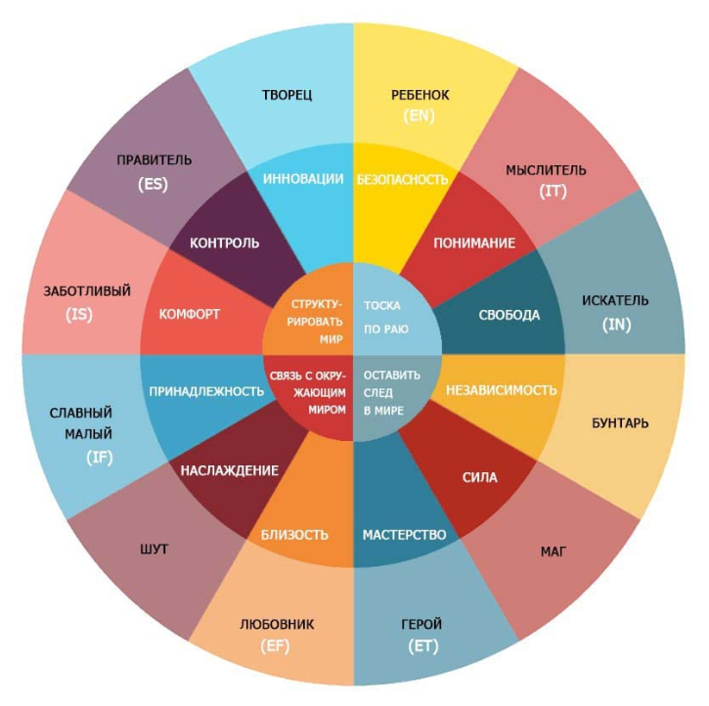

1. Матрица архетипов согласно теории Карла Густава Юнга[34]

Источник: [Ан2]

## Приложение 2

**Опросный лист на интервью с генеральным директором АО «Зенит-Трейд»**

1. **Общие вопросы**

* Какие каналы продаж на данный момент вы используете?
* Планируется ли расширение, сужение, изменение списка каналов?
* Какова структура продаж по каналам? Какой канал является основным каналом продаж?
* Какие каналы вы используете для коммуникации с потребителями? Какой канал является основным каналом коммуникации?
* Как построена работа с оптовым направлением продаж? Как работает механизм лицензирования? (интересно, как работаете, например, с неликвидом)
* Как соотносится многоканальное направление деятельности с общей долгосрочной стратегией "Зенит-Трейд"?

1. **Выбор каналов и стратегии их использования**

* Как определяете структуру продаж по каналам и выставляете планы?
* Насколько часто вы пересматриваете подход к каналам продаж в зависимости от использования каналов, потребительских предпочтений и трендов на рынке?
* Какие метрики вы используете для оценки эффективности каналов продаж?
* Какие дополнительные каналы вы планируете задействовать в ближайшем будущем?
* Реализуется ли система интегрированного управления каналами в организации? Какова оргструктура управления несколькими каналами в организации? Считаете ли вы ее оптимальной для дальнейшего расширения? Как (и какими метриками) вы оцениваете вклад каждого канала в общую совокупность продаж?
* Допускаете ли вы использования различных цен на разных каналах продаж?
* Различается ли ассортимент атрибутики, реализуемый через разные каналы продаж?

1. **Клиенты АО "Зенит-Трейд"**

* Можете ли описать портрет целевого клиента Зенит Трейд?
* Сегментируете ли вы своих клиентов? Если да, то как?
* Есть ли у вас на уме несформировавшийся сегмент потенциальных покупателей, который сегодня не охватывает "Зенит-Трейд", но в будущем хотел бы ими завладеть?

1. **Клиентский опыт взаимодействия с каналами продаж и многоканальная целостность**

* Если у Вас понимание, как различаются портреты клиентов в разных каналах продаж?
* Есть ли понимание того, какие каналы используются покупателями на каждом этапе взаимодействия с организацией: до покупки, во время покупки, после покупки?
* Есть ли у вас понимание того, какой должен быть идеал многоканальной инфраструктуры для клиента? Стремитесь ли вы к нему?
* Какую информацию о своих клиентах, пользующихся разными каналами, вы собираете? Если взять всех покупателей по всем каналам за 100%, о каком количестве вы владеете информацией? Как и где они покупают? Какой процент общих продаж состоялся благодаря интернет-магазину (учитывая тех, кто ознакомился с продукцией онлайн, но купил в розничном магазине)?
* На ваш взгляд, какие выгоды для покупателя создает использование "Зенитом-Трейд" нескольких каналов продаж?

1. **Приоритеты на сегодняшний день и на ближайшее будущее**

* Что на сегодняшний день является приоритетом в развитии бизнеса "Зенит-Трейд"?
* Какие "узкие места" в текущей многоканальной стратегии вы могли бы выделить, что заслуживает отдельного внимания или исследования?
* Какие цели ставите перед собой при реализации маркетинговой стратегии компании? Цели по объему продаж? По удовлетворенности?

## Приложение 3

**Количественное исследование потребительских предпочтений при покупке официальной атрибутики ФК "Зенит"**

**Страница 1**

**1. Покупали ли Вы атрибутику ФК "Зенит" за последние 2 года? (Одиночный выбор)**

___ Да

___ Нет

**2. Планируете ли Вы приобрести атрибутику ФК "Зенит" в ближайший год? (Одиночный выбор)**

___ Да

___ Нет

**Страница 2**

**3. Выберете вариант, который наилучшим образом описывает ваше взаимодействие с футбольным клубом "Зенит" (Одиночный выбор)**

___ Не интересуюсь футболом, но имею близких/друзей, болеющих за этот футбольный клуб

___ Симпатизирую ФК "Зенит", интересуюсь только большими матчами и событиями

___ Являюсь болельщиком ФК "Зенит", но не имею физической возможности посещать матчи

___ Являюсь активным болельщиком ФК "Зенит", смотрю практически все матчи по телевизору, а иногда - вживую на стадионе

___ Я - активный фанат ФК "Зенит", владею абонементом на посещение домашних матчей, активно участвую в жизни клуба

**4. Оцените по пятибалльной шкале, что для Вас важно при выборе атрибутики ФК "Зенит"? (1 - совершенно не важно, 5 - очень важно) (Матрица)**

|  |  |  |  |  |  |
| --- | --- | --- | --- | --- | --- |
|  | **1** | **2** | **3** | **4** | **5** |
| **Широкий ассортимент продукции из разных категорий** |  |  |  |  |  |
| **Возможность получить консультацию при выборе продукции** |  |  |  |  |  |
| **Возможность убедиться в том, что элемент атрибутики подойдет по размеру** |  |  |  |  |  |
| **Удобный процесс выбора товаров и совершения покупки** |  |  |  |  |  |
| **Выгодная цена на атрибутику и её доставку** |  |  |  |  |  |
| **Возможность быстро получить товар на руки** |  |  |  |  |  |
| **Надежность системы оплаты покупок** |  |  |  |  |  |
| **Возможность вернуть товар после покупки** |  |  |  |  |  |
| **Возможность оперативно узнавать о скидках, специальных акциях и предложениях** |  |  |  |  |  |
| **Возможность погрузиться в атмосферу бренда ФК "Зенит" во время покупки** |  |  |  |  |  |

**5. Выберете канал (официальный розничный магазин или интернет-магазин), который на данный момент лучше всего отвечает каждому критерию: (Матрица)**

|  |  |  |  |  |
| --- | --- | --- | --- | --- |
|  | **Официальный розничный магазин** | **Официальный интернет-магазин** | **Оба канала одинаково хорошо отвечают** | **Затрудняюсь ответить** |
| **Широкий ассортимент продукции из разных категорий** |  |  |  |  |
| **Возможность получить консультацию при выборе продукции** |  |  |  |  |
| **Возможность убедиться в том, что элемент атрибутики подойдет по размеру** |  |  |  |  |
| **Удобный процесс выбора товаров и совершения покупки** |  |  |  |  |
| **Выгодная цена на атрибутику и её доставку** |  |  |  |  |
| **Возможность быстро получить товар на руки** |  |  |  |  |
| **Надежность системы оплаты покупок** |  |  |  |  |
| **Возможность вернуть товар после покупки** |  |  |  |  |
| **Возможность оперативно узнавать о скидках, специальных акциях и предложениях** |  |  |  |  |
| **Возможность погрузиться в атмосферу бренда ФК "Зенит" во время покупки** |  |  |  |  |

**6. Представьте, что Вы собираетесь приобрести атрибутику ФК "Зенит" - в каком из представленных ниже каналов Вам было бы наиболее удобно совершить покупку? (Одиночный выбор)**

___ Официальный розничный магазин

___ Официальный интернет-магазин

___ Павильон предматчевой торговли у стадиона

**7. С учетом всех имеющихся у Вас ограничений (географических, психологических, эмоциональных и других), какой канал для покупки атрибутики Вы бы в итоге выбрали? (Одиночный выбор)**

___ Официальный розничный магазин

___ Официальный интернет-магазин

___ Павильон предматчевой торговли у стадиона

**Страница 3**

**8. С какой целью Вы приобретали официальную атрибутику ФК "Зенит" в последний раз? (Множественный выбор)**

___ В подарок

___ Для себя для повседневной носки

___ Для себя для носки во время проведения матча (на стадионе, в баре, дома)

___ Для себя в качестве сувенира

___ Другое

______________________________________________________________________

**9. Какую сумму Вы тратили при покупке официальной продукции ФК "Зенит" (Одиночный выбор)**

___ < 2000 рублей

___ 2000 - 4000 рублей

___ 4000 - 7000 рублей

___ > 7000 рублей

**10. Какой вариант из предложенных Вы использовали при покупке атрибутики ФК "Зенит" в последний раз? (Одиночный выбор)**

___ Покупка в официальном розничном магазине ФК "Зенит"

___ Покупка через официальный интернет-магазин ФК "Зенит"

___ Поиск информации и выбор продукции в интернет-магазине, покупка в розничном магазине ФК "Зенит"

___ Поиск информации и выбор продукции в розничном магазине, покупка через официальный интернет-магазин ФК "Зенит"

___ Покупка в павильоне у стадиона перед матчем

___ Покупка через другие интернет-магазины, продающие атрибутику ФК "Зенит" (Atributika & Club, Avito.ru и другие)

___ Другое

______________________________________________________________________

**Страница 4**

**11. Оцените общее впечатление от процесса покупки: (Шкала)**

|  |  |  |  |  |  |  |
| --- | --- | --- | --- | --- | --- | --- |
|  | **1** | **2** | **3** | **4** | **5** |  |
| **Совершенно не понравилось** |  |  |  |  |  | **Превзошло все ожидания** |

**12. Что Вам понравилось в процессе покупки атрибутики? (Множественный выбор)**

___ Качество представленной продукции

___ Широта представленного ассортимента

___ Атмосфера торгового зала

___ Работа продавцов-консультантов в магазине

___ Другое

______________________________________________________________________

___ Ничего из вышеперечисленного

**13. Что Вам НЕ понравилось в процессе покупки атрибутики? (Множественный выбор)**

___ Качество представленной продукции

___ Широта представленного ассортимента

___ Отсутствие в конкретном магазине в наличии необходимого товара

___ Атмосфера торгового зала

___ Работа продавцов-консультантов в магазине

___ Другое

______________________________________________________________________

___ Ничего из вышеперечисленного

**Страница 5**

**14. Оцените общее впечатление от процесса покупки: (Шкала)**

|  |  |  |  |  |  |  |
| --- | --- | --- | --- | --- | --- | --- |
|  | **1** | **2** | **3** | **4** | **5** |  |
| **Совершенно не понравилось** |  |  |  |  |  | **Превзошло все ожидания** |

**15. С какими трудностями при покупке через офицальный интернет-магазин ФК "Зенит" вы столкнулись? (Множественный выбор)**

___ Отсутствие возможности примерить атрибутику

___ Отсутствие помощи при выборе атрибутики

___ Неудобная навигация на сайте

___ Нерелевантная контекстная реклама после покупки

___ Проблема с отслеживанием доставки продукции

___ Задержка сроков доставки

___ Другое

______________________________________________________________________

___ Ничего из вышеперечисленного

**Страница 6**

**16. Что заставило Вас сменить канал на определенном этапе совершения покупки? (Множественный выбор)**

___ Стоимость доставки

___ Важность примерки перед покупкой

___ Необходимость своими глазами увидеть продукт перед покупкой

___ Отсутствие консультирования при выборе через интернет-магазин

___ Недоверие к процессам, осуществляемым без ведома (упаковка товара, его доставка)

___ Другое

______________________________________________________________________

**Страница 7**

**17. Что заставило Вас сменить канал на определнном этапе совершения покупки? (Свободный ответ)**

______________________________________________________________________

**Страница 8**

**18. Оцените общее впечатление от процесса покупки: (Шкала)**

|  |  |  |  |  |  |  |
| --- | --- | --- | --- | --- | --- | --- |
|  | **1** | **2** | **3** | **4** | **5** |  |
| **Совершенно не понравилось** |  |  |  |  |  | **Превзошло все ожидания** |

**19. Что Вам понравилось в процессе покупки атрибутики? (Множественный выбор)**

___ Качество представленной продукции

___ Широта представленного ассортимента

___ Цены на атрибутику

___ Работа продавцов-консультантов в павильоне

___ Другое

______________________________________________________________________

___ Ничего из вышеперечисленного

**20. Что Вам НЕ понравилось в процессе покупки атрибутики? (Множественный выбор)**

___ Качество представленной продукции

___ Широта представленного ассортимента

___ Цены на атрибутику

___ Работа продавцов-консультантов в павильоне

___ Другое

______________________________________________________________________

___ Ничего из вышеперечисленного

**Страница 9**

**21. Что заставило Вас выбрать атрибутику не из официального канала продаж ФК "Зенит"? (Множественный выбор)**

___ Более выгодная цена

___ Более привлекательный ассортимент

___ Более привлекательные условия доставки

___ Другое

______________________________________________________________________

**Страница 10**

**22. На текущий момент бейсболка Nike Zenit (представлена на фотографии) продаётся за** 2000 рублей **и в официальном розничном магазине, и в интернет-магазине. Где бы Вы её приобрели? (Шкала)**

|  |  |  |  |  |  |  |
| --- | --- | --- | --- | --- | --- | --- |
|  | **Точно в розничном магазине** | **Скорее в розничном магазине** | **Затрудняюсь ответить** | **Скорее в интернет-магазине** | **Точно в интернет-магазине** |  |
| **Розничный магазин** |  |  |  |  |  | **Интернет-магазин** |

**23. Если бы данная бейсболка Nike Zenit продавалась за** 2100 рублей **в официальном розничном магазине, а в интернет-магазине за 2000 рублей, где бы Вы её приобрели? (Шкала)**

|  |  |  |  |  |  |  |
| --- | --- | --- | --- | --- | --- | --- |
|  | **Точно в розничном магазине** | **Скорее в розничном магазине** | **Затрудняюсь ответить** | **Скорее в интернет-магазине** | **Точно в интернет-магазине** |  |
| **Розничный магазин** |  |  |  |  |  | **Интернет-магазин** |

**24. Если бы данная бейсболка Nike Zenit продавалась за** 2200 рублей **в официальном розничном магазине, а в интернет-магазине за 2000 рублей, где бы Вы ее приобрели? (Шкала)**

|  |  |  |  |  |  |  |
| --- | --- | --- | --- | --- | --- | --- |
|  | **Точно в розничном магазине** | **Скорее в розничном магазине** | **Затрудняюсь ответить** | **Скорее в интернет-магазине** | **Точно в интернет-магазине** |  |
| **Розничный магазин** |  |  |  |  |  | **Интернет-магазин** |

**25. На текущий момент игровая футболка Nike Zenit (представлена на фотографии) продаётся за** 5299 рублей **и в официальном розничном магазине, и в интернет-магазине. Где бы Вы её приобрели? (Шкала)**

|  |  |  |  |  |  |  |
| --- | --- | --- | --- | --- | --- | --- |
|  | **Точно в розничном магазине** | **Скорее в розничном магазине** | **Затрудняюсь ответить** | **Скорее в интернет-магазине** | **Точно в интернет-магазине** |  |
| **Розничный магазин** |  |  |  |  |  | **Интернет-магазин** |

**26. Если бы данная игровая футболка Nike Zenit продавалась за** 5600 рублей**в официальном розничном магазине, а в интернет-магазине за 5299 рублей, где бы Вы её приобрели? (Шкала)**

|  |  |  |  |  |  |  |
| --- | --- | --- | --- | --- | --- | --- |
|  | **Точно в розничном магазине** | **Скорее в розничном магазине** | **Затрудняюсь ответить** | **Скорее в интернет-магазине** | **Точно в интернет-магазине** |  |
| **Розничный магазин** |  |  |  |  |  | **Интернет-магазин** |

**27. Если бы данная игровая футболка Nike Zenit продавалась за** 5800 рублей**в официальном розничном магазине, а в интернет-магазине за 5299 рублей, где бы Вы её приобрели? (Шкала)**

|  |  |  |  |  |  |  |
| --- | --- | --- | --- | --- | --- | --- |
|  | **Точно в розничном магазине** | **Скорее в розничном магазине** | **Затрудняюсь ответить** | **Скорее в интернет-магазине** | **Точно в интернет-магазине** |  |
| **Розничный магазин** |  |  |  |  |  | **Интернет-магазин** |

**Страница 11**

**28. Где Вы проживаете (Одиночный выбор)**

___ Санкт-Петербург

___ Ленинградская область

___ Другой регион РФ

___ Другая страна

**29. Укажите Ваш возраст (Одиночный выбор)**

___ 16-29 лет

___ 30-49 лет

___ 50-69 лет

**30. Укажите Ваш пол: (Одиночный выбор)**

___ Женский

___ Мужской

## Приложение 4

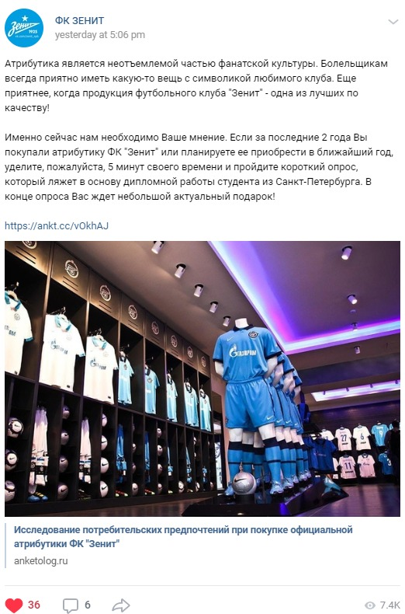

1. Пример поста в группе болельщиков ФК «Зенит» в социальной сети «Вконтакте», на платформе которой проводилось исследование

Источник: [vk.com]

## Приложение 5

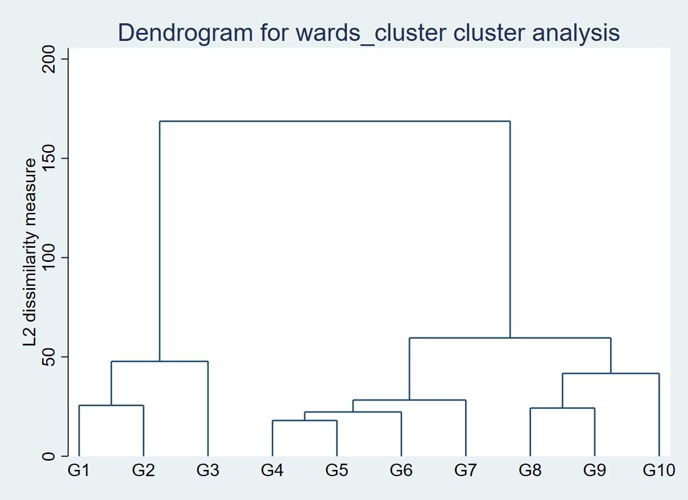

1. Дендограмма, полученная в результате проведения кластерного анализа покупателей официальной продукции ФК «Зенит»

*Источник: [Собственное количественное исследование]*

## Приложение 6

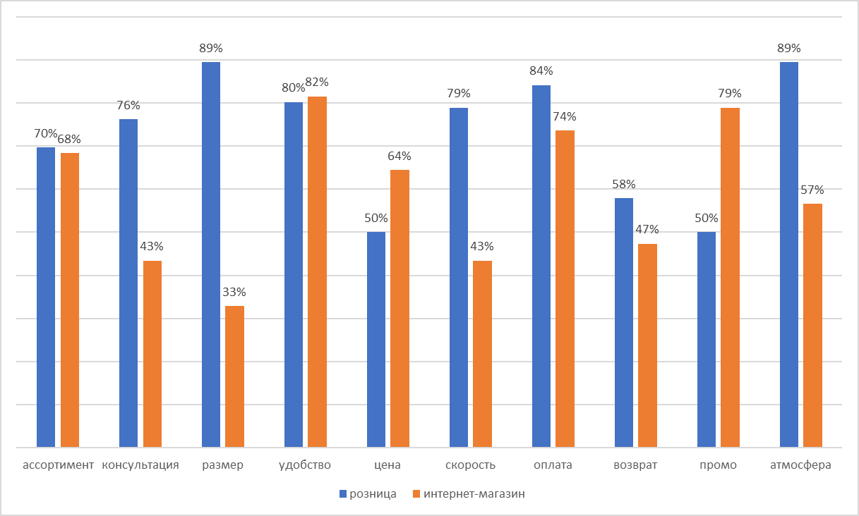

1. Оценка «ОСМОТРИТЕЛЬНЫМИ» розничного и интернет-канала на соответствие 10 критериям успешного процесса совершения покупки (доли респондентов)

*Составлено по: [Собственное количественное исследование]*

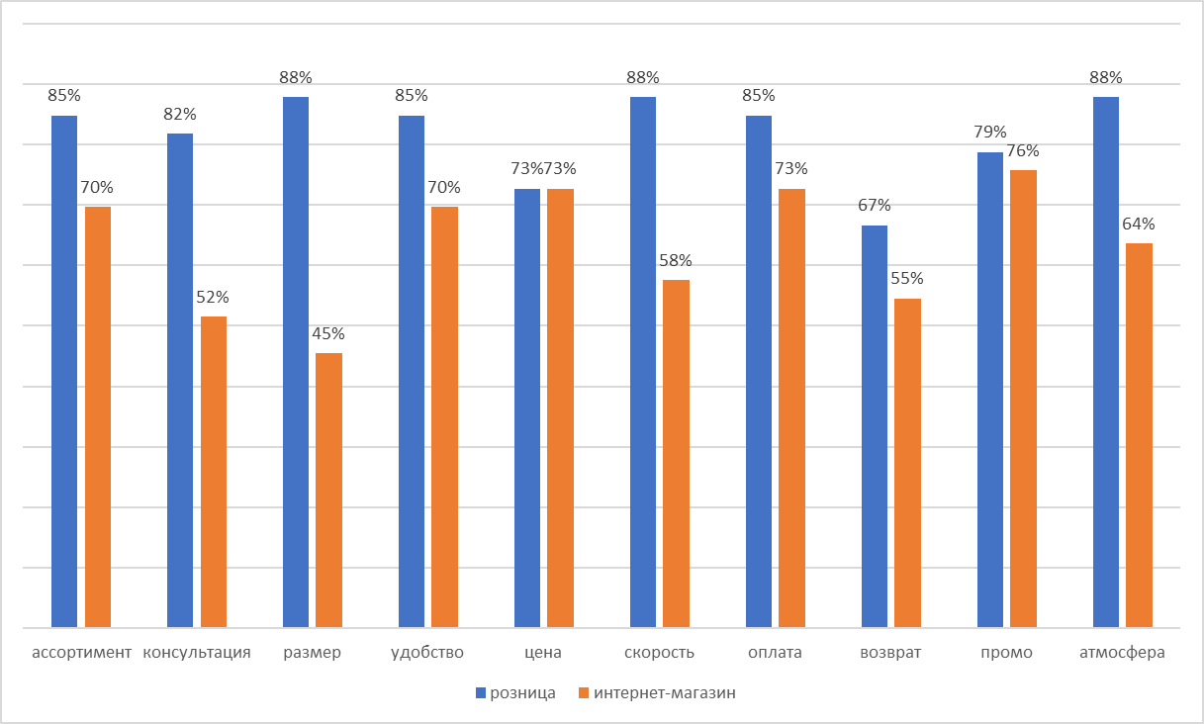

1. Оценка «МАКСИМАЛИСТАМИ» розничного и интернет-канала на соответствие 10 критериям успешного процесса совершения покупки (доли респондентов)

*Составлено по: [Собственное количественное исследование]*

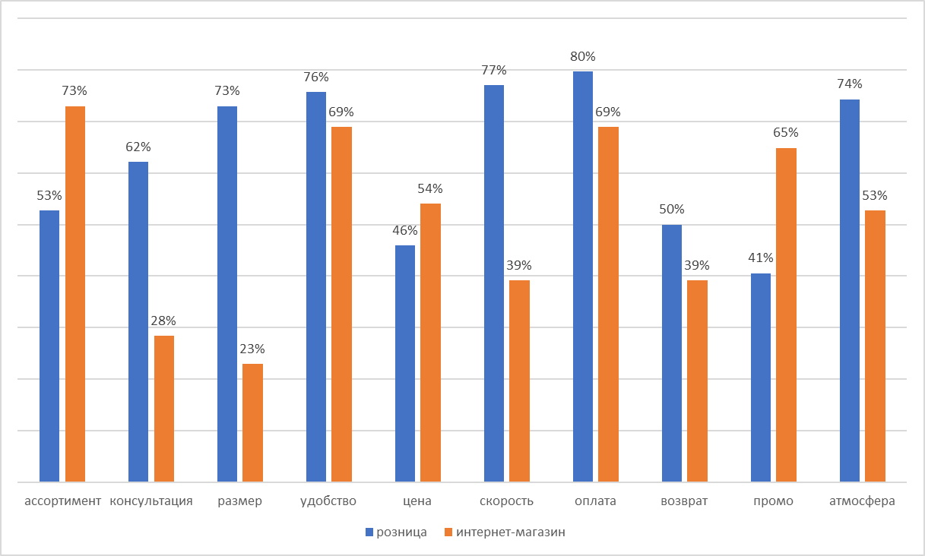

1. Оценка «САМОСТОЯТЕЛЬНЫМИ» розничного и интернет-канала на соответствие 10 критериям успешного процесса совершения покупки (доли респондентов)

*Составлено по: [Собственное количественное исследование]*

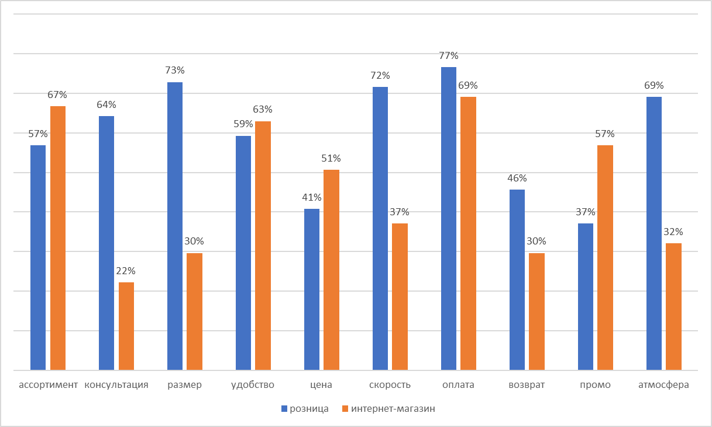

1. Оценка «РАЦИОНАЛИСТАМИ» розничного и интернет-канала на соответствие 10 критериям успешного процесса совершения покупки (доли респондентов)

*Составлено по: [Собственное количественное исследование]*

1. Web 2.0 может быть лучше всего описан как “управляемый пользователем интернет”, в котором пользователь – главный. Он определяет свою онлайн-среду, а также предопределяет личный опыт от взаимодействия с интернетом
2. Информационный портал “Corporate Finance Institute” [Электронный ресурс]. — Режим доступа: https://corporatefinanceinstitute.com/resources/knowledge/economics/edlp/ (дата обращения: 10.03.2020).
3. Информационный портал “Corporate Finance Institute” [Электронный ресурс]. — Режим доступа: https://corporatefinanceinstitute.com/resources/knowledge/strategy/high-low-pricing/ (дата обращения: 10.03.2020).
4. Семинар менеджера по лицензированию FIFA Ильи Слуцкина в университете «Синергия», 25 января 2018 года
5. Национальная Футбольная Лига в США
6. Высшая испанская футбольная лига
7. Высшая немецкая футбольная лига
8. Высшая итальянская футбольная лига
9. Российская футбольная Премьер-лига
10. Спортивный мерчандайзинг: как продажи кружек делают клубы популярными [Электронный ресурс] // Информационный портал “Nevasport.ru”. — Режим доступа: https://nevasport.ru/80888-sportivnyj-merchandajzing-kak-prodazhi-kruzhek-delayut-kluby-populyarnymi/ (дата обращения: 15.04.2020).
11. Население России [Электронный ресурс] // Информационный портал “CountryMeters”. — Режим доступа: https://countrymeters.info/ru/Russian_Federation (дата обращения: 07.04.2020).
12. Спортивная Россия: быстрее, выше, сильнее! [Электронный ресурс] // ВЦИОМ. — Режим доступа: https://wciom.ru/index.php?id=236&uid=9272 (дата обращения: 15.04.2020).
13. Маркетинговые исследования рынка спортивной одежды [Электронный ресурс] // Информационный портал “Корпоративный менеджмент”. — Режим доступа: https://www.cfin.ru/press/practical/2010-03/04.shtml (дата обращения: 15.04.2020).
14. Там же.
15. Там же.
16. Там же.
17. Одежда не по размеру чемпионата [Электронный ресурс] // Газета “Коммерсантъ”. — Режим доступа: https://www.kommersant.ru/doc/3656755 (дата обращения: 16.04.2020).
18. Внутренняя финансовая информация, данные управленческого учета
19. FC Zenit Saint Petersburg FAN ENGAGEMENT report, 2016 // Nielsen.
20. Атрибутика – красивый бизнес [Электронный ресурс] // Информационный портал “СБК”. — Режим доступа: https://www.s-bc.ru/news/atributika-%E2%80%93-krasivyj-biznes.html (дата обращения: 27.04.2020).
21. На текущий момент компания Nike является техническим спонсором ФК «Зенит». Технический спонсор предоставляет клубу спортивную экипировку
22. «Зенит» успешно продает мерч наборами. Скидка и эксклюзивы гарантируют спрос [Электронный ресурс] // Информационный портал “Sport Connect”. — Режим доступа: http://sport-connect.ru/case/zenit-nabor (дата обращения: 09.05.2020).
23. 7 Сегментов Спортивных Болельщиков [Электронный ресурс] // Nielsen. — Режим доступа: https://www.nielsen.com/ru/ru/insights/article/2018/7-universalnykh-segmentov-bolelshikov/ (дата обращения: 29.04.2020).

   
24. С концептом, по которому определялись архетипы в данной работе, можно ознакомиться в приложении №1 (Рис. 35)
25. Там же.
26. Как выяснилось из интервью с генеральным-директором АО «Зенит-Трейд», такие ситуации могут возникать из-за того, что в компании общая база данных по всей продукции, видимая покупателями – о наличии товара в конкретном магазине нужно загодя узнавать через прямой звонок в магазин.
27. Список вопросов можно найти в Приложении № 3
28. Охват поста - количество уникальных пользователей, увидевших публикацию
29. Данный класс включает в себя официальную продукцию делового стиля без с минимальным нанесением на ней логотипов ФК «Зенит» - деловые костюмы, галстуки, плащи и прочее
30. Обзор алгоритмов кластеризации данных [Электронный ресурс] // Информационный портал “Хабр”. — Режим доступа:https://habr.com/ru/post/101338/ (дата обращения: 29.04.2020).
31. далее расчеты по остальным кластерам будут проводиться по аналогичной методике
32. 2 млн человек – по версии исследовательского агентства Nielsen
33. у 60% болельщиков ФК «Зенит» есть атрибутика – агентство Nielsen
34. Как применить метод архетипов [Электронный ресурс] // Информационный портал “Ан2”. — Режим доступа: https://andva.ru/kak-primenit-metod-arhetipov (дата обращения: 18.04.2020).